

**รายงานการวิจัยเพื่อพัฒนาการเรียนรู้**

**เรื่อง**

การส่งเสริมทักษะทางภาษาด้านการพูด โดยใช้นิทานประกอบหุ่นมือ

สำหรับเด็กปฐมวัยอายุ **3** ปีศูนย์พัฒนาเด็กเล็กองค์การบริหารส่วน ตำบลหนองสองห้องอำเภอหนองสองห้องจังหวัดขอนแก่น

**คณะผู้วิจัย**

**นางสาวฐิตินันท์ สอนนอก**

**นางณัฏยา จันทมนตรี**

**นางเบญจวรรณ บุญคำ**

**นางรุจิรา ประทัง**

**มหาวิทยาลัยสวนดุสิต**

**พ.ศ.2560**

**ลิขสิทธิ์ของมหาวิทยาลัยสวนดุสิต**

**หัวข้อวิจัย** การส่งเสริมทักษะด้านสังคมเรื่องการอยู่ร่วมกับผู้อื่น โดยใช้นิทานประกอบภาพและการแสดงบทบาทสมมติ สำหรับเด็กปฐมวัยอายุ 3 ปี ศูนย์พัฒนาเด็กเล็กองค์การบริหารส่วน ตำบลหนองสองห้องอำเภอหนองสองห้องจังหวัดขอนแก่น

**ผู้ดำเนินการวิจัย** 1. นางสาวฐิตินันท์ สอนนอก รหัสนักศึกษา 571461321105

2. นางณัฏยา จันทมนตรี รหัสนักศึกษา 571461321107

3. นางเบญจวรรณ บุญคำ รหัสนักศึกษา 571461321108

4. นางรุจิรา ประทัง รหัสนักศึกษา 571461321109

**ที่ปรึกษา** รศ.ดร.ทัศนีย์ นาคุณทรง

**หน่วยงาน** [ระบุหน่วยงานที่ทำวิจัย / หลักสูตร / คณะ / ศูนย์]

มหาวิทยาลัยสวนดุสิต

**ปี พ.ศ.** 2560

การวิจัยครั้งนี้มีวัตถุประสงค์ ดังนี้ เพื่อส่งเสริมการส่งเสริมทักษะด้านสังคมเรื่องการอยู่ร่วมกับผู้อื่น ในหัวข้อ การอยู่ร่วมกับผู้อื่น การร่วมกิจกรรมกับผู้อื่น และการมีปฎิสัมพันธ์กับผู้อื่น ประชากรและกลุ่มตัวอย่าง เด็กปฐมวัยอายุ 3 ปี จำนวน 10 คน ศูนย์พัฒนาเด็กเล็กองค์การบริหารส่วนตำบลหนองสองห้องอำเภอหนองสองห้องจังหวัดขอนแก่น เครื่องมือที่ใช้ในการวิจัยคือ แบบสังเกตพฤติกรรมรายบุคคลสถิติที่ใช้ในงานวิจัย การหาค่าเฉลี่ย ค่าเบียงเบนมาตรฐาน ร้อยละของคะแนนจากการสังเกตพฤติกรรม ผลการวิจัยมีดังนี้ จากเกณฑ์คะแนนรวม 60 คะแนน การอยู่ร่วมกับผู้อื่นได้ค่าเฉลี่ยของคะแนนโดยภาพรวมคือ 58.70 การร่วมกิจกรรมกับผู้อื่นได้ค่าเฉลี่ยของคะแนนโดยภาพรวมคือ 58.20 การมีปฎิสัมพันธ์กับผู้อื่นได้ค่าเฉลี่ยของคะแนนโดยภาพรวมคือ 58.10 การประเมินที่กำหนดไว้ที่ระดับเกณฑ์ ร้อยละ 60 ผ่านเกณฑ์การประเมิน จำนวน 10 คน

**บทคัดย่อ**

เรื่อง การส่งเสริมทักษะด้านสังคมเรื่องการอยู่ร่วมกับผู้อื่น โดยใช้นิทานประกอบภาพและการแสดงบทบาทสมมติ สำหรับเด็กปฐมวัยอายุ 3 ปี

การวิจัยครั้งนี้มีจุดมุ่งหมาย เพื่อศึกษาการการส่งเสริมทักษะด้านสังคมเรื่องการอยู่ร่วมกับผู้อื่น สำหรับเด็กปฐมวัย อายุ 4 ปี โดยใช้นิทานประกอบภาพและการแสดงบทบาทสมมติ และวิเคราะห์การสังเกตพฤติกรรมเปรียบเทียบกับเกณฑ์การประเมินที่กำหนด กลุ่มตัวอย่างที่ใช้ในการวิจัยครั้งนี้เป็นนักเรียนชาย – หญิง อายุ 4 ปี ซึ่งกำลังศึกษาอยู่ระดับชั้นอนุบาล 1 ภาคเรียนที่ 1 ปีการศึกษา 2560 ศูนย์พัฒนาเด็กเล็กองค์การบริหารส่วนตำบลหนองสองห้องอำเภอหนองสองห้องจังหวัดขอนแก่น ซึ่งได้ทำการกำหนดนักเรียนมา 1 ห้องเรียน และได้กลุ่มตัวอย่างมาจำนวน 10 คน จากนักเรียน 25 คนการทักษะด้านสังคมเรื่องการอยู่ร่วมกับผู้อื่น โดยใช้นิทานประกอบภาพและการแสดงบทบาทสมมติในครั้งนี้ จัดขึ้นในวันที่ 6 - 7 และ วันที่ 11-13 กรกฏาคม พ.ศ. 2560 วันละ 4 เรื่อง ในช่วงเวลา 09.00-10.30 น. และเวลา 14.00-15.00 น. ของแต่ละวัน ระยะเวลาทั้งสิ้น 5 วัน

เครื่องมือที่ใช้ในการวิจัยครั้งนี้ คือ แผนการจัดกิจกรรมเล่านิทานประกอบภาพและการแสดงบทบาทสมมติ ซึ่งมีค่าเฉลี่ยของแบบประเมินความเหมาะสมอยู่ที่ 4.89 และ S.D. อยู่ที่ 0.15 และแบบสังเกตพฤติกรรมการส่งเสริมทักษะด้านสังคมเรื่องการอยู่ร่วมกับผู้อื่น หัวข้อ การอยู่ร่วมกับผู้อื่น การร่วมกิจกรรมกับผู้อื่น การมีปฏิสัมพันธ์ ซึ่งมีค่าเฉลี่ยของแบบประเมินความเหมาะสมอยู่ที่ 4.78 และ S.D. อยู่ที่ 0.38 ในการศึกษาครั้งนี้ ใช้แบบแผนการวิจัยแบบ Rating Scale และวิเคราะห์ข้อมูลโดยใช้ค่าเฉลี่ย และ S.D.

ผลการวิจัยพบว่า หลังการทดลองการส่งเสริมทักษะด้านสังคมเรื่องการอยู่ร่วมกับผู้อื่น ของเด็กปฐมวัยที่ได้รับการจัดกิจกรรมเล่านิทานประกอบภาพและการแสดงบทบาทสมมติโดยรวม และรายจุดประสงค์ผ่านเกณฑ์การประเมินที่กำหนดไว้ที่ระดับเกณฑ์ ร้อยละ 60 จำนวน 10 คน ซึ่งแสดงว่า แผนการส่งเสริมพัฒนาการทางภาษาด้านการพูดสำหรับเด็กปฐมวัย อายุ 3 ปี โดยใช้นิทานประกอบภาพและการแสดงบทบาทสมมติสามารถพัฒนาให้เด็กปฐมวัยมีความสามารถในการอยู่ร่วมกับผู้อื่น การร่วมกิจกรรมกับผู้อื่น การมีปฏิสัมพันธ์ที่ดี

**กิตติกรรมประกาศ**

รายงานจากการวิจัยฉบับนี้สำเร็จได้ด้วยความอนุเคราะห์ของบุคคลหลายท่านซึ่งมิอาจจะนำมากล่าวได้ทั้งหมด ซึ่งผู้มีพระคุณท่านแรกที่คณะผู้วิจัยใคร่ขอขอบพระคุณคือ รศ.ดร.ทัศนีย์ นาคุณทรง ผู้ที่ให้ความรู้ คำแนะนำ และแก้ไขข้อบกพร่องต่างๆด้วยความเอาใจใส่ทุกขั้นตอน เพื่อให้การเขียนวิจัยฉบับนี้สมบูรณ์ที่สุด ท่านที่สอง ผศ.ดร.สุทธิพรรณ ธีรพงศ์ และท่านที่สาม ผศ.กนกวรรณ ศรีวาปี ที่ให้คำแนะนำ ตรวจทาน และแก้ไขข้อบกพร่องต่างๆ เทคนิคการนำเสนอรายงานปากเปล่า คณะผู้วิจัยใคร่ขอขอบพระคุณเป็นอย่างสูงไว้ ณ โอกาสนี้ นอกจากนี้คณะวิจัยใคร่ขอขอบพระคุณ นายกองค์การบริหารส่วนตำบลหนองสองห้อง ที่ให้ความอนุเคราะห์สถานที่ในการจัดกิจกรรมเพื่อส่งเสริมทางสังคมเรื่องการอยู่ร่วมกับผู้อื่น ของนักเรียนศูนย์พัฒนาเด็กเล็กองค์การบริหารส่วนตำบลหนองสองห้อง ที่ได้ให้คำปรึกษา และให้คำแนะนำในการค้นคว้าข้อมูลความรู้ด้านต่างๆและขอขอบคุณศูนย์พัฒนาเด็กเล็กองค์การบริหารส่วนตำบลหนองสองห้อง ที่ให้เด็กในความดูแลร่วมกิจกรรมรับการส่งเสริมทักษะทางสังคมเรื่องการอยู่ร่วมกับผู้อื่น โดยใช้นิทานประกอบภาพและการแสดงบทบาทสมมติ.ในครั้งนี้

คณะผู้วิจัย

นางสาวฐิตินันท์ สอนนอก

นางณัฏยา จันทมนตรี

นางเบญจวรรณ บุญคำ

นางรุจิรา ประทัง

ปี พ.ศ, 2560

**สารบัญตาราง**

**หน้า**

ตารางที่ 1.1 การแสดงผลการสังเกตพฤติกรรมรายบุคคล จากนิทานเรื่อง ผึ้งกับนกเขา3

ตารางที่ 1.2 การแสดงผลการสังเกตพฤติกรรมรายบุคคล จากนิทานเรื่อง กระต่ายกับเต่า3

ตารางที่ 1.3 การแสดงผลการสังเกตพฤติกรรมรายบุคคล จากนิทานเรื่อง ลูกเป็ดขี้เหร่3

ตารางที่ 1.4 การแสดงผลการสังเกตพฤติกรรมรายบุคคล จากนิทานเรื่อง ไฟไหม้โรงนา3

ตารางที่ 2.1 การแสดงผลการสังเกตพฤติกรรมรายบุคคล เรื่องการอยู่ร่วมกับผู้อื่น3

ตารางที่ 2.2 การแสดงผลการสังเกตพฤติกรรมรายบุคคล เรื่องการร่วมกิจกรรมกับผู้อื่น3

ตารางที่ 2.3 การแสดงผลการสังเกตพฤติกรรมรายบุคคล เรื่องการมีปฎิสัมพันธ์กับผู้อื่น3

**คำสำคัญ ( Keywords)**

**1.** ทักษะทางภาษา หมายถึง ทักษะทางภาษา 4 ด้าน ได้แก่ ทักษะการฟัง การฟังเป็นกระบวนการแรกของการรับรู้ และเป็นตัวจัดประกายให้เกิดความอยากรู้อยากเห็น ซึ่งสามารถพัฒนาให้ดีขึ้นได้อย่างต่อเนื่อง โดยอาศัยวุฒิภาวะ เวลา ความพากเพียร และแรงจูงใจ การพัฒนาการฟังจะเป็นขั้นตอนตามระดับอายุของผู้ฟัง ทักษะการพูด การพูดของเด็กเป็นไปตามขั้นตอนเช่นเดียวกับการฟัง ซึ่งเกี่ยวเนื่องกับสติปัญญา การส่งเสริม และโอกาสในการเรียนรู้ของเด็ก เป็นการพัฒนาที่มีกระบวนการต่อเนื่องมาตั้งแต่แรกเกิด โดยเริ่มจากการฟังเสียงรอบตัวและพัฒนาไปถึงขั้นการใช้คำอย่างมีความหมาย มีการใช้ประโยคยาวขึ้น จนกระทั่งเด็กสามารถใช้ประโยคที่ซับซ้อนและมีความหมายที่สมบูรณ์ ทักษะการอ่านเป็นกระบวนการที่ต้องเริ่มต้นตั้งแต่เด็กอยู่ในวัยทารก และเด็กนั้นพร้อมจะอ่านตั้งแต่อยู่ในวัยเกือบจะแรกเกิด โดยเริ่มด้วยความสนใจในรูปภาพที่เร้าใจ ก่อนเริ่มอ่านอักษรหรืออ่านสัญลักษณ์ ลักษณะการอ่านจะเป็นการอ่านจากสิ่งแวดล้อมในชีวิตประจำวันหรืออ่านจากหนังสือภาพแล้วพัฒนาเป็นการอ่านประกอบคำ อ่านพยัญชนะ หรืออ่านประโยคทักษะการเขียนของเด็กเริ่มจากการขีดเขี่ยเส้นที่ไม่มีความหมายจนเป็นตัวอักษรได้ใกล้เคียงกับผู้ใหญ่ซึ่งพัฒนาการในการเขียนของเด็กนั้นขึ้นอยู่กับประสบการณ์ ความสนใจ วุฒิภาวะทางอารมณ์ ความสัมพันธ์ของกล้ามเนื้อตาและสติปัญญา

**2.** การพูด หมายถึง พฤติกรรมการสื่อสารโดยการถ่ายทอดความคิด ความรู้ ความรู้สึก และความต้องการจากผู้พูดไปสู่ผู้ฟัง โดยอาศัยถ้อยคำ การใช้น้ำเสียงกิริยา ท่าทางต่าง ๆ เพื่อให้ผู้ฟังรับรู้ และเข้าใจวัตถุประสงค์ของผู้พูด รวมทั้งมีปฏิกิริยา ตอบสนองตามวัตถุประสงค์ที่กำหนดไว้ นอกจากนั้น ยังมีนักวิชาการหลายท่านได้ให้ความหมายของ “การพูด” (Speech) ไว้ ดังนี้

การพูด หมายถึง การติดต่อสื่อสารระหว่าง มนุษย์ โดยใช้เสียง ภาษา แววตา สีหน้า ท่าทางต่าง ๆ เพื่อถ่ายทอดความรู้สึกนึกคิดจากผู้พูดไปยัง ผู้ฟังให้เป็นที่เข้าใจกัน (สมจิต ชิวปรีชา 2540: 1)

การพูด หมายถึง การแสดงหรือการถ่ายทอดความคิด ความรู้ ความรู้สึก และความต้องการของผู้พูดออกมา โดยอาศัยถ้อยคํา นํ้าเสียง รวมทั้งกิริยาท่าทาง ทําให้ผู้ฟังได้ยินและเข้าใจจุดมุ่งหมายของผู้พูด จนสามารถแสดงปฏิกิริยาโต้ตอบให้ผู้พูดทราบจน เป็นที่เข้าใจกันได้ (นันทา ขุนภักดี 2529: 1)

**3.**นิทานประกอบหุ่นมือ หมายถึง นิทานที่เล่าเรื่องราวด้วยน้ำเสียงสูง ต่ำ เหมือนกับนิทานทั่วไป แต่พิเศษตรงที่ มีตุ๊กตาหุ่นมือที่สมมุติเป็นตัวละครต่างๆประกอบการเล่า เพื่อเพิ่มความน่าสนใจมากยิ่งขึ้น ตุ๊กตาหุ่นมือ คือ ตุ๊กตาที่ทำจากผ้า ลักษณะคล้ายกับถุงมือ ซึ่งเป็นอุปกรณ์สำคัญสำหรับการเล่านิทานเพราะเพิ่มความสนใจ กระตุ้นความอยากรู้อยากเห็นให้กับเด็กได้

4.เด็กปฐมวัย หมายถึง เด็กที่มีอายุตั้งแต่แรกเกิดถึง 5 ปี 11 เดือน 29 วัน

**บทที่ 1**

**บทนำ**

**ความสำคัญและที่มาของการวิจัย**

หลักสูตรการศึกษาปฐมวัย พุทธศักราช 2546 มีจุดมุ่งหมายเพื่อให้เด็กมีพัฒนาการด้านร่างกาย อารมณ์ สังคม และสติปัญญา ตามวัยและความสามารถของแต่ละบุคคล จึงกำหนดเป็นมาตรฐานคุณลักษณะที่พึงประสงค์ที่ครอบคลุมพัฒนาการทั้ง 4 ด้าน เพื่อส่งเสริมพัฒนาการให้เกิดทักษะและเป็นแนวทางในการดำรงชีวิตอย่างมีความสุข ทั้งในช่วงที่เป็นเด็กปฐมวัยและในอนาคต การจัดการศึกษาระดับปฐมวัยเป็นการจัดการศึกษาที่บ่งชี้อนาคตของชาติซึ่งนอกจากเป็นการเตรียมความพร้อมให้กับเด็กๆทุกด้านแล้วยังเป็นการสร้างเจตคติที่ดีต่อการเรียนของเด็ก ทำให้เด็กมีความมั่นใจในตนเอง เด็กที่มีอายุตั้งแต่แรกเกิดจนถึง 6 ขวบ ซึ่งเป็นวัยต่อเนื่องระหว่างบ้านและโรงเรียนเป็นช่วงของการพัฒนาบุคลิกภาพ นักการศึกษาพบว่าสติปัญญา ค่านิยม ทัศนคติ จริยธรรมและสิ่งต่าง ๆ ที่ได้รับการปลูกฝังอย่างดียิ่งในช่วงนี้จะมีผลต่อพัฒนาการในระยะต่อไปเป็นอย่างมาก

การจัดการศึกษาระดับปฐมวัยมีความสำคัญในการวางรากฐานของชีวิตเพราะการเป็นผู้ใหญ่ที่ดีมีคุณภาพในวันข้างหน้า จะต้องได้รับการปูพื้นฐานที่ดีมาตั้งแต่ปฐมวัยช่วง 6 ปีแรก ของชีวิตเป็นช่วงที่เด็กมีพัฒนาการในทุกด้านรวดเร็วมาก โดยเฉพาะสติปัญญา ซึ่งสอดคล้องกับ เพียเจย์ ( Piaget ) ได้กล่าวว่าพัฒนาการทางด้านสติปัญญาที่เกิดขึ้นในวัยก่อนปฐมวัยนี้ จะเป็นรากฐานให้แก่พัฒนาการทางด้านปัญญาในระดับต่อ ๆ ไปและในการพัฒนาประชากรประเทศควรเริ่มตั้งแต่ปฐมวัย เพราะเด็กพัฒนาทั้งทางร่างกาย สติปัญญาสังคม บุคลิกภาพอย่างรวดเร็ว ประสบการณ์ที่เด็กได้รับในช่วงแรกมีอิทธิพลอย่างยิ่งในการพัฒนาขั้นต่อ ๆ ไป ​ภาษาเป็นเครื่องมือที่สำคัญในการติดต่อสื่อสารระหว่างมนุษย์ การอยู่ร่วมกันในสังคมจำเป็นต้องใช้ภาษาในการสื่อสารความหมายซึ่งกันและกันเพื่อแลกเปลี่ยนถ่ายทอดความคิด ความรู้สึก ทัศนคติตลอดจนประสบการณ์ให้ผู้อื่นเข้าใจ ซึ่งจะทำให้มนุษย์สามารถดำเนินชีวิตอยู่ในสังคมได้อย่างราบรื่น ภาษาเป็นทั้งศาสตร์และศิลป์ ต้องอาศัยทักษะการฟัง การพูดซึ่งเป็นพื้นฐานของการอ่านและการเขียน เพื่อติดต่อทำความเข้าใจกับผู้อื่นเข้าใจตนได้ (สุภี วงศ์พลับ 2555:1-2)

เด็กในช่วงปฐมวัย หรือวัย 3 ปี ถือเป็นช่วงตกผลึกทางภาษา เด็กจะมีพัฒนาการดีในด้านการใช้ภาษา เรียนรู้คำใหม่ๆ ได้มากขึ้น ออกเสียงได้สมบูรณ์ ถ้าอยู่ในสภาพแวดล้อมที่ดี มีการใช้ภาษาได้ถูกต้อง และมักจะชอบถามคำถามถึงสิ่งต่างๆ รอบตัว เริ่มหัดพูดเป็นคำๆ ระยะแรกจะเป็นการพูดโดยเรียกชื่อคำนาม เรียกชื่อคนที่อยู่รอบข้าง สิ่งของต่างๆ ที่อยู่รอบตัว แต่เด็กวัยนี้จะมีความสนใจในระยะสั้นมาก ประมาณ 5–10 นาที มีจินตนาการสร้างสรรค์ อยากรู้อยากเห็น เข้าใจเรื่องเล่าง่ายๆ ชอบเรื่องซ้ำ ไปซ้ำมา ดังนั้นหากเด็กมีประสบการณ์ที่ดีในช่วงเวลานี้จะเป็นพื้นฐานในการสร้างนิสัยรักการอ่าน ควรส่งเสริมการพูดให้กับเด็ก เช่น การร้องเพลง การเล่นบทบาทสมมติ การเล่านิทานประกอบหุ่นมือ เพื่อเป็นการกระตุ้นให้เด็กใฝ่รู้มากขึ้น(รักลูก club)

นิทานประกอบหุ่นมือ เป็นนิทานที่เล่าเรื่องราวด้วยน้ำเสียงสูง ต่ำ เหมือนกับนิทานทั่วไป แต่พิเศษตรงที่ มีตุ๊กตาหุ่นมือที่สมมุติเป็นตัวละครต่างๆประกอบการเล่า เพื่อเพิ่มความน่าสนใจมากยิ่งขึ้น ตุ๊กตาหุ่นมือ คือ ตุ๊กตาที่ทำจากผ้า ลักษณะคล้ายกับถุงมือ ซึ่งเป็นอุปกรณ์สำคัญสำหรับการเล่านิทานเพราะเพิ่มความสนใจ กระตุ้นความอยากรู้อยากเห็นให้กับเด็กได้

คณะผู้วิจัยเล็งเห็นว่าเด็กอายุ 4 ปีที่ศูนย์พัฒนาเด็กเล็กองค์การบริหารตำบลหนองสองห้อง มีปัญหาในการออกเสียงไม่ถูกต้อง หรือพูดไม่ชัด มีพฤติกรรมการพูดซ้ำ พูดลากเสียงยาว การใช้ภาษาเพื่ออธิบายถึงสิ่งที่ต้องการ ความคิด ข้อมูลข่าวสาร รวมไปถึงไม่สามารถเข้าใจสิ่งที่ผู้อื่นพูดได้อีกด้วย ควรให้การส่งเสริมทักษะการพูดโดยการเล่านิทานประกอบหุ่นมือ เพราะธรรมชาติของเด็กจะชอบฟังนิทานที่มีการใช้อุปกรณ์ สื่อ ประกอบการเล่า เช่น หุ่นมือ จะช่วยกระตุ้นให้เด็กอยากรู้อยากเห็น โดยใช้ภาษาพูดสนทนาสื่อสารกับครูเป็นการกระตุ้นให้เด็กอยากพูดทุกวันจะทำให้เด็กมีพัฒนาการด้านภาษาดีขึ้น

**วัตถุประสงค์ของการวิจัย**

เพื่อส่งเสริมทักษะทางภาษาด้านการพูด โดยใช้นิทานประกอบหุ่นมือ

**ขอบเขตของการวิจัย**

1. **ประชากร/กลุ่มตัวอย่าง**

ประชากรที่ใช้ในการวิจัย คือ นักเรียนชั้นอนุบาลอายุ 4 ปี ศูนย์พัฒนาเด็กเล็กองค์การบริหารตำบลหนองสองห้อง อำเภอหนองสองห้อง จังหวัดขอนแก่น

1. **ตัวแปรที่ใช้ในการวิจัย**
   1. ตัวแปรต้น คือ การจัดประสบการณ์โดยการเล่านิทานประกอบหุ่นมือ
   2. ตัวแปรตาม คือ ทักษะทางภาษา ด้านการพูดสำหรับนักเรียนอนุบาลอายุ 3 ปี เช่น การพูดได้ชัดเจนและถูกต้อง และการพูดสื่อสารเป็นประโยคได้มากกว่า 3 คำ

**3, เนื้อหาที่ใช้ในการวิจัย**

การวิจัยเป็นเนื้อหาสาระการเรียนรู้การส่งเสริมทักษะทางภาษาด้านการพูด สำหรับเด็กปฐมวัยอายุ 4 ปี ในกิจกรรมเสริมประสบการณ์ เรื่อง การส่งเสริมทักษะทางภาษาด้านการพูด โดยใช้นิทานประกอบหุ่นมือซึ่งคณะผู้วิจัยได้นำมาทำนิทานประกอบหุ่นมือจำนวน 4 เรื่อง ได้แก่

1. นิทานประกอบหุ่นมือ เรื่อง เด็กเลี้ยงแกะ
2. นิทานประกอบหุ่นมือ เรื่อง ขอโทษ ขอโทษ
3. นิทานประกอบหุ่นมือ เรื่อง ขอบคุณ ขอบคุณ
4. นิทานประกอบหุ่นมือ เรื่อง นกแก้วปวดตา

แต่ละเรื่องเป็นเนื้อหาที่ให้นักเรียนมีความรู้ประจำหน่วยการเรียนและฝึกทักษะทางภาษาด้านการพูด ได้แก่ การพูดได้ชัดเจนและถูกต้อง การพูดสื่อสารเป็นประโยคได้มากกว่า 3 คำ

**บทที่ 2 แนวคิดทฤษฎีที่เกี่ยวข้อง**

การวิจัยเรื่อง การส่งเสริมทักษะทางภาษาด้านการพูด โดยใช้นิทานประกอบหุ่นมือสำหรับเด็กปฐมวัยอายุ **4** ปีศูนย์พัฒนาเด็กเล็กองค์การบริหารตำบลหนองสองห้อง อำเภอหนองสองห้อง จังหวัดขอนแก่น ผู้วิจัยได้ศึกษาค้นคว้าเอกสารงานวิจัยที่เกี่ยวข้องเพื่อเป็นแนวทางในการทำงานวิจัยโดยมีรายละเอียดตามหัวข้อดังต่อไปนี้

1. หลักสูตรการศึกษาปฐมวัย พุทธศักราช 2546 2. ภาษาและความหมายของภาษา 3. ความสำคัญของภาษา 4. องค์ประกอบของภาษา 5. พัฒนาการทางภาษาสำหรับเด็กปฐมวัย 6. ทฤษฎีเกี่ยวกับพัฒนาการทางภาษา 7. ความพร้อมทางภาษา 8. การเรียนรู้ภาษาสำหรับเด็กปฐมวัย 9. ความหมายความสำคัญของนิทาน 10. การจัดการเรียนรู้โดยใช้หุ่นมือ (Hand Puppet) 11. ทฤษฎีการเรียนรู้และหลักการเรียนรู้โดยใช้หุ่นมือ 12. ประเภทของสื่อหุ่นมือ 13. ประโยชน์ของสื่อหุ่นมือ 14. งานวิจัยที่เกี่ยวข้อง

**1. หลักสูตรการศึกษาปฐมวัย พุทธศักราช 2546**

**หลักสูตรการศึกษาปฐมวัย พุทธศักราช 2546 ผู้วิจัยศึกษาและสรุปดังต่อไปนี้**

**ปรัชญาการศึกษาปฐมวัย**

การศึกษาปฐมวัยเป็นการพัฒนาเด็กตั้งแต่แรกเกิดถึง 5 ปี บนพื้นฐานการอบรมเลี้ยงดูและการส่งเสริมกระบวนการเรียนรู้ที่สนองต่อธรรมชาติและพัฒนาการของเด็กแต่ละคนตามศักยภาพ ภายใต้บริบทสังคม – วัฒนธรรมที่เด็กอาศัยอยู่ ด้วยความรักความเอื้ออาทรและความเข้าใจของทุกคน เพื่อสร้างรากฐานคุณภาพชีวิตให้เด็กพัฒนาไปสู่ความเป็นมนุษย์ที่สมบูรณ์เกิดคุณค่าต่อตนเองและสังคม

**หลักสูตรการศึกษาปฐมวัยสำหรับเด็กอายุ 3 – 5 ปี**

หลักสูตรการศึกษาปฐมวัยสำหรับเด็กอายุ 3 – 5 ปี เป็นการจัดการศึกษาในลักษณะของการอบรมเลี้ยงดูและให้การศึกษา เด็กจะได้รับการพัฒนาทั้งด้านร่างกาย อารมณ์ จิตใจสังคม และสติปัญญา ตามวัยและความสามารถของแต่ละบุคคลจุดหมายหลักสูตรการศึกษาปฐมวัยสำหรับเด็กอายุ 3 – 5 ปี มุ่งให้เด็กมีพัฒนาการ ด้านร่างกายอารมณ์ จิตใจ สังคม และ สติปัญญา ที่เหมาะสมกบวัย ความสามารถและความแตกต่างระหว่างบุคคล จึงกำหนดจุดหมายซึ่งถือเป็นมาตรฐานคุณลักษณะที่พึงประสงค์ ดังนี้

1. ร่างกายเจริญเติบโตตามวัย และมีสุขนิสัยที่ดี

2. กล้ามเนื้อใหญ่และกล้ามเนื้อเล็กแข็งแรง ใช้ได้อย่างคล่องแคล่วและประสานสัมพันธ์กัน

3. มีสุขภาพจิตดี และมีความสุข

4. มีคุณธรรม จริยธรรม และมีจิตใจที่ดีงาม

5. ชื่นชมและแสดงออกทางศิลปะ ดนตรี การเคลื่อนไหว และรักการออกกาลังกาย

6. ช่วยเหลือตนเองได้เหมาะสมกบวัย

7. รักธรรมชาติ สิ่งแวดล้อม วัฒนธรรม และความเป็นไทย

8. อยู่ร่วมกับผู้อื่นได้อย่างมีความสุขและปฏิบัติตนเป็นสมาชิกที่ดีของสังคมในระบอบประชาธิปไตยอันมีพระมหากษัตริย์ทรงเป็นประมุข

9. ใช้ภาษาสื่อสารได้เหมาะสมกับวัย

10. มีความสามารถในการคิดและการแกปัญหาได้เหมาะสมกับวัย

11. มีจินตนาการและความคิดสร้างสรรค์

12. มีเจตคติที่ดีต่อการเรียนรู้ และมีทักษะในการแสวงหาความรู้

**การจัดประสบการณ์สำหรับเด็กปฐมวัย**

การจัดประสบการณ์สำหรับเด็กปฐมวัยอายุ 3 - 5 ปี จะไม่จัดเป็นรายวิชาแต่จัดในรูปของกิจกรรมบูรณาการผ่านการเล่น เพื่อให้เด็กเรียนรู้จากประสบการณ์ตรงเกิดความรู้ ทักษะคุณธรรม จริยธรรม รวมทั้งเกิดการพัฒนาทั้งด้านร่างกาย อารมณ์ จิตใจ สังคม และสติปัญญาโดยมีหลักการ และแนวทางการจัดประสบการณ์ ดังนี้

**หลักการจัดประสบการณ์**

1.จัดประสบการณ์การเล่นและการเรียนรู้เพื่อพัฒนาเด็กโดยองค์รวมอย่างต่อเนื่อง

2. เน้นเด็กเป็นสำคัญ สนองความต้องการ ความสนใจ ความแตกต่างระหว่างบุคคลและบริบทของสังคมที่เด็กอาศัยอยู่

3. จัดให้เด็กได้รับการพัฒนาโดยให้ความสำคัญทั้งกบกระบวนการและผลผลิต

4. จัดการประเมินพัฒนาการให้เป็นกระบวนการอยางต่อเนื่องและเป็นส่วนหนึ่งของการจัดประสบการณ์

5. ให้ผู้ปกครองและชุมชนมีส่วนร่วมในการพัฒนาเด็ก

**แนวทางการจัดประสบการณ์**

1. จัดประสบการณ์ให้สอดคล้องกบจิตวิทยาพัฒนาการ คือเหมาะกับอายุวุฒิภาวะและระดับพัฒนาการ เพื่อให้เด็กทุกคนได้พัฒนาเต็มตามศักยภาพ

2. จัดประสบการณ์ให้สอดคล้องกบลักษณะการเรียนรู้ของเด็กวัยนี้คือเด็กได้ลงมือกระทำ เรียนรู้ผ่านประสาทสัมผัสทั้ง 5 ได้เคลื่อนไหว สำรวจ เล่น สังเกต สืบค้น ทดลอง และคิดแกปัญหาด้วยตนเอง

3. จัดประสบการณ์ในรูปแบบบูรณาการ คือ บูรณาการทั้งทักษะและสาระการเรียนรู้

4. จัดประสบการณ์ให้เด็กได้ริเริ่ม คิด วางแผน ตัดสินใจ ลงมือกระทำและนำเสนอความคิดโดยผู้สอนเป็นผู้สนับสนุน อำนวยความสะดวก และเรียนรู้ร่วมกับเด็ก

5. จัดประสบการณ์ให้เด็กมีปฏิสัมพันธ์กับเด็กอื่น กับผู้ใหญ่ภายใต้สภาพแวดล้อมที่เอื้อต่อการเรียนรู้ ในบรรยากาศที่อบอุ่นมีความสุขและเรียนรู้การทำกิจกรรมแบบร่วมมือในลักษณะต่าง ๆ กัน

6. จัดประสบการณ์ให้เด็กมีปฏิสัมพันธ์กบสื่อและแหล่งการเรียนรู้ที่หลากหลายและอยู่ในวิถีชีวิตของเด็ก

7. จัดประสบการณ์ที่ส่งเสริมลักษณะนิสัยที่ดีและทักษะการใช้ชีวิตประจำวันตลอดจนสอดแทรกคุณธรรมจริยธรรมให้เป็นส่วนหนึ่งของการจัดประสบการณ์การเรียนรู้อย่างต่อเนื่อง

8. จัดประสบการณ์ทั้งในลักษณะที่มีการวางแผนไว้ล่วงหน้าและ แผนที่เกิดขึ้นในสภาพจริงโดยไม่ได้คาดการณ์ไว้

9. ให้ผู้ปกครองและชุมชนมีส่วนร่วมในการจัดประสบการณ์ ทั้งการวางแผนการสนับสนุนสื่อการสอน การเข้าร่วมกิจกรรม และการประเมินพัฒนาการ

10. จัดทำสารนิทัศน์ด้วยการรวบรวมข้อมูลเกี่ยวกบพัฒนาการและการเรียนรู้ของเด็กเป็นรายบุคคล นำมาไตร่ตรองและใช้ให้เป็นประโยชน์ต่อการพัฒนาเด็กและการวิจัยในชั้นเรียน

**2.ภาษาและความหมายของภาษา ความหมายของภาษา**

มนุษย์ใช้การสื่อสารระหว่างกันในหลายรูปแบบ วิธีหนึ่งมีประสิทธิภาพมากที่สุด คือการใช้ภาษา ได้มีผู้ให้ความหมายของภาษาไว้แตกต่างกันดังนี้

ศรียา นิยมธรรม และประภัสสร นิยมธรรม (2541 : 1 – 2)กล่าวว่า ภาษา หมายถึง เครื่องอำนวยความสะดวกในการเรียนรู้ประกอบด้วยการติดต่อ ระเบียบของการติดต่อสัญลักษณ์ที่ใช้แทนความคิดและความเข้าใจในลักษณะของการติดต่อนั้น

พจนานุกรมฉบับราชบัณฑิตสถาน พ.ศ. 2542 (2546 : 822)ภาษา หมายถึง ถ้อยคำที่ใช้พูดหรือเขียนเพื่อสื่อความหมายของชนกลุ่มหนึ่งหรือเพื่อสื่อความหมายเฉพาะวงการ เสียง ตัวหนังสือหรือกัปกริยาที่สื่อความหมายได้ โดยปริยายหมายความว่า สระ เรื่องราว เนื้อความที่เข้าใจกันได้

ปรียาพร วงศ์อนุตรโรจน์ (2546 : 106)กล่าวว่า ภาษา หมายถึง ระบบการเปล่งเสียงและการเขียนสัญลักษณ์ซึ่งคนในสังคมเรียนรู้และใช้ในทำนองเดียวกัน

วิทยากร เชียงกูล (2548 : 142)กล่าวว่า ภาษา หมายถึง เครื่องมือในการให้และรับข้อมูลเพื่อสื่อสารความหมายถึงความรู้ ความเข้าใจ และความต้องการตลอดจนการแลกเปลี่ยนความคิดเห็น เจตคติ และประสบการณ์ซึ่งกันและกัน

ฟิชเชอร์ (Fisher. 1992: 18)กล่าวว่า ภาษา หมายถึง ทักษะสำคัญ 4 ประการ คือการฟัง การพูด การอ่าน และการเขียน

บรอมลี (Vukelich & Enz.2002 : 2 ; citing Bromley. 1998)กล่าวว่า ภาษา หมายถึง ระบบสัญลักษณ์ซึ่งถ่ายทอดความหมาย ประกอบด้วยเสียงและตัวพิมพ์ ในรดับปฐมวัยแบ่งภาษาออกเป็น 2 ประการประการแรกคือภาษา หมายถึง ภาษาวาจาหรือการติดต่อสื่อสารด้วยการพูดและการฟัง ประการที่ 2 คือการรู้หนังสือ หมายถึง การอ่านและการเขียนหรือการสื่อสารผ่านตัวพิมพ์

โวเคนเลน คริสตี้ และอิง ( Vokelich, Chritie & Enz. 2002 ) กล่าวว่า ความหมายของสัญลักษณ์ต่างๆ ในภาษา ได้แก่ เสียง การเคลื่อนไหวนิ้วมือ การพิมพ์และอื่นๆ ภาษาหมายถึง ภาษาพูด การสื่อสารโดยใช้การพูดและการฟัง

สรุปได้ว่า ภาษา หมายถึง ระบบสัญลักษณ์ซึ่งเป็นเครื่องมือที่ใช้ในการสื่อสาร ถ่ายทอด แลกเปลี่ยนความรู้ ความคิด ความรู้สึก และประสบการณ์ระหว่างผู้ที่อยู่ในสังคมเดียวกัน รวมทั้งเป็นเครื่องอำนวยความสะดวกในการเรียนรู้ ประกอบด้วยทักษะที่สำคัญ 4 ประการ คือ การฟัง การพูด การอ่าน และการเขียน ในระดับปฐมวัย ภาษา หมายถึง ภาษาวาจา คือ การพูดและการฟัง ส่วนการรู้หนังสือ หมายถึง การอ่านและการเขียน

**3. ความสำคัญของภาษา**

ภาษาเป็นเครื่องมือในการสื่อสารของมนุษย์ มนุษย์ทุกเพศทุกวัยย่อมมีภาษาเป็นเครื่องมือในการสื่อสารความหมาย ความคิด ความเข้าใจซึ่งกันและกัน นักวิชาการ นักภาษาศาสตร์ ตลอดนักจิตวิทยา ได้กล่าวถึงความสำคัญของภาษาไว้ดังนี้

ศรียา นิยมธรรม และประภัสสร นิยมธรรม (2541 : 2) กล่าวถึง ความสำคัญของภาษา ว่าภาษาเป็นเครื่องมือช่วยให้มนุษย์ได้แลกเปลี่ยนความคิดที่เป็นนามธรรมต่อกัน ช่วยให้เด็กมีพัฒนาการทางสังคม เกิดความอบอุ่นมั่นคง เกิดการเรียนรู้ และมีแนวคิด ความรู้สึก ตลอดจน เจตคติ

เยาวพา เดชคุปต์ (2542 : 60)กล่าวว่า ภาษาสำหรับเด็กปฐมวัยควรเป็นการเตรียมพร้อมในการสื่อสาร การพูด เด็กจะเรียนรู้เกี่ยวกับระบบของเสียง เรียนรู้คำศัพท์ โดยเด็กจะเรียนรู้พื้นฐานของภาษาได้อย่างรวดเร็ว

กุลยา ตันติผลาชีวะ(2547 : 111)กล่าวว่า ภาษาเป็นส่วนหนึ่งของพัฒนาการทางสติปัญญา เด็กวัยก่อนเรียนเป็นวัยที่มีพัฒนาการทางภาษามาก รู้จักคำศัพท์มากขึ้นพัฒนาคำพูดเดี่ยวสู่คำพูดเป็นวลีแลเป็นประโยคในที่สุด

สรุปได้ว่า ภาษามีความสำคัญต่อมนุษย์ เป็นเครื่องมือในการสื่อความหมาย ความคิด ความเข้าใจ และแลกเปลี่ยนความคิดเห็นต่อกัน นอกจากนี้ภาษายังช่วยส่งเสริมพัฒนาการทาง สติปัญญาและพัฒนาการทางสังคมของเด็กปฐมวัย

**4 องค์ประกอบทางภาษา**

โวเคนเละนคริสตี้และอิง(Vukelich,Christie,& Enz.2002:18-21) กล่าวว่า ภาษามีองค์ประกอบ 5 ระดับ คือ

3.1 ระบบเสียง (Phonology) เป็นหน่อยเล็กที่สุดของภาษา เด็กเรียนรู้ระบบเสียงจากการให้ความสนใจกับความแตกต่างของเสียงเมื่ออายุ 6-8 เดือน

3.2 ลักษณะคำพูด (Morphology) เป็นหน่วยเล็กที่สุดของการมีความหมายของเสียงในภาษา

เด็กนำระบบเสียงมาสร้าง เป็นลักษณะคำพูดเมื่ออายุประมาณ1ปี

3.3 การสร้างประโยค (Syntax) เป็นการนำลักษณะคำพูดมาเลียงเป็นประโยคหรือไวยากรณ์เด็กเริ่มพูดประโยคเดียว ได้แก่ ประโยคคำสั่ง ประโยคปฎิเสธ และประโยคคำภามเมื่ออายุ2-3ปี และเด็กสามารถใช้คำนามและคำสรรพนามได้ถูกต้องเมื่ออายุ 5-7 ปี

3.4 ความหมาย (Semantics) เด็กรู้ความหมายของคำศัพท์และรู้บริบทในการใช้คำศัพท์ใน และเข้าใจความหมายในลักษณะรูปธรรมได้เมื่ออายุ 2-7 ปี

3.5 การใช้ภาษา (Pragrmantics) เด็กสามารถเรียนรู้การใช้ภาษาอย่างเหมาะสมกับสิ่งแวดล้อมและบริบทของสังคม ซึ่งเด็กต้องอาศัยการพัฒนาการเรียนรู้ระบบเสียง ลักษณะคำพูดการสร้างประโยค และความหมายมาก่อนหน้าที่จะเข้าใจการใช้ภาษา

สรุปได้ว่า องค์ประกอบของภาษาเริ่มตั้งแต่การเชื่อมโยงเสียงที่ได้ยินมีความหมายเรียกว่า ระบบเสียง การผสมกันของเสียงให้เป็นคำศัพท์ที่มีความหมาย เรียกว่าลักษณะคำพูด การนำมาเลียงต่อกัน เรียกว่าการสร้างประโยค การเข้าใจคำที่อยู่ในบริบท เรียกว่า ความหมาย และการเรียนรู้ภาษาอย่างเหมาสมกับสถานการณ์เรียกว่า การใช้ภาษา การจัดการเรียนการสอนภาษาให้แก่เด็กปฐมวัยควรเน้นเรื่องเสียง ไวยากรณ์ และความหมาย

**5. พัฒนาการทางภาษาของเด็กปฐมวัย**

พัฒนาการทางภาษาของเด็กแต่คนจะมีลำดับขั้นตอนของความเจริญงอกงามเหมือนกัน แต่การพัฒนาของเด็กแต่ละคนจะแตกต่างกันขึ้นอยู่กับประสบการณ์เดิมและความสนใจของเด็ก

**5.1 พัฒนาการทางภาษา**

เยาวพา เดชคุปต์ (2542:60-62) ได้จัดแบ่งพัฒนาการทางภาษาออกเป็น 2ขั้นตอนดังนี้คือ

5.1.1 ระยะเปะปะ (Random stageหรือ Paralinguistic stage) อายุแรกเกิดถึง 6 เดือน ในระยะนี้เป็นระยะที่เด็กจะเปล่งเสียงดังๆที่ยังไม่มีความหมาย การเปล่งเสียงของเด็กก็เพื่อความต้องการของเขาแลเมื่อได้รับการตอบสนองเขาจะรู้สึกพอใจ เมื่อเด็กอายุได้ 6 เดือน จะเริ่มออกเสียง อ้อ แอ้ และเริ่มเปล่งเสียงต่างๆ ซึ่งไม่มีผู้ใดเข้าใจหรือแยกแยะได้นอกจากจากนักภาษาศาสตร์ ในช่วงนี้จะเป็นช่วงที่ดีของการสนับสนุนให้เด็กพัฒนาการทางการพูด และเด็กที่มีสุขภาพที่ดีทั้งกายและใจ จมรโอกาสพัฒนาทางภาษาได้ดีกว่าเด็กที่ไม่สบายเจ็บป่วยร้องไห้โยเย

5.1.2 ระยะแยกแยะ (Jargon stage) อายุต้องแต่ 6เดือน ถึง 1 ปี หลังจากหกเดือนขึ้นไป เด็กจะเริ่มเข้าสู่ระยะที่ 2 ซึ่งเด็กจะสามารถแยกแยะเสียงต่างๆ ที่เขาได้ยิน และเด็กจะรู้สึกพอใจที่จะได้ส่งเสียงและถ้าเสียงใดที่เขาเปล่งออกมาแล้วได้รับการตอบสนองในทางบวกเขาก็จะเปล่งเสียงนั้นซ้ำๆ อีก ในบางครั้งเด็กจะเลียนเสียงสูงๆ ต่ำๆ ที่มีคนพูดกับเขา

5.1.3 ระยะเลียนแบบ (Imitation stage) อายุ 1-2 ปี ในระยะนี้เด็กจะเลียนแบบเสียงต่างๆ ที่เขาได้ยิน เช่น เสียงพ่อ แม่ เสียงของผู้ใหญ่ เสียงจากคนใกล้ชิด เสียงที่เปล่งออกมาอย่างไม่มีความหมายจะค่อยๆหายไป และเด็กจะเริ่มรับฟังเสียงที่ได้รับการตอบสนอง ซึ่งนับว่าการพัฒนาการภาษา จะเริ่มต้นอย่างแท้จริงที่ระยะนี้

5.1.4 ระยะขยาย (The stage fo expansion) อายุ 2-4 ปี ในระนี้เด็กจะหัดพูด โดยจะเริ่มจากการหัดเรียกชื่อคน สัตว์ และสิ่งของที่อยู่ใกล้ตัวเขา จะเริ่มเข้าถึงการใช้สัญลักษณ์ในการสื่อความหมาย ซึ่งเป็นการสื่อความหมายในโลกของผู้ใหญ่ การพูดของเด็กในระยะแรก จะเป็นการออกคำนามต่างๆ เป็นส่วนใหญ่ เช่น พ่อ แม่ พี่ น้องนก แมว หมา เป็นต้นและคำคุณศัพท์ต่างๆ ที่เขาเห็น รู้สึกและได้ยิน ซึ่งในวัยต่างๆ เขาจะสามารถพูดได้ดังนี้

อายุ 2 ขวบ เด็กจะเริ่มพูดเป็นคำ โดยจะสามารถใช้คำนามได้ร้อยละ20

อายุ 3 ขวบ เด็กจะเริ่มพูดเป็นประโยคได้

อายุ 4 ขวบ เด็กจะเริ่มใช้คำศัพท์ต่างๆ และรู้จักใช้คำ เติมหน้า และลงท้ายอย่างผู้ใหญ่ใช้กัน

5.1.5 ระยะโครงสร้าง (Structure Stage) อายุ 4-5 ปี ระยะนี้เด็กจะเริ่มพัฒนาความสามารถในการรับรู้และสังเกต เด็กจะเริ่มเล่นสนุกกับคำ และรู้จักคิดคำและประโยคของตนเอง โดยอาศัยการผูกจากคำวลี และเป็นประโยคที่เขาได้ยินคนอื่นๆ พูด เด็กจะเริ่มคิดกฎเกณฑ์ในการประสมคำและหาความหมายของคำและวลี โดยเด็กจะเริ่มรู้สึกสนุกสนานกับการเปล่งเสียง โดยเขาจะเล่นเป็นเกมกับเพื่อนๆ หรือสมาชิกในครอบครัว

5.1.6 ระยะตอบสนอง (Responding stage) อายุ 5-6 ปี ในระยะนี้ภาษาที่เป็นแบบแผนมากขึ้น และใช้ภาษาเหล่านั้นกับสิ่งต่างๆ รอบตัว การพัฒนาทางภาษาของเด็กในวัยนี้จะเริ่มต้นเมื่อเขาเข้าเรียนอนุบาล โดยเด็กจะเริ่มใช้ไวยากรณ์ง่ายๆ ได้ รู้จักใช้คำที่เกี่ยวข้องกับบ้านและโรงเรียน ภาษาที่เด็กใช้ในการสื่อความหมายในระยะนี้จะเกิดขึ้นจากสิ่งเขามองเห็นและรับรู้

5.1.7 ระยะสร้างสรรค์ (Creative stage) อายุ 6 ปีขึ้นไปเด็กในระยะนี้ที่จะพัฒนาการวิเคราะห์ และสร้างสรรค์ทักษะในการสื่อความหมายโดยใช้ถ้อยคำ สำนวน การเปรียบเทียบ และภาษาพูดที่เป็นนามธรรมมากขึ้น และเขาจะรู้สึกสนุกกับการแสดงความคิดเห็น โดยการพูดและการเขียน

**5.2 พัฒนาการทางภาษาของเด็ก**

นภเนตร ธรรมบวร (2544 : 114-115) กล่าวถึง พัฒนาการทางภาษาของเด็กตั้งแต่แรกเกิด – 6 ปี ดังนี้

เด็กแรกเกิดปกติจะไม่ออกสียง จะทำเสียงร้องไห้ สะอึก จาม เรอ

เด็กอายุ 5-6 สัปดาห์ จะเริ่มทำเสียงเล่นเสียงโดยเฉพาะ ถ้ามีคนมาเล่นหลอกล้อ

เด็กอายุ 3 เดือน ชอบเล่นเสียงและจะทำเสียงตามผู้อื่น หยุดนิ่งขณะที่ผู้อื่นทำเสียงพูด

เด็กอายุ 6 เดือน ชอบหัวเราะและส่งเสียงถ้ามีคนมาเล่นด้วย ถ้าไม่พอใจก็จะร้องกรี๊ดกร๊าด ชอบเล่นเสียงและออกเสียงเป็น เกอ เลอ เป็นต้น

เด็กอายุ 9 เดือน ชอบเลียนเสียงผู้ใหญ่ ชอบออกเสียงเป็นคำที่มีความหมายได้ 1-2คำ เช่น หม่ำ หม่ำ ตา ตา โดยออกเสียง ซ้ำๆ บ่อยๆ

เด็กอายุ 1 ปี เริ่มเข้าใจความหมายของคำ เช่น ส่งให้แม่ และออกเสียงคำ ที่มีความหมายได้ 1-2คำ เช่น บ๊าย บาย พูดได้ประมาณ 6-20คำ

เด็กอายุ 2 ปี เด็กพูดได้ประมาณ 50 คำ และบางทีก็พูดเป็นประโยคสั้นๆ ได้ เริ่มใช้คำแทนตนเอง เริ่มตั้งคำถาม และเข้าใจเรื่องที่ผู้อื่นพูดด้วย

เด็กอายุ 3 ปี เด็กจะรู้จักคำศัพท์มากขึ้น นับเลขได้ ช่วยพูด บอกได้ว่าต้องการอะไร

เด็กอายุ 3.5-4 ปี เด็กจะพูดมากขึ้นและมีคำศัพท์ใหม่ๆ พูดคำศัพท์ใหม่ๆ พูดติดอ่างชั่วระยะหนึ่ง พูดประโยคยาวๆ ได้มากขึ้น รู้จักเรื่องวางประโยคได้ถูกต้อง เข้าใจคำว่า “ข้างบน” “ข้างล่าง” รู้จักใช้คำปฏิเสธ เช่น ไม่ไป มักใช้คำว่า “ สมมติ” ฟังนิทานได้ประมาณ 20 นาที

เด็กอายุ 4-5 ปี เด็กจะมีคำศัพท์ได้ประมาณ 1,550 – 1,900 คำ บอกชื่อและนามสกุลตนเองได้ รู้จักเพศของตนเอง ชอบแต่งประโยคโดยใช้คำต่างๆ ชอบใช้คำถาม ทำไม เมื่อไหร่ อย่างไร และสนใจความหมายของคำต่างๆ

เด็กอายุ 5-6 ปี เด็กจะสามารถพูดได้คล่องและถูกหลักไวยากรณ์แต่ยังออกเสียงพยัญชนะบางตัวไม่ชัดเจน เช่น ส ว ฟ สนใจคำใหม่ๆ และพยายามค้นหาความหมายของคำนั้นๆ จนคำศัพท์ได้ถึง 2,200 คำ บอกชื่อ ที่อยู่ และวันเกิดของตนเองได้ ชอบท่องหรือร้องเพลงที่มีจังหวะเนื้อร้องที่มีคำสัมผัสกัน หรือโฆษณาทางทีวี

นภเนตร ธรรมบวร (2544:129-131) ยังกล่าวเพิ่มเติมว่า พัฒนาการทางภาษาเรามักจะนึกถึงเฉพาทักษะทั้ง 4 ด้าน อันได้แก่ การฟัง การพูด การอ่าน และการเขียนเท่านั้น

สรุปได้ว่า พัฒนาการทางภาษาแบ่งออกเป็นหลายขั้นตอนตามความเห็นของนักวิชาการ โดยเริ่มศึกษาตั้งแต่แรกคลอด เริ่มจากการเปล่งเสียงต่างๆ ที่ยังไม่มีความหมายตอนแรกคลอไปจนถึงเด็กสามารถแสดงท่าทาง แสดงภาษาพูด แสดงความรู้สึกต่างๆ และพัฒนาไปถึงการเลียนแบบเสียงที่ได้ยินและการคำอย่างมีความหมายและพูดในรูปประโยคได้สมบูรณ์

**6.ทฤษฎีเกี่ยวกับพัฒนาการทางภาษา**

นักวิชาการหลายแขนงพยายามหาเหตุผล เพื่อที่จะนำมาอธิบายว่าเด็กสามารถพูดได้อย่างไร และได้ตั้งทฤษฎีขึ้นหลายทฤษฎี ได้นำมาสรุปดังนี้ (ศรียา นิยมธรรม และ ประภัสสร นิยมธรรม. 2541:25-30)

6.1 ทฤษฎีความพึงพอใจแห่งตน (The Autism Theory หรือ Autistic Theory) ทฤษฎีนี้ถือว่าการเรียนรู้การพูดของเด็ก ที่เกิดจากการเลียนเสียงอันเนื่องมาจากความพึงพอใจที่จะได้ทำเช่นนั้น

โมเวอ (Mowrer) เชื่อว่าความสามารถในการฟัง แลความเพลิดเพลินจากการได้ยินเสียงผู้อื่นแลเสียงตนเองเป็นสิ่งที่สำคัญยิ่งต่อพัฒนาการทางภาษา

6.2 ทฤษฎีการเลียนแบบ (Imitation Theory) ทฤษฎีนี้เชื่อว่าพัฒนาการทางภาษาเกิดได้หลายทาง โดยอาศัยการเลียนแบบซึ่งอาจเกิดจากการมองหรือการได้ยินเสียงผู้คิดค้นทฤษฎีนี้ ได้แก่ ลีวัสและโมเวอ (Levis and Mowror) การเลียนแบบของเด็กจะสั้นมากเมื่อเด็กจะเริ่มพูดได้เด็กก็จะพูดซ้ำๆ พูดบ่อยๆ การเลียนแบบในระยะแรกของเด็ก พ่อแม่ควรจะกระตุ้นและเล้าความสนใจให้มาก ให้เด็กพูดตามได้เรื่อยๆ เด็กจะต้องได้รับการฝึกฝน ให้พูดเลียนแบบจนสามารถพูดเองได้ นักจิตวิทยาบางท่านมีความคิดเห็นว่า การเรียนรู้ศัพท์ใหม่ๆของเด็กมักจะได้มาจากการเรียนแบบผู้ใหญ่นั่นเอง เด็กที่อยู่กับพี่เลี้ยงช่างพูดเด็กจะเรียนรู้ภาษาได้มากกว่าพี่เลี้ยงที่ไม่เป็นคนช่างพูด

6.3 ทฤษฎีการเสริมแรง (Reinforcement Theory) ทฤษฎีการเสริมแรงนี้อาศัยจากหลักทฤษฎีการเรียนรู้ ซึ่งถือว่าพฤติกรรมทั้งหลายถูกสร้างขึ้น โดยอาศัยการวางเงื่อนไข รีสโกล (Rheinggold) และคนอื่นๆ ศึกษาพบว่า เด็กจะพูดมากขึ้น เมื่อให้รางวัลหรือ ได้รับการเสริมแรง

6.4 ทฤษฎีการเรียนรู้ (Mother Theory fo Perception)ลิเบอแมน (Lieberman) ได้ตั้งสมมุติฐานไว้ว่า การรับรับฟังขึ้นอยู่กับการเปล่งเสียง จึงเห็นได้ว่าเด็กมักจ้องหน้าเวลาพูดด้วย การทำเช่นนี้อาจเป็นเพราะเด็กฟังและพูดซ้ำกับตัวเองหรือหัดเปล่งเสียง โดยอาศัยการอ่านริมฝีปากแล้วจึงเรียนรู้คำ

6.5 ทฤษฎีความบังเอิญจากการเล่นเสียง (Babble bukc) ซึ่งธอร์นไดร์ (Thorndike) เป็นผู้คิดค้น

โดยอธิบายว่า เมื่อเด็กที่กำลังเล่นเสียงอยู่นั้น เผอิญมีบทเสียงไปคล้ายกับเสียงที่มีความหมาย

6.6 ทฤษฎีชีววิทยา (Biological Theory Lunenburg) เชื่อว่าพัฒนาการทางภาษามีพื้นฐานทางชีววิทยาเป็นสำคัญ กรบวนการที่คนพูดได้ขึ้นอยู่กับอวัยวะในการเปล่งเสียง เด็กจะเริ่มส่งเสียงอ้อแอ้และพูดได้ตามได้ลำดับ

6.7 ทฤษฎีการให้รางวัลของแม่(Mother Reward Theory)ดอลลาและมิเลอร์ (Dollard and Miller)เป็นผู้คิดค้นทฤษฎีนี้ โดยย้ำเกี่ยวกับบทของแม่ในการพัฒนาภาษาของเด็กว่าภาษาที่แม่ใช้ในการเลี้ยงดูลูก เพื่อสนองความต้องการของลูกนั้นเป็นอิทธิพลที่ทำให้เกิดภาษาแก่ลูก

แบนดูรา (Bandura 1977:9) กล่าวว่าเด็กเรียนรู้โดยการสังเกตต้นแบบ พ่อแม่ คนใกล้ชิด ในแนวของแบนดูราสามารถตอบได้ว่าเด็กได้เรียนรู้คำศัพท์ใหม่ๆ และไวยากรณ์มาอย่างไร กล่าวคือ การสังเกตจากต้นแบบไม่ต้องอาศัยการเสริมแรงและการฝึกโดยตรง เพียงแต่ให้เด็กอยู่ในสิ่งแวดลเอมที่มีบุคคลที่คุ้นก็พอ ทฤษฎีการเลียนแบบการแนวคิดของแบนดุราเชื่อว่าพฤติกรรมของมนุษย์ส่วนใหญ่ได้มาจากการสังเกตผู้อื่นเพราะไม่ต้องมีการลองผิดลองถูก นอกจากต้นแบบที่เป็นคนใกล้ชิดแล้วภาพยนตร์ยังมีผลต่อการเลียนแบบของเดกได้ดีด้วย การเลียนแบบต้องขึ้นอยู่กับความพึงพอใจด้วยจึงจะทำให้เด็กมีพัฒนาการทางภาษามากขึ้น แลถ้าไม่พึงพอใจเด็กจะหลีกเลี่ยงการเลียนแบบนั้นเสีย

6.8ทฤษฎีวัฒนธรรมเชิงสังคมของไวก็อตสกี ( Vygotsky’s Sociocultural Theory. 1980 ) ไวก็อตสกี นักจิตวิทยาชาวรัสเซียได้เสนอทฤษฎีวัฒนธรรมเชิงสังคม ซึ่งมีจุดเด่นในการให้ความสำคัญกับภาษาในฐานะเครื่องมือในการเรียนรู้ รวมทั้งให้ความสำคัญ กับวัฒนธรรมและสังคม ไวก็อตสกี เชื่อว่า พัฒนาการทางสติปัญญาของเด็กแต่ละวัยจะเพิ่มขึ้นสูงสุด ตามศักยภาพได้ก็ต่อเมื่อได้รับการช่วยเหลือจากครูและเพื่อนที่มีความสามารถมากกว่า ทฤษฎีวัฒนธรรมเชิงสังคมและไวก็อตสกีมีสาระสำคัญดังนี้

6.8.1 ระดับของสติปัญญา แบ่งเป็น 2 ขั้น ได้แก่ ขั้นแรกคือ ระดับสติปัญญาขั้นเบื้องต้น (Elementary mentel processes) หมายถึง สติปัญญามูลฐานธรรมชาติบนพื้นฐานของระบบชีวภาพที่มนุษย์ทุกคนมีเหมือนกันโดยไม่ต้องเรียนรู้ และขั้นที่2คือ ระดับสิปัญญาขั้นสูง (Higher mental processes) หมายถึงสติปัญญาที่เกิดจากการมีปฎิสัมพันธ์กับผู้ใหญ่ที่ให้การอบรมเลี้ยงดูถ่ายทอดวัฒนธรรมด้วยการใช้ภาษา เด็กจะเรียนรู้ภาษา ทำให้การเรียนรู้ความคิดรวบยอด สัญลักษณ์ต่างๆ ช่วยให้เด็กเข้าใจสิ่งแวดล้อมภาษาเป็นเครื่องมือสำคัญในการคิด ภาษาจึงมีบทบาทสำคัญในการพัฒนาสติปัญญา

6.8.2 ขั้นพัฒนาการทางภาษามี 3 ขั้น ขั้นแรกคือ ภาษาสังคม (Social speech) แรกเกิดถึง 3 ปี เด็กใช้ภาษาเพื่อแสดงความคิดหรืออารมณ์ แลควบคุมพฤติกรรมของผู้อื่น โดยใช้คำพูดพยางค์เดียว เช่น ไม่ หมายความว่า ไม่ชอบ ไม่ต้องการ ไม่ได้ ภาษาสังคมเป็นภาษาที่เด็กใช้ในการมีการปฎิสัมพันธ์กับผู้อื่น ขั้นที่2 คือภาษาที่พูดับตนเอง (Egocentric speech) อายุ 3-7 ปี เด็กใช้ภาษาพูดกับตนเองโดยไม่จำเป็นจะต้องเกี่ยวข้องกับใคร เด็กมักจะใช้ภาษาคล้ายกับสิ่งที่สั่งให้ทำงาน แม้ว่าจะพูดคนเดียวแต่มักจะออกเสียงให้ผู้อื่นได้ยินด้วย ภาษาที่พูดกับตนเองมีบทบาทสำคัญในการประสานความคิด และพฤติกรรมและขั้นที่ 3 คือ ภาษาที่พูดในใจเฉพาตนเอง (Inner speech) อายุ 7 ปีขึ้นไป การคิดทุกอย่างใช้ภาษาที่พูดในใจ ภาษาที่พูดในใจเป็นตัวแปรในการพัฒนาสติปัญญาขั้นสูง (Berk. 1998:226-227)

6.8.3 ขอบเขตการเรียนรู้ (Zone fo proximal development) หมายถึงช่วงห่างระหว่างระดับพัฒนาการที่เป็นอยู่หรือความรู้ความสามารถเดิมที่ดูได้จากปัญหาที่แก้ได้ด้วยตนเองกับระดับของศักยภาพของพัฒนาการทางสติปัญญาที่ดูด้วยจากปัญหาที่ยังแก้ด้วยตนเองไม่ได้แต่อาจแก้ได้ถ้าได้รับความแนะนำ (Guidance) และการร่วมงาน (Collaboration) \กับผู้ใหญ่แลเพื่อนวัยเดียวกันที่มีความสามารถมากกว่า เป็นการช่วยเหลือเด็กในการเรียนรู้ (Scaffolding) เด็กจะเพิ่มพูนความรู้ ความสามารถหรือพัฒนาการทางสติปัญหานั้นด้วยตนเองได้ในที่สุด

6.8.4 หลักการสอนคือ ขอบเขตการเรียนรู้ซึ่งเป็นแนวทางให้ครูสามารถช่วยเหลือเด็กให้ประสบความสำเร็จในการเรียนรู้ ไวก็อตสกีเรียกวิธีสอนนี้ว่าการสอนโดยการช่วยเหลือครู (Teacher assisted teaching) หลักการสอนของไวก็อตสกีคือเด็กเป็นผู้ลงมือกระทำและมีส่วนร่วมในการเรียนรู้ เด็กเรียนรู้จากการมีปฎิสัมพันธ์ทางสังคม และเด็กทุกคน มีขอบเขตการเรียนรู้ซึ่งครูจะทราบว่าเด็กมีขอบเขตการเรียนรู้ต่างกัน บางคนอยู่เหนือ บางคนอยู่ระหว่าง และบางคนอยู่ต่างต่ำกว่าการช่วยเหลือจากครูจะช่วยให้เด็กทุกคนเกิดการเรียนรู้ตามศักยภาพของตนเอง (สุรางค์ โค้วตระกูล. 2548:309)

จะเห็นได้ว่า ทฤษฎีเชิงวัฒนธรรมทางสังคมของไวก็อตสกี มีจุดเด่นในการให้ความสำคัญกับภาษาในฐานะเครื่องมือในการเรียนรู้ ไวก็อตสกีแบ่งระดับสติปัญญาของมนุษย์ออกเป็น 2 ระดับโดยระดับสติปัญญาขั้นเบื้องต้นเป็นระดับสติปัญญาที่มีในตัวมนุษย์ทุกคนลไม่ต้องเรียนรู้ ส่วนระดับสติปัญญาขั้นสูงนั้นต้องอาศัยการเรียนรู้จากการมีปฎิสัมพันธ์กับผู้อื่น ภาษาที่เด็กพูดกับตนเองโดยไม่เกี่ยวกับใครและภาษาที่เด็กพูดในใจเฉพาะตนเองทฤษฎีพัฒนาการทางสติปัญญาของไวก็อตสกีมีหลักการสำคัญ คือขอบเขตการเรียนรู้ซึ่งเป็นช่วงห่างระหว่างระดับพัฒนาการที่เป็นจริงกับพัฒนาการที่สามารถทำได้โดยได้รับความช่วยเหลือจากผู้ที่มีความสามารถมากกว่า ครูควรทราบว่าขอบเขตของการเรียนรู้ของเด็กอยู่ที่ใดและพยายามส่งเสริมด้วย การจัดการเรียนการสอนให้เด็กบรรลุศักยภาพสูงสุดของตนเอง ซึ่งนำไปสู่หลักการเรียนการสอนของไวก็อตสกี คือการสอนโดยการช่วยเหลือของครูโดยให้เด็กปฏิบัติกิจกรรมด้วยตนเอง มีปฏิสัมพันธ์ทางสังคมกับผู้อื่นครูคอยให้ความช่วยเหลือเด็กผ่านการสังเกตขอบเขตการเรียนรู้ของเด็กจึงจะทำให้การสอนมีประสิทธิภาพสูงสุด

6.9 ทฤษฎีเงื่อนไขการเรียนรู้ของกานเย (Gagne’s Theory of Conditions of Learning) กานเย (Gagne’) เป็นนักจิตวิทยาและนักศึกษาในกลุ่มผสมผสานระหว่างพฤติกรรมนิยมกับพุทธนิยม (Behavior Cognitivist) ซึ่งกล่าวถึงการเรียนรู้ภาษาเกิดจากการเชื่อมโยงภาษาผ่านกระบวนการเร้าและการตอบสนอง หลักการสอนของกานเย มี 9 ขั้นคือ (ทิศนา แขมมณี , 2550 : 77-76)

**ขั้นที่ 1 สร้างความสนใจ** (Gaining attention) เป็นขั้นที่ทำให้ผู้เรียนเกิดความสนใจในบทเรียนเป็นแรงจูงใจที่เกิดขึ้นทั้งจากสิ่งยั่วยุภายนอกและแรงจูงใจที่เกิดจากตัวผู้เรียน ครูอาจใช้วิธีสนทนา ซักถาม ทายปัญหา หรือมีวัสดุอุปกรณ์ที่กระตุ้นให้ผู้เรียนตื่นตัวและสนใจที่จะเรียนรู้

**ขั้นที่ 2 แจ้งจุดประสงค์** (Informing the learner of the objective) เป็นการบอกให้ผู้เรียนทราบถึงเป้าหมายที่ได้รับจากการเรียนบทเรียนนั้น เพื่อให้ผู้เรียนเห็นประโยชน์ในการเรียน เห็นแนวทางของการจัดกิจกรรมการเรียน และวางแผนการเรียนของตนเอง

**ขั้นที่ 3 การกระตุ้นให้ผู้เรียนระลึกถึงความรู้เดิมที่จำเป็น** (Stimulating recall of prerequisite learned capabilities) เป็นการทบทวนความรู้เดิมที่จำเป็นต่อการเชื่อมต่อการเชื่อมโยงให้เกิดการเรียนรู้ความรู้ใหม่

**ขั้นที่ 4 เสนอบทเรียนใหม่** (Presenting the stimulus) เป็นการริเริ่มกิจกรรมของบทเรียนใหม่โดยใช้วัสดุอุปกรณ์ต่างๆ ที่เหมาะสมมาประกอบการสอน

**ขั้นที่ 5 ให้แนวทางการเรียนรู้** (Providing learning guidance) เป็นการช่วยให้ผู้เรียนสามารถทำกิจกรรมด้วยตนเอง ครูอาจแนะนำวิธีการทำกิจกรรม แนะนำแหล่งค้นคว้าเป็นการนำทาง และให้แนวทางผู้เรียนไปคิดเอง

**ขั้นที่ 6 ให้ลวงมือปฏิบัติ** (Eliciting the performance) เป็นการให้ผู้เรียนลงมือปฏิบัติ เพื่อช่วยให้ผู้เรียนสามารถแสดงพฤติกรรมตามจุดประสงค์

**ขั้นที่ 7 ให้ข้อมูลป้อนกลับ** ( Fedback) เป็นขั้นที่ครูให้ข้อมูลเกี่ยวกับผลการปฏิบัติกิจกรรมหรือพฤติกรรมที่ผู้เรียนแสดงออกว่ามีความถูกต้องหรือไม่ อย่างไร เพียงใด

**ขั้นที่ 8 ประเมินพฤติกรรมการเรียนรู้ตามจุดประสงค์** (Assessing the performance) เป็นการวัดและประเมินว่าผู้เรียนสามารถเรียนรู้ตามจุดประสงค์ของการเรียนรู้ของบทเรียนเพียงใด

**ขั้นที่ 9 ส่งเสริมความแม่นยำและการถ่ายโอนการเรียนรู้** (Enhancing retention and transfer) เป็นการสรุป การย้ำ ทบทวนการเรียนรู้ที่ผ่านมาเพื่อให้นักเรียนมีพฤติกรรมเพิ่มพูน ความรู้ที่ฝังแน่นขึ้น

สรุปได้ว่า พื้นฐานพัฒนาการทางภาษาเกิดได้หลายทาง โดยอาศัยการเรียนแบบซึ่งอาจเกิด

ได้จากการมองหรือการได้ยินเสียง และการเรียนแบบต้องงขึ้นอยู่กับความพึงพอใจ กระบวนการเรียนรู้ทาง

ภาษาจะเริ่มเรียนรู้อย่างไม่เป็นกฎเกณฑ์ เรียนรู้ในลักษณะของการฝึกทักษะความชำนาญ การเรียนรู้คำที่ได้

จากการได้ยินคนอื่นพูดซ้ำๆ แล้วนำมาพูด ซึ่งเด็กจะเรียนรู้ได้เร็วถ้าคำที่เด็กเรียนรู้เป็นประสบการณ์ใกล้ตัว

เด็ก การเรียนรู้ภาษาเกิดจากการเชื่อมโยงภาษาผ่านกระบวนการสิ่งเร้าและการตอบสนอง

**7. ความพร้อมทางภาษา**

ความพร้อมทางด้านภาษาในเด็กนั้นมีความสำคัญเป็นอย่างยิ่ง เพราะภาษาเป็นสื่อกลางในการนำเด็กเข้าสู่โลกใหม่ โดยภาษาถือเป็นรากฐานที่สำคัญสำหรับพัฒนาการทางด้านต่างๆ ของเด็ก การถ่ายทอดความรู้ความเข้าใจและความคิดต่างๆ จะสามารถส่งถึงกันได้โดยผ่าน การพูดถือเป็นการแสดงออกของพัฒนาการทางภาษาอีกด้านหนึ่งซึ่งมีความสำคัญพอๆ กับการเขียน การพูดเป็นการรวมประสบการณ์ด้านต่างๆ ของเด็กเข้าด้วยกัน อันได้แก่ ความรู้สึก ความคิด การรับรู้ การเรียนรู้ ความจำ และความเข้าใจ เป็นต้น สำหรับเด็กอายุ 5-6 ปี จะมีพัฒนาการทางด้านภาษาคือ เด็กจะสามารถบอกชื่อ ที่อยู่ อายุและวันเกิดของตนเองได้ ส่วนลักษณะการพูดเด็กจะสามารถพูดได้อย่างคล่องและถูกหลักไวยากรณ์ แต่ยังออกเสียงพยัญชนะบางตัวไม่ชัด เช่น ส ว ฟ เด็กจะมีความสนใจในคำศัพท์ใหม่และพยายามค้นหาในคำศัพท์นั้นๆ โดยเด็กจะสามารถจดจำคำศัพท์ได้ถึง 2,200 คำ นอกจากนี้เด็กในวัยนี้ยังชอบท่องหรือร้องเพลงที่มีจังหวะแลเนื้อร้องที่สัมผัสกัน หรือการพูดประโยคที่เลียนแบบโฆษณาทางโทรทัศน์ จากลักษณะทางพัฒนาการทางด้านภาษาที่กล่าวมาข้างต้น จะเห็นได้ว่าเด็กจำเป็นต้องมีปฏิสัมพันธ์ทางภาษาอย่างสม่ำเสมอกับผู้อื่น ดังนั้นควรเปิดโอกาสให้เด็กได้ใช้ภาษาตามวัยของตนในการแสดงออก ความรู้สึก นึกคิด และความต้องการ เด็กควรมีโอกาสได้ฟังเสียงต่าง ที่หลากหลายและควรได้รับการตอบสนองทางบวกเมื่อแสดงความสนใจที่จะใช้ภาษา เด็กควรจะได้รับการฝึกฝนให้ใช้ภาษาอย่างถูกกาลเทศะยิ่งไปกว่านั้นเด็กควรได้รับการส่งเสริมให้มีโอกาสคิดสร้างสรรค์จาเนื้อเรื่องให้มีโอกาสคิดสร้างสรรค์จากเนื้อเรื่องในนิทานตามระดับความสามารถของตน ปัจจุบันได้มีการศึกษาการใช้ภาษาของเด็ก พบว่า เด็กมีพัฒนาการทางด้านภาษาที่รวดเร็วกว่าสมัยก่อน ทั้งนี้อาจเพราะความเจริญก้าวหน้าทางวิทยาศาสตร์และการขยายตัวของสื่อมวลชน อันได้แก่ หนังสือพิมพ์ วิทยุ โทรทัศน์ และภาพยนตร์ ซึ่งสื่อต่างๆ เหล่านี้มีส่วนช่วยส่งเสริมให้เด็กเกิดการเรียนรู้ ทั้งในด้านการพูด การฟัง การอ่าน และการเขียน อันเป็นการเพิ่มพูนความรู้ความเข้าใจให้แก่เด็กที่ส่งผลในการพัฒนาการทางด้านภาษา (นภเนตร ธรรมบวร. 2544 : 113-116)

**8.การเรียนรู้ภาษาของเด็กปฐมวัย**

**8.1 การเรียนรู้ภาษาของเด็ก**

เด็กทารกเริ่มเรียนภาษาจากการฟังผู้อื่นพูดก่อน จากนั้นเด็กจะจำคำและเลียนแบบทดลองฟังเลียนเสียง เมื่ออายุเข้า 2-3 ขวบ เด็กจะเข้าใจภาษาพูดง่ายๆ ของผู้ใหญ่ ปฏิบัติตามคำสั่ง สามารถเชื่อมโยงเสียงกับวัตถุที่ใช้ทำเสียงได้ เมื่ออายุ 4 ขวบ ปฏิเสธการฟังแกล้งไม่ได้ยินเสียง จำแนกเสียงเมื่ออายุ 5 ขวบ จะเป็นช่วงวัยที่จำข้อความยาวๆ ของผู้ใหญ่ได้ดี (นิตยา ประพฤติกิจ. 2539:178-179) พัฒนาการทางภาษานี้จะงอกงามได้เต็มศักยภาพต่อเมื่อเด็กได้รับประสบการณ์การเรียนรู้ทางภาษาที่ดีและถูกต้อง เด็กปฐมวัยเรียนรู้ภาษาจากการมีปฏิสัมพันธ์กับบุคคลรอบข้าง และสิ่งต่างๆ การได้เห็น การได้ฟัง ได้สัมผัส การลองผิดลองถูก การเร้าและการให้แรงเสริมเป็นสิ่งที่ช่วยพัฒนาภาษาได้ดีขึ้น จนกระทั่งสามารถใช้ภาษาในการติดต่อสื่อสารได้ กระบวนการเรียนรู้ภาษาจะพัฒนาตามลำดับจากการเลียนแบบเสียงที่ได้ยิน แสดงท่าทางตามเสียงนั้น เมื่อเด็กนำมาทดลองใช้แล้วได้รับการตอบสนอง เด็กจะสะสมความจำและรับการใช้ภาษานั้นมาเป็นของตน

จรรยา สุวรรณทัต และคนอื่นๆ (Chancha and others. 1985:122) กล่าวว่าการพูด การชี้แนะและปฏิสัมพันธ์ของผู้ใหญ่จึงมีความหมายกับการเรียนรู้ภาษาของเด็กมาก การส่งเสริมการเรียนรู้ภาษาที่ดีสำหรับเด็กคือการเปิดโอกาสให้เด็กพูด สนทนา โต้ตอบ หัดฟัง ฝึกอ่าน ฝึกการให้เด็กจำเรื่องราวจะช่วยในการพัฒนาภาษาเด็ก เด็กสามารถเรียนรู้ภาษาได้จากการเห็น การทดลองใช้ ได้ฝึกและได้ปฏิบัติบ่อยๆ การสนทนากับเพื่อน ครู พ่อแม่ ผู้ใหญ่ การได้คำตอบ การได้เล่าเรื่องล้วนเป็นการสร้างความงอกงามในการเรียนรู้ภาษาให้กับเด็กทั้งสิ้น การให้โอกาสทางภาษาคือการเรียนรู้ภาษาที่มีคุณค่าสำหรับเด็กปฐมวัย

8.1.1ทัศนะนักพฤติกรรมศาสตร์ (The behaviorist view) กล่าวว่าการเรียนรู้ภาษาของเด็กเป็นการเรียนรู้ที่เกิดจากผลการเรียนรู้ที่เกิดจากผลการปรับสิ่งแวดล้อมของแต่ละบุคคลที่มีอยู่ในตนเอง ในขณะที่เด็กเจริญเติบโตขึ้นเรื่อยๆแรงเสริมในทางบวกจะถูกนำมาใช้เมื่ออยู่ในตนเอง ในขณะที่เด็กเจริญเติบโตขึ้นเรื่อย ๆ แรงเสริมในทางบวกจะถูกนำมาใช้เมื่อภาษาของเด็กใกล้เคียง หรือถูกต้องตามภาษาผู้ใหญ่ซึ่งนักพฤติกรรมศาสตร์มีความเชื่อเกี่ยวกับการเรียนภาษาของเด็ก คือ

1)เด็กเกิดมาโดยมีศักยภาพในการเรียนรู้ ซึ่งเป็นส่วนหนึ่งของการถ่ายทอดทางกรรมพันธุ์ โดยปราศจากความสามารถพิเศษด้านการเรียนด้านใดด้านหนึ่ง

2)การเรียนรู้ ซึ่งรวมทั้งการเรียนรู้ทางภาษาเกิดขึ้น โดยการที่สิ่งแวดล้อมเป็นผู้ปรับพฤติกรรมผู้เรียน

3)พฤติกรรมทั่วไปทั้งพฤติกรรมภาษา ถูกปรับโดยแรงเสริมจากการตอบสนองที่เกิดจาก สิ่งเร้า

4)ในการปรับพฤติกรรมที่ซับซ้อนอย่างเช่น ภาษา จะมีกระบวนการเลือก หรือทำให้ตอบสนองเฉพาะเจาะจงขึ้น โดยผ่านการให้แรงเสริมทางบวก ถึงแม้ว่าการตอบสนองทั่วไปและชนิดง่ายๆ จะได้แรงเสริมทางบวกตั้งแต่ต้น แต่การให้แรงเสริมในระยะหลังๆถูกนำมาใช้กับการตอบสนองที่ซับซ้อนและใกล้เคียงกับเป้าหมายทางพฤติกรรมสูงสุด

8.1.2 ทัศนะของทฤษฎีสภาวะติดคัวโดยกำเนิด (The nativist view) นักทฤษฎีเชื่อเกี่ยวกับกฎธรรมชาติ หรือกฎเกี่ยวกับสิ่งที่มีมาแต่กำเนิด มีความคิดเห็นเกี่ยวกับการเรียนรู้ภาษาของเด็กแตกต่างจากนักพฤติกรรมศาสตร์สองประการสำคัญคือ

1)การใช้ความสำคัญต่อองค์ประกอบภายในบุคคลเกี่ยวกับการเรียนรู้ภาษา

2)การแปลความบทบาทขององค์ประกอบทางสิ่งแวดล้อมในการเรียนรู้ภาษา

หรรษา นิลวิเชียร (2535:206) เป็นผู้ที่มีความเชื่อว่า เด็กเกิดมาด้วยความสามารถทางภาษา เด็กทุกเกิดมาโดยมีโครงสร้างทางภาษาศาสตร์อยู่ในตัว ซึ่งได้แก่ โครงสร้างทางการเรียนรู้ทางด้านความหมายประโยค และระบบเสียง เด็กจะมีขั้นตอนของการพัฒนาทางร่างกายและขั้นตอนทางภาษาเกี่ยวโยงและสัมพันธ์กันอย่างใกล้ชิด โดยที่ความสามารถทางการเรียนรู้ภาษาของเด็กจะถูกกว้างโปรแกรมไว้ในตัวและมีความเกี่ยวข้องสัมพันธ์กับสิ่งแวดล้อมที่เด็กได้รับ

8.1.3 ทัศนะของสังคมศาสตร์ (The socialist view) นักทฤษฎีสังคมหรือทฤษฎีวัฒนธรรมให้ความสนใจเกี่ยวกับผลกระทบของสิ่งแวดล้อมทางภาษาของผู้ใหญ่ ที่มีต่อพัฒนาการทางภาษาของเด็ก ผลวิจัยกล่าวว่าวิธีการที่ผู้ใหญ่หรืพ่อแม่ปฏิบัติต่อเด็กมีผลต่อพัฒนาการทางภาษา และพัฒนาการทางสติปัญญาของเด็ก วิธีเหล่านั้นได้แก่ การอ่านหนังสือให้เด็กฟัง การสนทนาระหว่างรับประทานอาหาร การแสดงบทบาทสมมุติการสนทนาเป็นต้น นักวิจัยได้พยายามศึกษาลักษณะของสิ่งแวดล้อมที่ดีที่ สำหรับการเรียนภาษาเด็ก เพื่อส่งเสริมการเรียนรู้ภาษาของเด็ก จากการมีปฏิสัมพันธ์ กับสิ่งแวดล้อมสรุปได้ 4 หลักการ คือ (หรรษา นิลวิเชียร. 2535:204)

1)สิ่งแวดล้อมที่สอดคล้องกับวิธีการเรียนรู้ของเด็กการส่งเสริมให้เด็กได้สำรวจปฏิบัติจริงกระทำด้วยตนเอง อยู่ในสิ่งแวดล้อมที่เป็นอิสระรู้จักสังเกต ตั้งสมมติฐาน ผู้ใหญ่ไม่ควรเป็นผู้ออกคำสั่งอย่างเดียวควรให้เด็กเป็นผู้ตั้งคำถามบ้าง

2)สิ่งแวดล้อมที่ส่งเสริมปฏิสัมพันธ์ระหว่างเด็ก และบุคคลรอบข้างเด็กมีปฏิสัมพันธ์ด้วย ได้แก่ พ่อแม่ เพื่อน ญาติ พี่น้องเป็นต้น

3)สิ่งแวดล้อมที่เน้นความหมายกว่าด้านรูปแบบ พ่อแม่หรือผู้ใหญ่ควรยอมรับการสื่อสารของเด็กในรูปแบบต่างๆกัน โดยคำนึงถึงความหมายที่เด็กจะต้องการสื่อสารออกมาเป็นสิ่งสำคัญกว่าการพูดด้วยรูปแบบไวยากรณ์ ที่ถูกต้องเรียงภาษาจากง่ายๆ ไปสู่ภาษาที่ซับซ้อน

4)สิ่งแวดล้อมที่ประกอบด้วยความหลากหลายทางด้านวาจาแลไม่ใช่วาจาเด็กควรจะได้รับประสบการณ์และการมีปฏิสัมพันธ์ในหลายๆรูปแบบ เพราะประสบการณ์จะมีส่วนช่วยด้านด้านการแสดงออกทางภาษา จะเห็นได้ว่าการเรียนภาษาของเด็กจะต้องจัดสิ่งแวดล้อมให้สอดคล้องกับการเรียนรู้ของเด็ก ให้เด็กได้มีโอกาสปฏิสัมพันธ์และลงมือทำ ได้สังเกตสิ่งต่างๆ ที่อยู่รอบๆตัว เพราะสิ่งแวดล้อมจะช่วยปรับพฤติกรรมที่เรียนให้เกิดการเรียนรู้ต่อไปได้อย่างรวดเร็ว และความก้าวหน้าทางด้านภาษาต่อๆ ไป

สรุปได้ว่า การเรียนรู้ภาษาของเด็กตามทัศนะของทฤษฎี มี 3 ทัศนะด้วยกันซึ่งทัศนะของนักทฤษฎีมีความคิดเห็นสอดคล้องกันว่า เด็กมีลักษณะการเรียนรู้ภาษามาจากตัวเอง ตั้งแต่เกิดแลมีสิ่งแวดล้อมเป็นตัวช่วยให้เด็กมีประสบการณ์เรียนรู้ทางภาษาต่อๆไป

**9. ความหมายและความสำคัญของนิทาน** ความหมายของนิทาน มีหน่วยงาน และนักวิชาการหลายท่าน ได้กล่าวถึงความหมายของนิทานไว้ได้ ดังนี้เกษลดา มานะจุติและ อภิญญา มนูญศิลป์ (2544 : 1) ได้ให้ความหมายของนิทานว่า หมายถึง เรื่องเล่าต่อกัน มาโดยใช้วาจาหรือเล่าโดยแสดงภาพประกอบ หรือการเล่าโดยวัสดุอุปกรณ์ ใช้ประเภทต่างๆประกอบก็ได้เช่น หนังสือภาพ หุ่นหรือการใช้คนแสดงบทบาทลีลาเป็นไปตามเนื้อเรื่องของนิทานนั้นๆ แต่เดิมมานิทานถูกเล่าสู่กันและกันด้วยปากสืบกันมาเพื่อ เป็นเครื่องบันเทิงใจในยามว่าง และเพื่อถ่ายทอดความเชื่อความศรัทธาเลื่อมใสในสิ่งศักดิ์สิทธิ์ที่เป็นที่ยึดถือของคนแต่ละกลุ่ม วิไล มาศจรัส (2545 : 12) ได้กล่าวถึงความหมายของนิทานว่า นิทาน หมายถึง เรื่องที่เล่ากันมา เช่นนิทานอีสป นิทานชาดก ในทางคติชนวิทยา ถือว่า นิทานเป็นเรื่องเล่าสืบสานต่อๆ กันมา ถือเป็นมรดกทางวัฒนธรรมอย่างงหนึ่งในหลายอย่างของมนุษย์เป็นสิ่งที่มีความหมาย มีคุณค่าซึ่งนิทานนั้นจะมีทั้งนิทานเล่าปากเปล่า จดจำกัน มาแบบมุขปาฐะและนิทานที่มีการเขียนการบันทึกไว้เป็นลายลักษณ์อักษร ราชบัณฑิตยสถาน พุทธศักราช 2542(2546 : 588) ได้ระบุความหมายของนิทานไว้ว่านิทาน หมายถึงเรื่องที่เล่ากันมา เช่น นิทานชาดก นิทานอีสปเกริก ยุ้นพันธ์(2547 : 8) ได้ให้ความหมายของนิทานไว้ว่าหมายถึง เรื่องราวที่เล่าสืบต่อกันมาตั้งแต่สมัยโบราณ เป็นการผูกเรื่องขึ้น เพื่อให้ผู้ฟังเกิดความสนุกสนานเพลิดเพลิน และสอดแทรกคติสอนใจลงไป ประคอง นิมมานเหมินทร์(2550 : 9)ได้ให้ความหมายของนิทานว่า หมายถึง เรื่องที่เล่ากันต่อๆ มาจากคนรุ่นหนึ่งสู่คนอีกรุ่นหนึ่งโดยไม่ทราบว่า ใครเป็นผู้แต่ง เช่น นิทานเรื่องสังข์ทองปลาบู่ทอง หรือโสนน้อยเรือนงาม มีการเล่าสู่กันฟังจากปู่ย่าตายายของเรา พ่อแม่ของเรารวมทั้งตัวเราเอง ไปจนถึงลูกหลานเหลนโหลนของเรา เป็นทอดๆ กันไปรุ่นแล้วรุ่นเล่า บางครั้งก็แพร่กระจายจากท้องถิ่นหนึ่งไปสู่อีกท้องถิ่นหนึ่ง เช่น นิทานเรื่องสังข์ทองอาจมีหลายสำนวนแล้วแต่ความทรงจำ ความเชื่อ อารมณ์ของผู้เล่าและวัฒนธรรมในแต่ละท้องถิ่นจากความหมายของนิทานดังกล่าว

**ความสำคัญของนิทาน**

นิทานเป็น สิ่งที่สำคัญต่อชีวิตเด็ก ช่วยให้เด็กมีความสุขให้แง่คิดและคติสอนใจการจัดประสบการณ์ให้เด็กโดยใช้นิทานเป็นสิ่งจา เป็นเพราะการเล่านิทาน สามารถใช้เป็นเครื่องมือในการพัฒนาและเตรียมความพร้อมให้กับเด็ก ได้มีนักวิชาการกล่าวถึงความสำคัญของนิทานไว้หลายท่านดังต่อไปนี้

เกริก ยุ้นพันธ์ (2547 : 55 - 56)ได้กล่าวถึงความสำคัญของการเล่านิทาน ดังนี้

             1. เด็กๆ หรือผู้ฟังจะเกิดความรู้สึกอบอุ่นและใกล้ชิด เป็นกันเองกับผู้เล่า 2. เด็กๆ หรือผู้ฟังจะเกิดความรู้สึกร่วมในขณะฟัง ทา ให้เขาเกิดความเพลิดเพลินผ่อนคลายและสดชื่นแจ่มใส

3. เด็กๆ หรือผู้ฟังจะมีสมาธิหรือความตั้งใจที่มีระยะเวลานานขึ้นหรือยาวขึ้น โดยเฉพาะผู้เล่าที่มีความสามารถในการตรึงให้ผู้ฟังหรือกเด็กๆใจจดจ่ออยู่กับเรื่องราวที่ผู้เล่าเล่าเรื่องที่มีขนาดยาว 4. เด็กๆ หรือผู้ฟังจะถูกกล่อมเกลาด้วยนิทานที่มีเนื้อหาส่งเสริมคุณธรรมและจริยธรรม ทำให้เด็กๆ และผู้ฟังเข้าใจในความดีและความงามยิ่งขึ้น 5. นิทานจะทา ให้เด็กๆ หรือผู้ฟังมีความละเอียดอ่อน รู้จักการรับและการให้มองโลกในแง่ดี 6. นิทานจะทำให้เด็กๆ หรือผู้ฟังใช้กระบวนการคิดในการพิจารณาแก้ปัญหาได้ 7.นิทานสามารถสร้างความกล้าให้กับเด็กๆหรือผู้ฟังโดยการแสดงออกที่ผ่านกระบวนการคิดที่มีประสิทธิภาพ 8. เด็กๆ ผู้ฟังจะได้ความรู้ที่เป็นประโยชน์และสามารถประยุกต์ใช้กับชีวิตประจำวันได้ 9. นิทานช่วยสร้างเสริมจินตนาการที่กว้างไกลไร้ขอบเขตให้กับเด็กหรือผู้ฟัง 10. นิทานสามารถช่วยให้เด็กๆ และผู้ฟังได้รู้จักการใช้ภาษาที่ถูกต้อง การออกเสียง การกระดกลิ้นตัว ร เรือ และ ล สิงได้อย่างถูกต้องและเป็นธรรมชาติ

วิเชียร เกษประทุม(2550 : 9-10)ได้กล่าวถึงความสำคัญของนิทานวามี่ คุณค่าและมีประโยชน์ ดังนี้

1.นิทานให้ความสนุกสนานเพลิดเพลิน เป็นการผ่อนคลายความเครียดและช่วยให้เวลาผ่านไปอย่างไม่น่าเบื่อหน่าย 2.นิทานช่วยกระชับความสัมพันธ์ในครอบครัวเด็กบางคนอาจมองผู้ใหญ่ว่าเป็นบุคคลที่ขี้บ่นชอบดุด่า น่าเบื่อหน่วยหรือน่าเกรงขาม แต่ถ้าผู้ใหญ่มีเวลาเล่านิทานให้เด็กฟังบ้าง นิทานที่สนุกๆ ก็จะช่วยให้เด็กอยากอยู่ใกล้ชิดผู้ใหญ่ความเกรงกลัวหรือเบื่อหน่ายผู้ใหญ่ 3. นิทานให้การศึกษาและเสริมสร้างจินตนาการ 4. นิทานให้ข้อคิดและคติเตือนใจ ช่วยปลูกฝังคุณธรรมต่างๆ ที่สังคมพึงประสงค์ให้แก่ผู้ฟังเช่น ให้ซื่อสัตว์ให้เชื่อผู้ใหญ่ ให้พูดจาไพเราะอ่อนหวาน ให้มีความเอื้อเผื่อเผื่อแผ่ให้ขยันขันแข็ง เป็นต้น 5. นิทานช่วยสะท้อนให้เห็นสภาพของสังคมในอดีตในหลายๆด้าน เช่น ลักษณะของสังคมวิถีชีวิตของประชาชนในสังคมตลอดจนประเพณีค่านิยมและความเชื่อเป็นต้นสำนักงานเลขาธิการสภาการศึกษา (2550 : 11-16) ได้ระบุถึงความสำคัญ ของนิทานว่านิทานเป็นสิ่งที่สำคัญ ต่อชีวิตทั้งและผู้ใหญ่ เพราะนอกจากนิทาน จะช่วยให้เด็กๆ มีความสุขสนุกหรรษาแล้ว ยังเป็นโลกแห่งจินตนาการที่สมบูรณ์แบบที่คอยช่วยถักทอสายใยความรักความฝัน สานสัมพันธ์อันอบอุ่น ความละมุนละไมในกลุ่มสมาชิกของครอบครัว อีกทั้งนิทานยังให้แง่คิดคติสอนใจ และปรัชญาชีวิตอันลำ ลึกแก่เด็ก นิทานมีความสำคัญต่อพัฒนาการของเด็กดังนี้ 1. ช่วยพัฒนาเด็กทางด้านลักษณะชีวิต เด็กได้เรียนรู้ถึงลักษณะชีวิตที่ดีผ่านนิทานที่ปรารถนาให้เด็กมีพฤติกรรมที่ดีเช่น มีคุณธรรมจริยธรรม มีความกล้าหาญ มีความยุติธรรม 2.การพัฒนาเด็กด้านบุคลิกภาพ บุคลิกภาพเป็นองค์ประกอบที่มีอยู่มากในนิทานซึ่งเด็กจะได้รับรู้ถึงบุคลิกภาพที่ดีที่จะช่วยให้อยู่ในสังคมได้อย่างดีเช่น ความเชื่อมั่นการรักษาตนความสุภาพอ่อนน้อม ความมีมารยาทที่ดีความเป็นผู้นำ 3. การพัฒนาเด็กด้านความรู้และสติปัญญา 4. การพัฒนาเด็กในด้านทักษะและความสามารถ 5. การพัฒนาเด็กในด้านสุขภาพ นิทานเป็นกระบวนการหนึ่งที่กำหนดบทบาท ในด้านสุขภาพให้เกิดแก่เด็ก เพราะเมื่อเด็ก ได้อ่านหรือ ฟังนิทานแล้วจะก่อให้เกิด การเรียนรู้ในการที่จะรักษาสุขภาพกายและสุขภาพจิตของตน

นอกจากนี้ บวรงามศิริอุดม (http://www.sk-hospital.com สืบค้นเมื่อวันที่10/05/2554) ได้กล่าวถึงความสำคัญ ที่ได้จากการเล่านิทานว่า

1. ส่งเสริมพัฒนาการและการเรียนรู้ของเด็ก

2. ให้รู้จักคำ เรียกชื่อสิ่งของต่างๆ จากรูปภาพในนิทาน

    3. เปิดโอกาสให้เด็กได้แสดงออก พัฒนาความคิด จินตนาการ

    4. ให้ความรู้สึกที่ดีต่อเด็ก

   5. มีความตลกขบขันให้ความสนุกสนาน ช่วยแก้ปัญหาให้กับตัวเด็กเมื่อเปรียบเทียบ ตนเองกับตัวละคร**จากบทวิจารณ์**

จากบทความข้างต้นสรุปได้ว่า นิทาน หมายถึง เรื่องราวที่เล่าต่อๆกันมาเป็นเรื่องที่เกิดขึ้นจริงหรือมีการผูกเรื่องขึ้น โดยใช้วาจาหรือเป็นการเล่าที่มีภาพประกอบการเล่าโดยใช้วัสดุอุปกรณ์ต่างๆ ประกอบ เช่น หนังสือภาพ หุ่น การเล่าปากเปล่าการใช้คนแสดงเพื่อให้ 16 ผู้ฟังเกิดความสนุกสนานเพลิดเพลินให้ความรู้ เป็นเครื่องบันเทิงใจยามว่างและถ่ายทอดความเชื่อความศรัทธาเสื่อมใสในสิ่งศักดิ์สิทธิ์บางครั้งก็สอดแทรกคติหรือคุณธรรมสอนใจลงไปด้วย ความสำคัญของนิทานดังกล่าวสรุปได้ว่า นิทานให้ความเพลิดเพลิน สนุกสนานและผ่อนคลายความเครียด สร้างเสริมจินตนาการส่งเสริมคุณธรรม จริยธรรม กระชับความสัมพันธ์ในครอบครัว สะท้อนให้เห็นสภาพของสังคมในอดีตในหลายๆด้าน ช่วยพัฒนาเด็กทางคุณลักษณะชีวิต พัฒนาบุคลิกภาพของเด็ก พัฒนาด้านความรู้และสติปัญญา ทักษะและความสามารถทางภาษา

**10. การจัดการเรียนรู้โดยใช้สื่อหุ่นมือ (Hand Puppet)**

**ความหมาย**

ผู้ทรงคุณวุฒิหลายท่าน ได้ให้คำจำกัดความ และอธิบายความหมายของหุ่น ไว้เป็นแนวทาง เพื่อการศึกษาและน่าสนใจดังนี้  
 จิระประภา บุณยนิตย์ (2525,หน้า 7) กล่าวว่า หุ่นคือสิ่งที่ไม่มีชีวิต เคลื่อนไหวได้ในรูปของละครโดยมนุษย์  
 เกศนี โชติกเสถียร (2524, หน้า 9) อธิบายว่า หุ่นเป็นการแสดงมหรสพชนิดหนึ่ง ที่ใช้รูปจำลองคล้ายของจริงเป็นการแสดงแทนตัวตนสิ่งมีชีวิตอื่น ๆ พร้อมแม้แต่สิ่งสมมติในเทพนิยาย การเคลื่อนไหวของหุ่นจะอยู่ในความควบคุมชของมนุษย์ที่เป็นผู้สร้างมันขึ้นมา  
 อรชุมา ยุทธวงศ์ (2527, หน้า 568) ได้ให้ความหมายว่า หุ่น เป็นวัตถุที่สร้างขึ้น แล้วนำมาทำให้เคลื่อนไหวได้ เพื่อสื่อความหมายกับผู้อื่นโดยใช้ในการสื่อสาร นำความรู้สึกนึกคิด อารมณ์ แรงบันดาลใจและความฝันมาทำให้เป็นตัวตนขึ้นมา  
 กลุ่มศิลปวัฒนธรรม เพื่อเยาวชน “มายา” (2530, หน้า 14) ให้คำจำกัดความของหุ่น เสมือนเป็นข้อสรุปรวม ความว่า หุ่น คือ ตัวละครที่มนุษย์สร้างขึ้น อาจมีรูปทรง 2 มิติ หรือ 3 มิติ ก็ได้ โดยมีบทบาทเป็นตัวแทนของคน สัตว์ สิ่งของ และความคิดเชิงนามธรรมต่าง ๆ ซึ่งเคลื่อนไหวและสื่อสารได้ด้วยความพยายามของผู้เชิด กล่าวโดยสรุป หุ่นมือหรือหุ่นประเภทต่าง ๆ เป็นวัตถุที่สร้างขึ้น แล้วนำมาทำให้เคลื่อนไหวได้ เพื่อสื่อความหมายกับผู้อื่นโดยใช้ในการสื่อสาร นำความรู้สึกนึกคิด อารมณ์ แรงบันดาลใจและความฝันมาทำให้เป็นตัวตนขึ้นมา

ดังนั้น จึงเป็นรูปจำลองหรือเลียนแบบจากของจริงไม่ว่าจะเป็นคนหรือสัตว์ สิ่งต่างๆสามารถเคลื่อนไหว และสื่อสารถึงบุคคลให้เข้าใจความหมายที่สื่อได้ สื่อหุ่นมือ เป็นสื่อการเรียนการสอนที่ทำได้เอง จากวัสดุที่เราไม่ใช้แล้วและซื้อส่วนที่จำเป็นบางส่วน หุ่นมือที่ผลิตเองนี้ยังมีรูปแบบหลากหลายและมีชีวิตชีวาสำหรับใช้ประกอบการเรียนการสอนและเพื่อสร้างสรรค์การเรียนรู้ในหลากหลายรูปแบบ

**11. ทฤษฎีการเรียนรู้และหลักการเรียนรู้โดยใช้หุ่นมือ** การสอนโดยใช้หุ่นมือ มีทฤษฎีการเรียนรู้และหลักการเรียนรู้ดังต่อไปนี้

1. ทฤษฎีการเรียนรู้ของ Tolman สรุปได้ดังนี้
   1. ระหว่างสิ่งเร้าและพฤติกรรมที่ตอบสนอง ส่งผลให้ผู้เรียนมีการเลือกพฤติกรรมตอบสนองพร้อมทั้งมีตัวแปรอื่นๆ ได้แก่ ความคิด ความเข้าใจ เป็นต้น ซึ่งตัวแปรเหล่านี้ช่วยตีตามสิ่งเร้าทำให้ผู้เรียนสามารถเลือกพฤติกรรมที่ตอบสนองได้
   2. ผู้เรียนรู้ความสัมพันธ์ระหว่างสิ่งเร้ากับสิ่งเร้าเข้าด้วยกัน มากกว่าสิ่งเร้ากับการตอบสนอง สิ่งเร้ามีความสำคัญและมีความหมายอยู่ก่อนจึงจะทำให้ผู้เรียนเกิดความรู้เชื่อมโยงระหว่างสิ่งเร้าได้
2. ทฤษฎีการเรียนรู้ของ Hilgard และ Bower สรุปได้ดังนี้

2.1 ผู้เรียนต้องเป็นผู้กระทำมากกว่าการเป็นผู้ฟัง เพราะว่าต้องมีปฏิกิริยาตอบสนองต่อสิ่งเร้าถือว่าการเรียนรู้เกิดขึ้นโดยการปฏิบัติ

2.2 ความถี่ของการกระทำเป็นสิ่งสำคัญของการเรียนรู้ทางทักษะ เช่น การเรียนภาษา ดนตรี กีฬา จะไม่สามารถเรียนได้ผลดีถ้าไม่มีการปฏิบัติ

2.3 การเรียนรู้ในสิ่งที่เหมือนกันและความแตกต่างกัน เป็นสิ่งสำคัญที่ได้จากการฝึกหัดและทำให้เกิดการเรียนรู้นั้นอยู่ได้นาน

2.4 พฤติกรรมใหม่ๆเกิดขึ้นได้จากการเลียนแบบหรือการหลอมขึ้นใหม่จากการวางเงื่อนไข

1. ทฤษฎีการเรียนรู้ของ Thorndike สรุปได้ดังนี้
   1. กฎแห่งความพร้อม (Law of readiness) กล่าวถึงความพร้อมของผู้เรียนทั้งร่างกายและจิตใจ ทางร่างกายหมายถึง ความพร้อมทางวุฒิภาวะและอวัยวะของร่างกาย เช่น หูและตา ทางจิตใจหมายถึง ความพร้อมที่เกิดจากความพึงพอใจจะนำไปสู่การเรียนรู้ ถ้าเกิดความไม่พึงพอใจจะทำให้การเรียนรู้หยุดชะงักไปได้
   2. กฎแห่งการฝึกหัด (Law of exercise) กล่าวถึงความมั่นคงของการเชื่อมโยงระหว่างสิ่งเร้ากับการตอบสนองที่ถูกต้อง โดยการฝึกหัดทำซ้ำบ่อยๆย่อมทำให้เกิดการเรียนรู้ได้นานและคงทนถาวร
   3. กฎแห่งผล (Law of effect) กล่าวถึงผลที่ได้รับเมื่อแสดงพฤติกรรมการเรียนรู้แล้วว่าถ้าได้รับผลที่พอใจอินทรีย์ก็อยากจะเรียนรู้อีกต่อไป แต่ถ้าได้รับผลที่ไม่พึงพอใจอินทรีย์ก็ไม่อยากเรียนรู้หรือเกิดความเบื่อหน่ายต่อการเรียนรู้ได้

**12. ประเภทของสื่อหุ่นมือ**

สื่อหุ่นมือที่ใช้ประโยชน์ในด้านการศึกษา เป็นสื่ออุปกรณ์ประกอบการเรียนการสอนในโรงเรียนที่เหมาะสมกับผู้เรียนในวัยเด็กเล็กหรือระดับประถมศึกษามีดังนี้ (พวงเพชร มงคลวิทย์ 2537)

1. **หุ่นนิ้วมือ** เหมาะสำหรับประดิษฐ์เป็นชุดนิทาน ใช้กับกลุ่มเด็กเล็กโดยเมื่อกล่าวถึงหุ่นตัวใดก็ใส่เพิ่มทีละนิ้ว ใช้แสดงหรือเล่านิทานที่มีตัวละครพร้อมกันจำนวนมาก
2. **หุ่นถุงกระดาษ** เป็นหุ่นทำง่าย ประหยัดเวลา โดยการพับกระดาษเป็นถุงก้นกว้างและตัดกระดาษแข็งเป็นรูปหน้า ตกแต่งด้วยกระดาษสีต่างๆ โดยแบ่งช่วงหน้าเป็น 2 ส่วน ส่วนบนตั้งแต่หัวริมฝีปาก ส่วนล่างตั้งแต่ริมฝีปากถึงคาง เมื่อแสดงให้สอดมือไปตรงรอยพับก้นถุง เคลื่อนนิ้วไปมาทำหุ่นให้หุ่นพูดได้ใช้สำหรับการสอนทักษะการพูด การเล่าเรื่อง หรือการแสดงละคร
3. **หุ่นถุงมือและหุ่นนิ้วมือจากถุงมือ** การเชิดใส่นิ้วมือในถุงมือ ล้วงงอนิ้วมือ กล่าวคือตัวหุ่นตัวไหนก็ชี้นิ้วนั้นขึ้นมาทีละตัว ใช้กับการสอนกลุ่มเล็กระยะใกล้
4. **หุ่นเชิดมือจากถุงเท้า** หุ่นเชิดมือชนิดนี้หัวหุ่นทำจากถุงเท้าตัวหุ่นเย็บเป็นเสื้อผ้าต่อกับหุ่นมือ การเชิดใช้นิ้วทุกนิ้วโดยไม่ต้องงอนิ้วใดๆ จะทำให้ไม่เมื่อยหรือเก็งในมือในขณะเชิดโดยใช้นิ้วชี้สอดที่หัวหุ่นนิ้วก้อย นิ้วนาง นิ้วกลาง สอดมือหุ่นด้านหนึ่งและนิ้วหัวแม่มืออีกด้านหนึ่ง
5. **หุ่นเชิดมือจากผ้าชนิดต่างๆ** หุ่นเชิดมือชนิดนี้ตัวหัวจะใช้ผ้ายืด ส่วนตัวเย็บผ้าเป็นเสื้อต่อมือที่แขนเสื้อนำไปสอดในคอหุ่น เย็บขาหุ่นสองข้างและเย็บบนติดกับเอวเสื้อด้านใน ขณะทำการแสดงการเชิดก็ทำให้หุ่นห้อยขาเป็นท่านั่งหรือท่าลอยให้รองเท้าติดขอบเวที ทำให้หุ่นสวยงามและน่าสนใจมากยิ่งขึ้น

**13. ประโยชน์ของสื่อหุ่นมือ**

สื่อหุ่นมือ มีประโยชน์ในการเรียนการสอนดังนี้ (ศรินทิพย์ รักษาสัตย์ 2528)

1. เป็นสื่อการเรียนการสอน ในวิชาต่างๆ หรืออาจจัดเป็นกิจกรรมการเรียนการสอนในชั้นต่างๆ ได้เป็นอย่างดี ทั้งยังช่วยให้เด็กมีเจตคติที่ดีต่อการเรียนสามารถจดจำเนื้อหาและแนวคิดได้อย่างแม่นยำขึ้น
2. เป็นเนื้อหาวิชาในหลัดสูตรกลุ่มสร้างเสริมลักษณะนิสัยที่สอนทำหุ่น โดยเน้นที่การแสดงออกทางความคิดสร้างสรรค์และจินตนาการ
3. เป็นสื่อการเผยแพร่ความรู้นอกระบบ เช่น การเผยแพร่ความรู้เรื่องประชาธิปไตยการชักชวนให้ประชาชนมาใช้สิทธิ์เลือกตั้ง การรณรงค์ของของกระทรวงสาธารณสุข เป็นต้น
4. ช่วยปรับพฤติกรรมที่เป็นปัญหา เช่น เด็กขี้อาย พูดติดอ่าง ก้าวร้าว เด็กมีปัญหาในการออกเสียง การให้เด็กสื่อผ่านหุ่นช่วยให้เด็กมีความกล้า และเชื่อมั่นยิ่งขึ้น
5. ช่วยให้เด็กเกิดการเรียนรู้ในด้านสังคม การอยู่ร่วมกัน การทำงานร่วมกับผู้อื่นเพราะการแสดงหุ่นจะต้องอาศัยความร่วมมือจากหลายฝ่าย มีการติดต่อประสานงาน ฝึกความรับผิดชอบในหน้าที่ต่างๆ เรียนรู้การรับฟังและการเสนอความคิดของตนเองรวมทั้งรู้และยอมรับในความสามารถของตนเองและผู้อื่น

**14. งานวิจัยที่เกี่ยวข้อง**

**บทที่ 3**

**วิธีดำเนินการวิจัย**

การดำเนินการวิจัยครั้งนี้มีรูปแบบเป็นการวิจัยกึ่งทดลอง(Quasi Experimental Research) โดยผู้วิจัยได้ดำเนินตามขั้นตอนดังนี้

1.การกำหนดประชากรและกลุ่มตัวอย่าง

2.การสร้างเครื่องมือที่ใช้ในการวิจัย

3.การเก็บรวบรวมข้อมูล

4.สถิติที่ใช้ในการวิเคราะห์ข้อมูล

**การกำหนดประชากรและการเลือกกลุ่มตัวอย่าง**

**ประชากร**

ประชากรที่ใช้ในการศึกษาวิจัยครั้งนี้ เป็นเด็กปฐมวัย อายุ 3 ปี ที่กำลังศึกษาอยู่ในภาคเรียนที่ 1 ปีการศึกษา 2560 จำนวนนักเรียน 30 คน ของศูนย์พัฒนาเด็กเล็กองค์การบริหารตำบลหนองสองห้อง อำเภอหนองสองห้อง จังหวัดขอนแก่น

**กลุ่มตัวอย่างที่ใช้ในการวิจัย**

กลุ่มตัวอย่างที่ใช้ในการศึกษาวิจัยครั้งนี้ เป็นเด็กปฐมวัย อายุ 3 ปี ภาคเรียนที่ 1 ปีการศึกษา 2560 จำนวน 1 ห้อง ของศูนย์พัฒนาเด็กเล็กองค์การบริหารตำบลหนองสองห้อง อำเภอหนองสองห้อง จังหวัดขอนแก่น ซึ่งได้มาด้วยวิธีการสุ่มแบบจับฉลาก จำนวนนักเรียน 30 คน จากจำนวนนักเรียนทั้งหมด 40 คน

**เครื่องมือที่ใช้ในการวิจัย**

เครื่องมือที่ใช้ในการจัดกิจกรรมการเล่านิทานประกอบหุ่นมือ มีดังนี้

1.แผนการจัดกิจกรรมเล่านิทานประกอบหุ่นมือ

2.แบบวัดความสามารถทางการพูดของเด็กปฐมวัย

**การสร้างเครื่องมือที่ใช้ในการวิจัย**

ขั้นตอนในการสร้างแผนการจัดกิจกรรมการเล่านิทานประกอบหุ่นมือ การสร้างแผนการจัดกิจกรรมการเล่านิทานปรกอบหุ่นมือ มีขั้นตอน ดังนี้

1.ศึกษาเอกสารหลักสูตรการศึกษาปฐมวัยพุทธศักราช 2546 ของกรมวิชาการ

2.ศึกษาแผนการจัดประสบการณ์ชั้นอนุบาลปีที่ 1 ฉบับปรับปรุงของสำนักงานคณะกรรมการการศึกษาเอกชนกระทรวงศึกษาธิการ

3.ศึกษาแนวคิด ทฤษฏี หลักการ แลเอกสารงานวิจัยที่เกี่ยวข้องกับรูปแบบ และเทคนิคการสอนที่เน้นเด็กเป็นสำคัญ

4.จัดทำแผนการจัดการจัดกิจกรรมเล่านิทานประกอบหุ่นมือ โดยเลือกเล่านิทานที่มีคำศัพท์ง่าย และเหมาสมกับแผนการจัดประสบการณ์ชั้นอนุบาลปีที่ 1 โดยมีขั้นตอน ดังนี้

4.1ขั้นพูดคุยทำความเข้าใจเกี่ยวกับข้อตกลงที่ใช้ในการจัดกิจกรรมแลรูปแบบการเล่านิทานประกอบหุ่นมือ

4.2ฟังผู้วิจัยสาธิตการใช้อุปกรณ์ และส่งตัวแทนกลุ่มออกมาเล่านิทาน

4.3สรุปสิ่งที่ได้จากการฟังและเล่านิทาน โดยจัดกิจกรรมในวันที่ 6 -7 และ วันที่ 11-13 กรกฏาคม พ.ศ. 2560 วันละ 4 เรื่อง ในช่วงเวลา 09.00-10.30 น. และเวลา 14.00-15.00 น. ของทุกวันรวมทั้งสิ้น 5 วัน

5.นำแผนการจัดกิจกรรมเล่านิทานประกอบหุ่นมือ เสนอผู้เชี่ยวชาญ เพื่อตรวจสอบความถูกต้อง ตามหลักการ แนวคิด ทฤษฏี และรูปแบบการจัดกิจกรรมการเล่านิทานประกอบหุ่นมือ จำนวน 3 ท่าน ได้แก่ นักวิชาการด้านการศึกษาปฐมวัย 2 ท่าน และอาจารย์ประจำการวัดและประเมินผล 1 ท่าน ได้แก่

5.1 ผศ.ดร.สุทธิพรรณ ธีรพงศ์ (การศึกษาปฐมวัย) อาจารย์ประจำสาขาวิชาการศึกษาปฐมวัย คณะครุศาสตร์ มหาวิทยาลัยสวนดุสิต

5.2 ผศ.กนกวรรณ ศรีวาปี (การศึกษาปฐมวัย) อาจารย์ประจำสาขาวิชาการศึกษาปฐมวัย คณะครุศาสตร์ มหาวิทยาลัยราชภัฎมหาสารคาม

5.3 อาจารย์รัตติกาล สารกอง (วิจัยและประเมินผลการศึกษา) อาจารย์ประจำสาขาวิชาวิจัย ประเมินผลการศึกษา คณะครุศาสตร์ มหาวิทยาลัยราชภัฎมหาสารคาม

6.ปรับปรุงแผนการสอน การจัดกิจกรรมเล่านิทานประกอบหุ่นมือ ตามคำแนะนำของผู้เชี่ยวชาญ เช่น ปรับขนาดภาพให้มีขนาดใหญ่ขึ้น ปรับวัสดุที่ใช้จัดทำหุ่นให้มีความเหมาะสม เพื่อสะดวกต่อการนำกลาใช้ใหม่

7.นำแผนการจัดกิจกรรมเล่านิทานประกอบหุ่นมือ ไปทดลองใช้กับนักเรียนชั้นอนุบาลปีที่ 1 อายุ 3 ปี ที่ไม่ใช้กลุ่มตัวอย่างจำนวน 30 คน เพื่อหาคุณภาพของแผนการจัดกิจกรรม

8.นำแผนการจัดกิจกรรมเล่านิทานประกอบหุ่นมือ ไปทำเป็นแผนการเรียนรู้ฉบับจริง เพื่อนำไปใช้กับกลุ่มตัวอย่างในการทดลอง

**ขั้นตอนในการสร้างแบบสังเกตความสามารถทางการพูด**

การสร้างแบบสังเกตความสามารถทางการพูด มีการดำเนินการตามลำดับ ดังนี้

1.ศึกษาเอกสาร ตำรา และงานวิจัยที่เกี่ยวข้องกับการสร้างแบบสังเกตความสามารถทางการพูด คำสอน สายคำเภา (2557) ศิริพร แหลมคม (2555) นิภารัตน์ วรรณวัตร (2556) เพื่อเป็นแนวทางในการสร้างแบบวัดความสามารถทางการพูด

2.สร้างแบบสังเกตความสามารถทางการพูด ประกอบไปด้วย 2 วัตถุประสงค์ 1.เด็กสามารถพูดได้ชัดเจนและถูกต้อง 2.เด็กสามารถพูดสื่อสารเป็นประโยคได้มากกว่า 3 คำ

3.นำแบบสังเกตความสามารถทางการพูด และคู่มือดำเนินการวัดที่สร้างขึ้น เสนอต่อผู้เชี่ยวชาญด้านการศึกษาปฐมวัย เพื่อตรวจสอบความเที่ยงตรงตามข้อคำถาม และให้สอดคล้องทางพฤติกรรมจำนวน 3 ท่าน ได้แก่

3.1 ผศ.ดร.สุทธิพรรณ ธีรพงศ์ (การศึกษาปฐมวัย) อาจารย์ประจำสาขาวิชาการศึกษาปฐมวัย คณะครุศาสตร์ มหาวิทยาลัยสวนดุสิต

3.2 ผศ.กนกวรรณ ศรีวาปี (การศึกษาปฐมวัย) อาจารย์ประจำสาขาวิชาการศึกษาปฐมวัย คณะครุศาสตร์ มหาวิทยาลัยราชภัฎมหาสารคาม

3.3 รศ.ดร.ทัศนีย์ นาคุณทรง (วิจัยและประเมินผลการศึกษา) อาจารย์ประจำสาขาวิชาวิจัย ประเมินผลการศึกษา คณะครุศาสตร์ มหาวิทยาลัยราชภัฎมหาสารคาม

4.นำแบบสังเกตความสามารถทางการพูดที่ผ่านการปรับปรุงแก้ไขเรียบร้อยแล้ว ไปทดลองใช้กับเด็กอนุบาลชั้นปีที่ 1 ที่ไม่ใช่กลุ่มตัวอย่างจำนวน 30 คน โดยผู้วิจัยทำการสังเกต และบันทึกการสังเกตแบบสังเกตความสามารถทางการพูด เพื่อศึกษาความชัดเจน และหาคุณภาพของแบบสังเกตความสามารถทางการพูด

5.นำแบบสังเกตความสามารถทางการพูดที่ผ่านการทดลองใช้ มาตรวจให้คะแนนตามเกณฑ์การให้คะแนน

6.วิเคราะห์รายข้อ เพื่อหาค่า X ค่า S.D. และ ค่าร้อยละ

7.นำแบบสังเกตจากข้อที่ 6 มาวิเคราะห์หาค่าความเชื่อมั่นทั้งฉบับ โดยใช้สูตร ซึ่งมีความเชื่อมั่นสูงเพียงพอที่จะนำไปใช้ในการวิจัยได้

8.จัดทำเป็นแบบสังเกตความสามารถทางการพูดฉบับสมบูรณ์ และจัดทำคู่มือแบบสังเกตความสามารถทางการพูด

9.จัดทำเกณฑ์การประเมินผล ดังนี้

9.1 แบบสังเกตพฤติกรรมด้านการพูด คะแนนเต็ม 60 คะแนน เกณฑ์ประเมินระดับพัฒนาการด้านการพูดคำศัพท์

คะแนน มีพัฒนาการด้านกาพูดคำศัพท์ อยู่ในระดับ ดี

คะแนน มีพัฒนาการด้านกาพูดคำศัพท์ อยู่ในระดับ ปานกลาง

คะแนน มีพัฒนาการด้านกาพูดคำศัพท์ อยู่ในระดับ ควรปรับปรุง

9.2 แบบสังเกตพัฒนาการด้านการพูดเป็นประโยค คะแนนเต็ม คะแนน เกณฑ์ประเมินระดับพัฒนาการด้านการพูดเป็นประโยค

คะแนน มีพัฒนาการด้านกาพูดเป็นประโยค อยู่ในระดับ ดี

คะแนน มีพัฒนาการด้านกาพูดเป็นประโยค อยู่ในระดับ ปานกลาง

คะแนน มีพัฒนาการด้านกาพูดเป็นประโยค อยู่ในระดับ ควรปรับปรุง

**การเก็บรวบรวมข้อมูล**

ผู้วิจัยได้ดำเนินการเก็บรวบรวมข้อมูล ตามขั้นตอนต่อไปนี้

1.กำหนดวันเวลาที่จะทำการวัดโดยใช้แบบสังเกตความพร้อมทางภาษาสำหรับเด็กปฐมวัยและเก็บรวบรวมข้อมูล ซึ่งอยู่ในช่วงภาคเรียนที่ 1 ปีการศึกษา 2560 เพื่อเก็บรวบรวมข้อมูล

2.ดำเนินการเก็บรวบรวมข้อมูล โดยก่อนทำการวัดผู้วิจัยอธิบายให้กลุ่มตัวอย่างเข้าใจวัตถุประสงค์ของการสังเกต วิธีการทำแบบสังเกตความพร้อมทางภาษา และประโยชน์ที่จะได้รับ จากนั้นให้เด็กที่เป็นกลุ่มตัวอย่างลงมือทำแบบสังเกต เมื่อเด็กทำแบบสังเกตเสร็จเรียบร้อยแล้วจึงเก็บแบบสังเกตคืน

3.นำแบบสังเกตพฤติกรรมด้านการพูดรายบุคคลไปทดลองกับเด็กปฐมวัย อายุ 3 ปี

**วิธีดำเนินการทดลอง**

การทดลองครั้งนี้ ดำเนินการในภาคเรียนที่ 1 ปีการศึกษา 2560 ดังนี้

1.ขอความร่วมมือกับผู้บริหารศูนย์พัฒนาเด็กเล็กในการทำวิจัย

2.กำหนดกลุ่มตัวอย่าง โดยใช้วิธีการสุ่มอย่างง่ายมา 1 ห้องเรียน จาก 5 ห้องเรียน

3.สุ่มกลุ่มตัวอย่างจำนวน 30 คน จาก 40 คน มาเป็นกลุ่มทดลอง โดยใช้วิธีการสุ่มอย่างง่าย

4.นักเรียน 30 คน ใช้เป็นกลุ่มตัวอย่างในการจัดกิจกรรมเล่านิทานประกอบหุ่นมือ

5.ผู้วิจัยทำการดำเนินการทดลอง โดยเล่านิทานวันที่ 6 -7 และ วันที่ 11-13 กรกฎาคม พ.ศ. 2560 วันละ 4 เรื่อง ในช่วงเวลา 09.00-10.30 น. และเวลา 14.00-15.00 น. ของทุกวันรวมทั้งสิ้น 5 วัน

6.สร้างความคุ้นเคยกับเด็กในกลุ่มตัวอย่าง และจัดเตรียมสภาพแวดล้อม ภายในสถานที่ที่ทำการทดลองให้เหมาะสม เป็นระยะเวลา 1 สัปดาห์

7.ผู้วิจัยนำแบบสังเกตพฤติกรรมเด็กมาสังเกตการณ์ทดลองกับกลุ่มตัวอย่าง

8.ผู้วิจัยดำเนินการทดลองด้วยการจัดกิจกรรมการเล่านิทานประกอบหุ่นมือ ในช่วงเวลา 09.00-10.30 น. และเวลา 14.00-15.00 น. ของทุกวันรวมทั้งสิ้น 5 วัน ดังปรากฏในตาราง

**ตาราง กำหนดการทดลอง**

|  |  |  |
| --- | --- | --- |
| **วันที่ทำการทดลอง** | **ชื่อเรื่อง** | **สื่อที่ใช้ประกอบการเล่านิทาน** |
| 6 กรกฎาคม 2560 | เด็กเลี้ยงแกะ  ขอโทษ ขอโทษ  ขอบคุณ ขอบคุณ  นกแก้วปวดตา | หุ่นมือถุงกระดาษ  หุ่นมือผ้า |
| 7 กรกฎาคม 2560 | เด็กเลี้ยงแกะ  ขอโทษ ขอโทษ  ขอบคุณ ขอบคุณ  นกแก้วปวดตา | หุ่นมือถุงกระดาษ  หุ่นมือผ้า |
| 11 กรกฎาคม 2560 | เด็กเลี้ยงแกะ  ขอโทษ ขอโทษ  ขอบคุณ ขอบคุณ  นกแก้วปวดตา | หุ่นมือถุงกระดาษ  หุ่นมือผ้า |
| 12 กรกฎาคม 2560 | เด็กเลี้ยงแกะ  ขอโทษ ขอโทษ  ขอบคุณ ขอบคุณ  นกแก้วปวดตา | หุ่นมือถุงกระดาษ  หุ่นมือผ้า |
| 13 กรกฎาคม 2560 | เด็กเลี้ยงแกะ  ขอโทษ ขอโทษ  ขอบคุณ ขอบคุณ  นกแก้วปวดตา | หุ่นมือถุงกระดาษ  หุ่นมือผ้า |

9.ผู้วิจัยดำเนินการทดลองจนครบ 5 วัน จากนั้นทำการสังเกตพฤติกรรมเด็กเป็นรายบุคคลขณะร่วมกิจกรรมการเล่านิทานประกอบหุ่นมือ แล้วนำมาตรวจให้คะแนนตามเกณฑ์ที่กำหนด

10.นำข้อมูลที่ได้จากการสังเกตพฤติกรรมรายบุคคลไปวิเคราะห์ข้อมูลด้วยวิธีทางสถิติ

**บทที่ 4 ผลการวิเคราะห์ข้อมูล**

การส่งเสริมพัฒนาการทางภาษาด้านการพูดสำหรับสำหรับเด็กปฐมวัยอายุ 3 ปี ซึ่งคณะผู้วิจัยได้เสนอผลการวิเคราะห์ข้อมูลตามลำดับดังนี้

1. สัญลักษณ์ที่ใช้ในการนำเสนอผลการวิเคราะห์ข้อมูล
2. ลำดับขั้นตอนในการนำเสนอผลการวิเคราะห์ข้อมูล
3. ผลการวิเคราะห์ข้อมูล

**สัญลักษณ์ที่ใช้ในการนำเสนอผลการวิเคราะห์ข้อมูล**

X แทน ค่าเฉลี่ยของแบบประเมินวัดทักษะการพูด

S.D แทน ค่าเบี่ยงเบนมาตรฐานของคะแนนของแบบประเมิน

% แทน ค่าร้อยละ

**ลำดับขั้นตอนในการนำเสนอผลการวิเคราะห์ข้อมูล**

ผู้วิจัยได้เสนอผลการวิเคราะห์ข้อมูลตามขั้นตอน ดังนี้

**ตอนที่ 1** การวิเคราะห์ค่าสถิติพื้นฐานของคะแนนจากแบบสังเกตพฤติกรรมรายบุคคลตามจุดประสงค์คือการพูดชัดเจนและถูกต้อง และการพูดสื่อสารเป็นประโยคได้มากกว่า 3 คำ

**ตอนที่ 2** การเปรียบเทียบคะแนนจากแบบสังเกตพฤติกรรมรายบุคคลตามจุดประสงค์คือการพูดชัดเจนและถูกต้อง และการพูดสื่อสารเป็นประโยคได้มากกว่า 3 คำ จากเกณฑ์การประเมินที่กำหนด

**ผลการวิเคราะห์ข้อมูล**

**ตอนที่ 1**  การวิเคราะห์ค่าสถิติพื้นฐาน

การวิเคราะห์ข้อมูลในส่วนนี้ คณะผู้วิจัยนำข้อมูลจากแบบสังเกตพฤติกรรมรายบุคคลมาวิเคราะห์ หาค่าเฉลี่ย ค่าเบี่ยงเบนมาตรฐานของคะแนน และร้อยละ ดังแสดงในตารางที่1.1 -1.4 แปลความหมายได้ดังนี้

**ตารางที่ 1.1** ตารางแสดงผลการสังเกตพฤติกรรมรายบุคคล แผนการจัดกิจกรรมเสริมประสบการณ์เด็กปฐมวัย อายุ 3 ปี สาระการเรียนรู้เรื่องราวเกี่ยวกับตัวเด็ก นิทานเรื่อง เด็กเลี้ยงแกะ



ผลการวิเคราะห์ตามตาราง 1.1 พบว่าพฤติกรรมรวมรายบุคคลจากการจัดกิจกรรมการเล่านิทานประกอบหุ่นมือ เรื่อง เด็กเลี้ยงแกะ ด้านความสามารถในการพูดได้ชัดเจนและถูกต้อง ค่าเฉลี่ยเท่ากับ 10.4 และค่า S.D. เท่ากับ 1.16 ด้านความสามารถในการพูดสื่อสารได้มากกว่า 3 คำ ค่าเฉลี่ยเท่ากับ 9.8 และค่า S.D. เท่ากับ 1.76

**ตารางที่ 1.2** ตารางแสดงผลการสังเกตพฤติกรรมรายบุคคล แผนการจัดกิจกรรมเสริมประสบการณ์เด็กปฐมวัย อายุ 3 ปี สาระการเรียนรู้เรื่องราวเกี่ยวกับตัวเด็ก นิทานเรื่อง นกแก้วปวดตา



ผลการวิเคราะห์ตามตาราง 1.2 พบว่าพฤติกรรมรวมรายบุคคลจากการจัดกิจกรรมการเล่านิทานประกอบหุ่นมือ เรื่อง นกแก้วปวดตา ด้านความสามารถในการพูดได้ชัดเจนและถูกต้อง ค่าเฉลี่ยเท่ากับ 11.1 และค่า S.D. เท่ากับ 1.66 ด้านความสามารถในการพูดสื่อสารได้มากกว่า 3 คำ ค่าเฉลี่ยเท่ากับ 12.0 และค่า S.D. เท่ากับ 2.08

**ตารางที่ 1.3** ตารางแสดงผลการสังเกตพฤติกรรมรายบุคคล แผนการจัดกิจกรรมเสริมประสบการณ์เด็กปฐมวัย อายุ 3 ปี สาระการเรียนรู้เรื่องราวเกี่ยวกับตัวเด็ก นิทานเรื่อง ขอบคุณ ขอบคุณ



ผลการวิเคราะห์ตามตาราง 1.3 พบว่าพฤติกรรมรวมรายบุคคลจากการจัดกิจกรรมการเล่านิทานประกอบหุ่นมือ เรื่อง ขอบคุณ ขอบคุณ ด้านความสามารถในการพูดได้ชัดเจนและถูกต้อง ค่าเฉลี่ยเท่ากับ 11.8 และค่า S.D. เท่ากับ 2.00 ด้านความสามารถในการพูดสื่อสารได้มากกว่า 3 คำ ค่าเฉลี่ยเท่ากับ 12.4 และค่า S.D. เท่ากับ 2.28

**ตารางที่ 1.4** ตารางแสดงผลการสังเกตพฤติกรรมรายบุคคล แผนการจัดกิจกรรมเสริมประสบการณ์เด็กปฐมวัย อายุ 3 ปี สาระการเรียนรู้เรื่องราวเกี่ยวกับตัวเด็ก นิทานเรื่อง ขอโทษ ขอโทษ



ผลการวิเคราะห์ตามตาราง 1.4 พบว่าพฤติกรรมรวมรายบุคคลจากการจัดกิจกรรมการเล่านิทานประกอบหุ่นมือ เรื่อง ขอโทษ ขอโทษ ด้านความสามารถในการพูดได้ชัดเจนและถูกต้อง ค่าเฉลี่ยเท่ากับ 11.6 และค่า S.D. เท่ากับ 2.27 ด้านความสามารถในการพูดสื่อสารได้มากกว่า 3 คำ ค่าเฉลี่ยเท่ากับ 12.5 และค่า S.D. เท่ากับ 2.18

การวิเคราะห์ข้อมูลจากการสังเกตพฤติกรรมเด็กเป็นรายบุคคล คณะผู้วิจัยนำข้อมูลมาวิเคราะห์และสรุปผลเป็นรายด้าน เพื่อหาค่าเฉลี่ย ค่าเบี่ยงเบนมาตรฐานของคะแนน และร้อยละ ดังแสดงในตารางที่2.1 -2.2 แปลความหมายได้ดังนี้

**ตารางที่ 2.1** วิเคราะห์ผลการสังเกตพฤติกรรม การพูดได้ชัดเจนและถูกต้องของเด็กปฐมวัยอายุ 3 ปี จัดประสบการณ์การเรียนรู้โดยการใช้การเล่านิทานประกอบหุ่นมือในการสังเกตพฤติกรรม



ผลการวิเคราะห์ตามตาราง 2.1 พบว่าพฤติกรรมรวมรายบุคล ด้านความสามารถในการพูดได้ชัดเจนและถูกต้อง โดยสังเกตจากการเล่านิทานประกอบหุ่นมือ ได้ค่าเฉลี่ยและค่าเบี่ยงเบนมาตรฐานของคะแนนดังต่อไปนี้

นิทานเรื่องเด็กเลี้ยงแกะ ได้ค่าเฉลี่ยเท่ากับ 10.4 และค่า S.D. เท่ากับ 1.16 นิทานเรื่องนกแก้วปวดตา ได้ค่าเฉลี่ยเท่ากับ 11.07 และค่า S.D. เท่ากับ 1.66 นิทานเรื่องขอบคุณ ขอบคุณ ได้ค่าเฉลี่ยเท่ากับ 11.8 และค่า S.D. เท่ากับ 2.02 นิทานเรื่องขอโทษ ขอโทษ ได้ค่าเฉลี่ยเท่ากับ 11.6 และค่า S.D. เท่ากับ 2.27 สรุปผลการวิเคราะห์ความสามารถในการพูดได้ชัดเจนและถูกต้องของเด็กปฐมวัยอายุ 3 ปี ศูนย์พัฒนาเด็กเล็กเทศบาลโนนศิลา โดยภาพรวม โดยมีนักเรียนที่ทำการสังเกตพฤติกรรมจำนวน 30 คน ผ่านเกณฑ์การประเมินร้อยละ 60 จำนวน 30 คน โดยภาพรวม ได้ค่าเฉลี่ยเท่ากับ 44.87 ค่า S.D. เท่ากับ 5.58 และร้อยละ 75

**ตารางที่ 2.2** วิเคราะห์ผลการสังเกตพฤติกรรมการพูดสื่อสารเป็นประโยคได้มากกว่า 3 คำ ของเด็กปฐมวัยอายุ 3 ปี จัดประสบการณ์การเรียนรู้โดยการใช้การเล่านิทานประกอบหุ่นมือในการสังเกตพฤติกรรม



ผลการวิเคราะห์ตามตาราง 2.2 พบว่าพฤติกรรมรวมรายบุคคล ด้านความสามารถในการพูดสื่อสารเป็นประโยคได้มากกว่า 3 คำ โดยสังเกตจากการเล่านิทานประกอบหุ่นมือ ได้ค่าเฉลี่ยและค่าเบี่ยงเบนมาตรฐานของคะแนนดังต่อไปนี้

นิทานเรื่องเด็กเลี้ยงแกะ ได้ค่าเฉลี่ยเท่ากับ 9.86 และค่า S.D. เท่ากับ 1.77 นิทานเรื่องนกแก้วปวดตา ได้ค่าเฉลี่ยเท่ากับ 11.97 และค่า S.D. เท่ากับ 2.08 นิทานเรื่องขอบคุณ ขอบคุณ ได้ค่าเฉลี่ยเท่ากับ 12.43 และค่า S.D. เท่ากับ 2.28 นิทานเรื่องขอโทษ ขอโทษ ได้ค่าเฉลี่ยเท่ากับ 12.47 และค่า S.D. เท่ากับ 2.18 สรุปผลการวิเคราะห์ด้านความสามารถในการพูดสื่อสารเป็นประโยคได้มากกว่า 3 คำ ของเด็กปฐมวัยอายุ 3 ปี ศูนย์พัฒนาเด็กเล็กองค์การบริหารส่วนตำบลหนองสองห้อง โดยภาพรวม โดยมีนักเรียนที่ทำการสังเกตพฤติกรรมจำนวน 30 คน ผ่านเกณฑ์การประเมินร้อยละ 60 จำนวน 30 คน โดยภาพรวมได้ค่าเฉลี่ยเท่ากับ 45.43 ค่า S.D. เท่ากับ 7.18 และร้อยละ 78

ภาคผนวก

ภาคผนวก ก

* แผนการจัดกิจกรรมเล่านิทานประกอบหุ่นมือ

**แผนการจัดกิจกรรมเสริมประสบการณ์เด็กปฐมวัย อายุ 3ปี(ชั้นเด็กเล็กปีที่1)**

**สาระการเรียนรู้ เรื่องราวเกี่ยวกับตัวเด็ก สัปดาห์ที่................นิทานเรื่อง เด็กเลี้ยงแกะ**

**ภาคเรียนที่ 2 ปีการศึกษา 2560 วันที่.........เดือน.................. พ.ศ. 2560**

**ครั้งที่........... เวลาที่จัดกิจกรรม 20 นาที ศูนย์พัฒนาเด็กเล็กองค์การบริหารส่วนตำบลหนองสองห้อง**

**สาระสำคัญ**

การพูดเป็นการสื่อสารขั้นพื้นฐานสำหรับเด็กปฐมวัย การส่งเสริมทักษะภาษา ด้านการพูดช่วยให้เด็กได้พัฒนาทักษะพื้นฐานทางภาษาในการฟัง การพูด พูดสื่อสารได้อย่างถูกต้อง พูดเป็นประโยค พูดได้ชัดเจน เกี่ยวกับเรื่องราว รูปภาพ คำศัพท์และสัญลักษณ์ตัวละครในนิทาน ดังนั้นการพูด เป็นสิ่งสำคัญในการสื่อสารกับผู้อื่น สาระที่เด็กควรเรียนรู้เพื่อให้สามารถสื่อสารกับผู้อื่นอย่างมีความหมาย และตรงตามความต้องการของเด็ก

**จุดประสงค์การเรียนรู้**

1. เด็กสามารถพูดได้ชัดเจนและถูกต้อง

2. เด็กสามารถพูด สื่อสารเป็นประโยคได้มากกว่า 3 คำ

**สาระการเรียนรู้ เรื่องราวเกี่ยวกับตัวเด็ก**

**สาระที่ควรเรียนรู้**

ทักษะการพูดสื่อสาร พูดชัดเจน พูดเป็นประโยค โดยใช้นิทานประกอบหุ่นมือ

**ประสบการณ์สำคัญ**

2.1 ด้านร่างกาย การใช้กล้ามเนื้อ การเคลื่อนไหว

2.2 ด้านอารมณ์และจิตใจ การแสดงออกอย่างสนุกสนานเกี่ยวกับเรื่องราวในนิทาน

2.3 ด้านสังคม การเล่านิทานและการแลกเปลี่ยนความคิดเห็นร่วมกับ ผู้อื่น

2.4 ด้านสติปัญญาทักษะภาษา การฟัง การพูด เรื่องราวในนิทานและการใช้ภาษาได้มากขึ้น

**การดำเนินกิจกรรม**

**ขั้นนำ**

1. เด็กและครูร่วมกันร้อง เพลงจับปูดำ พร้อมทำท่าทางประกอบอย่างอิสระ( ทำซ้ำ 2 รอบ)

**ขั้นสอน**

2. เด็กและครูร่วมกันสร้างข้อตกลงในการร่วมฟังนิทานเรื่อง.เด็กเลี้ยงแกะ เช่น

2.1 ครูขอตัวแทนเด็กในห้องมาร่วมสวมหุ่นมือประกอบการเล่านิทานร่วมกับครูและเพื่อนๆ

2.2 เด็ก ๆ ตั้งใจฟังและสนทนาโต้ตอบคำถามที่ครูถาม

2.3 เด็ก ๆ จะถามให้ยกมือขึ้นทุกครั้ง

3. ครูอ่านเนื้อหาในนิทานให้เด็กฟัง (1รอบ)

4. ครูเล่านิทานประกอบหุ่นมือ เรื่องเด็กเลี้ยงแกะ ให้เด็กฟังพร้อมให้เด็กทำหุ่นมือประกอบและออกเสียงตามครู เช่น ให้เด็กช่วยกันร้องเรียกชาวบ้านมาไล่หมาป่า ครูให้สัญญาณเด็กก็ตะโกนพร้อมกัน "ช่วยด้วย ช่วยด้วย"

5. ครูถามคำถามเกี่ยวกับเนื้อหาในนิทานเรื่องเด็กเลี้ยงแกะ โดยใช้คำถาม เช่น

- ตัวละครในนิทาน เรื่องเด็กเลี้ยงแกะ. ที่เด็ก ๆ ได้ฟังมีใครบ้าง (เด็กเลี้ยงแกะ,ชาวบ้าน,แกะ,หมาป่า)

- เด็กเลี้ยงแกะต้อนแกะไปเลี้ยงที่ไหน

- เด็กเลี้ยงแกะเป็นเด็กดีหรือเด็กไม่ดีเพราะอะไร

6. ครูให้เด็กออกเสียงชื่อตัวละครในนิทานคนละ 1 ตัว

7. ครูให้เด็กพูดประโยคสั้นๆเกี่ยวกับลักษณะของตัวละครในนิทานคนละ 1 ตัว

8. ครูให้เด็กบอกถึงลักษณะที่สังเกตเห็นในฉากของนิทาน

**ขั้นสรุป**

9. เด็กและครูร่วมกันสรุปถึงเนื้อหาในนิทานเรื่องเด็กเลี้ยงแกะ.

10. ครูนำหนังสือนิทานประกอบภาพเรื่อง.เด็กเลี้ยงแกะ ไปเก็บที่มุมหนังสือในห้องเรียนเพื่อให้นักเรียนได้อ่านในชั่วโมงกิจกรรมเสรี

**สื่อการเรียนรู้**

1. เพลงจับปูดำ

2. นิทาน เรื่องเด็กเลี้ยงแกะ

3. หุ่นมือ

**การวัดและการประเมินผล**

**วิธีการประเมินผล**

1. เด็กพูดได้ถูกต้อง ชัดเจนมากขึ้น

2. สังเกตการพูด สื่อสารเป็นประโยคได้มากกว่า 3 คำ

3. สังเกตการการร่วมกิจกรรม

**เครื่องมือประเมิน**

-ใช้แบบสังเกต/แบบบันทึก

**เกณฑ์การวัด/การประเมินผล**

-ใช้ระดับพัฒนาการ 3 ระดับ.

ประเมินได้จาก การพูดชัดเจนและถูกต้อง การพูดสื่อสารเป็นประโยคได้มากกว่า 3 คำ

**สิ่งที่ประเมิน**

-ประเมินตามจุดประสงค์/สภาพที่พึงประสงค์

บันทึกหลังการสอน

**...........................................................................................................................................................................................................................................................................................................................................................**

ลงชื่อ**.....................................................**

**( )**

ครูผู้สอน

ข้อเสนอแนะผู้บริหารสถานศึกษา

**...........................................................................................................................................................................................................................................................................................................................................................**

ลงชื่อ**.....................................................**

**( )**

ผู้บริหารสถานศึกษา

**ภาคผนวก**

นิทานอีสปเรื่อง **"**เด็กเลี้ยงแกะ"

ณ หมู่บ้านแห่งหนึ่ง ทุกเช้าเด็กเลี้ยงแกะจะต้องคอยต้อนฝูงแกะออกไปหากินที่เนินเขาทุกวัน หน้าที่ของเขาคือต้องนั่งเฝ้าแกะขณะกินอาหาร และป้องกันอันตรายจากหมาป่า เป็นอย่างนี้ทุกวันจนเขาเริ่มเบื่อหน่ายกับความซ้ำซากจำเจ แต่วันนี้ขณะกำลังเฝ้าแกะอยู่นั้นเขาก็พลันนึกอะไรแผลงๆขึ้นมาได้...แล้วก็เริ่มแผนการของเขาทันทีเขารีบเดินกลับไปยังหมู่บ้านพร้อมกับตะโกนร้องบอกชาวบ้านว่า “ช่วยด้วย…ช่วยด้วย… มีหมาป่าเข้ามากำลังจะกินแกะแล้ว” เมื่อชาวบ้านได้ยินดังนั้นต่างก็รีบคว้าอาวุธไว้ในมือแล้วรีบวิ่งไปยังเนินเขาด้วยกลัวว่าหมาป่าจะกินแกะไปจนหมดแต่เมื่อกลุ่มชาวบ้านวิ่งมาถึงก็ไม่พบหมาป่าแม้แต่ตัวเดียว เด็กเลี้ยงแกะแอบหัวเราะในใจแล้วบอกว่า “เมื่อกี้ยังอยู่ตรงนี้นี่นา พวกท่านคงมาช้าไป สงสัยว่ามันคงจะวิ่งหนีไปแล้วแหละ 555” ชาวบ้านได้แต่ยืนงง และรู้ว่าพวกตนนั้นถูกเด็กเลี้ยงแกะหลอกเสียแล้วชาวบ้านต่างโมโหที่โดนเด็กเลี้ยงแกะหลอกให้เสียเวลาทำงาน เดินโกรธลงจากเนินเขาไปส่วนเด็กเลี้ยงแกะนั้นได้ใจและสนุกกับการที่ชาวบ้านนั้นหลงเชื่อตนซึ่งเป็นเพียงแค่เด็ก หลังจากนั้นมาก็ยังคงหลอกชาวบ้านซ้ำอีก 2-3 ครั้งจนวันหนึ่งที่เด็กเลี้ยงแกะกำลังเฝ้าแกะอยู่เช่นเคย จู่ๆ ก็มีหมาป่าออกมาวิ่งไล่จับแกะเข้าจริงๆ เด็กเลี้ยงแกะจึงรีบตะโกนบอกความจริงแก่ชาวบ้าน “ช่วยด้วย…ช่วยด้วย… มีหมาป่ามาจับแกะกินแล้วจริงๆ นะ” แต่ไม่ว่าเขาจะตะโกนจนเสียงแหบแห้งเพียงใด คราวนี้ชาวบ้านกลับไม่มีใครสนใจเขาแม้แต่เพียงคนเดียว

คติสอนใจจากนิทานอีสปเรื่องนี้:

“คนที่มักหรือชอบพูดโป้ปดมดเท็จ เมื่อถึงคราวพูดจริงก็ยากที่จะมีใครเชื่อ”

**เพลงจับปูดำ**

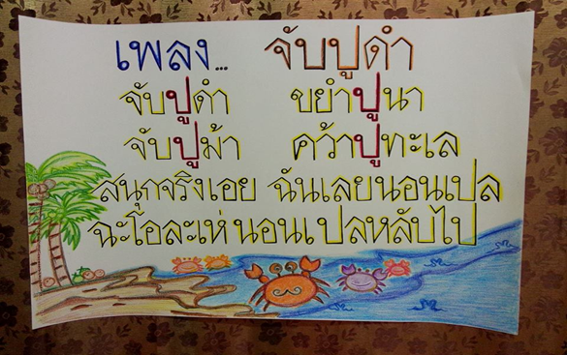

**แผนการจัดกิจกรรมเสริมประสบการณ์เด็กปฐมวัย อายุ 3ปี(ชั้นเด็กเล็กปีที่1)**

**สาระการเรียนรู้ เรื่องราวเกี่ยวกับตัวเด็ก สัปดาห์ที่………….... นิทานเรื่อง นกแก้วปวดตา**

**ภาคเรียนที่ 2 ปีการศึกษา 2560 วันที่.........เดือน.................. พ.ศ. 2560**

**ครั้งที่........... เวลาที่จัดกิจกรรม 20 นาที ศูนย์พัฒนาเด็กเล็กองค์การบริหารส่วนตำบลหนองสองห้อง**

**สาระสำคัญ**

การพูดเป็นการสื่อสารขั้นพื้นฐานสำหรับเด็กปฐมวัย การส่งเสริมทักษะภาษา ด้านการพูดช่วยให้เด็กได้พัฒนาทักษะพื้นฐานทางภาษาในการฟัง การพูด พูดสื่อสารได้อย่างถูกต้อง พูดเป็นประโยค พูดได้ชัดเจน เกี่ยวกับเรื่องราว รูปภาพ คำศัพท์และสัญลักษณ์ตัวละครในนิทาน ดังนั้นการพูด เป็นสิ่งสำคัญในการสื่อสารกับผู้อื่น สาระที่เด็กควรเรียนรู้เพื่อให้สามารถสื่อสารกับผู้อื่นอย่างมีความหมาย และตรงตามความต้องการของเด็ก

**จุดประสงค์การเรียนรู้**

1. เด็กสามารถพูดได้ชัดเจนและถูกต้อง

2. เด็กสามารถพูด สื่อสารเป็นประโยคได้มากกว่า 3 คำ

**สาระการเรียนรู้ เรื่องราวเกี่ยวกับตัวเด็ก**

**สาระที่ควรเรียนรู้**

ทักษะการพูดสื่อสาร พูดชัดเจน พูดเป็นประโยค โดยใช้นิทานประกอบหุ่นมือ

**ประสบการณ์สำคัญ**

2.1 ด้านร่างกาย การใช้กล้ามเนื้อ การเคลื่อนไหว

2.2 ด้านอารมณ์และจิตใจ การแสดงออกอย่างสนุกสนานเกี่ยวกับเรื่องราวในนิทาน

2.3 ด้านสังคม การเล่านิทานและการแลกเปลี่ยนความคิดเห็นร่วมกับ ผู้อื่น

2.4 ด้านสติปัญญาทักษะภาษา การฟัง การพูด เรื่องราวในนิทานและการใช้ภาษาได้มากขึ้น

การดำเนินกิจกรรม

**ขั้นนำ**

1. เด็กและครูร่วมกันร้อง เพลง เดินรอบตะวัน จับมือกันเป็นวงกลมแล้วเดินรอบเป็นวงกลม

( ทำซ้ำ 2 รอบ)

**ขั้นสอน**

2. เด็กและครูร่วมกันสร้างข้อตกลงในการร่วมฟังนิทานเรื่องนกแก้วปวดตา เช่น

2.1 ครูขอตัวแทนเด็กในห้องมาร่วมสวมหุ่นมือประกอบการเล่านิทานร่วมกับครูและเพื่อนๆ

2.2 เด็ก ๆ ตั้งใจฟังและสนทนาโต้ตอบคำถามที่ครูถาม

2.3 เด็ก ๆ จะถามให้ยกมือขึ้นทุกครั้ง

3. ครูอ่านเนื้อหาในนิทานให้เด็กฟัง (1รอบ)

4. ครูเล่านิทานประกอบหุ่นมือเรื่องนกแก้วปวดตา ให้เด็กฟังพร้อมให้เด็กทำหุ่นมือประกอบและออกเสียงตามครูเลียนแบบเสียงสัตว์ต่างๆเช่น โฮกๆ (เสียงหมี) กระต๊าก (เสียงไก่) อ๊บอ๊บอ๊บ (เสียงกบ)

5. เด็กและครูร่วมกันสนทนาเนื้อหาในนิทานเรื่องนกแก้วปวดตา โดยใช้คำถาม เช่น

- ตัวละครในนิทานเรื่องนกแก้วปวดตาที่เด็กๆได้ฟังมีสัตว์อะไรบ้าง(เช่นกบ นกแก้ว หมี กวาง ไก่ )

- นกแก้วทำไมถึงปวดตา - ใครเป็นคนรักษานกแก้วจากอาการปวดตา

**ขั้นสรุป**

6. เด็กและครูร่วมกันสรุปถึงเนื้อหาในนิทานเรื่องนกแก้วปวดตา

7. ครูนำหนังสือนิทานประกอบภาพเรื่องนกแก้วปวดตา ไปเก็บที่มุมหนังสือในห้องเรียนเพื่อให้นักเรียนได้อ่านในชั่วโมงกิจกรรมเสรี

**สื่อการเรียนรู้**

1. เพลงเดินรอบตะวัน

2. นิทานเรื่อง นกแก้วปวดตา

3. หุ่นมือ

**การวัดและการประเมินผล**

**วิธีการประเมินผล**

1. เด็กพูดได้ถูกต้อง ชัดเจนมากขึ้น

2. สังเกตการพูด สื่อสารเป็นประโยคได้มากกว่า 3 คำ

3. สังเกตการการร่วมกิจกรรม

**เครื่องมือประเมิน**

-ใช้แบบสังเกต/แบบบันทึก

**เกณฑ์การวัด/การประเมินผล**

-ใช้ระดับพัฒนาการ 3 ระดับ

ประเมินได้จาก การพูดชัดเจนและถูกต้อง การพูดสื่อสารเป็นประโยคได้มากกว่า 3 คำ

**สิ่งที่ประเมิน**

-ประเมินตามจุดประสงค์/สภาพที่พึงประสงค์

บันทึกหลังการสอน

**............................................................................................................................................................................................................................................................................................................................................................**

ลงชื่อ**.....................................................**

**( )**

ครูผู้สอน

ข้อเสนอแนะผู้บริหารสถานศึกษา

**...........................................................................................................................................................................................................................................................................................................................................................**

ลงชื่อ**.....................................................**

**( )**

ผู้บริหารสถานศึกษา

**ภาคผนวก**

นิทานเรื่องนกแก้วปวดตา

นกแก้ว เจื้อยแจ้ว จ้อย จ้อย นั่งชิงช้า น้อย น้อย จ้องหน้าทีวี

แจ๊บ แจ๊บ จ้อง จ้อง เจื่อยแจ้ว ฉับพลับ นกแก้ว ร้อง แก๊ว กี๊ แก๊ว กี๊

ปวดตา ตึ๊บ ตึ๊บ ตุ๊บ ตุ๊บ ก้มหัว ปับ ปุ๊บ แม่จ๋า ช่วยที

แม่แก้ว พาไป หาหมอ นกแก้ว นั่งรอ ห้องป้าหมอหมี

ป้าหมอ กอดแก้ว ถามไถ่ ดูทีวี นานไป ใช่ไหมจ๊ะนี่

เล่นเกม นานนาน ใช่ไหม นกแก้ว เสียงใส ใช่ซี ใช่ซี

แสงจ้า ตารับ ไม่ไหว จึงปวดตาไง รู้ไหมจ๊ะนี่

ป้าหมอ รักษา จนหาย นกแก้ว อ๊าย อาย ขอบคุณป้าหมอหมี

**(**เพลงเดินรอบตะวัน**)**

ขอเชิญ ขอเชิญ เชิญเด็กๆ มาล้อมวงกัน

จับมือเดินรอบตะวัน จับมือเดินรอบดวงจันทร์

จับมือกันให้มั่นคงแล้วเดินเป็นวงกลม (ซ้ำ 2 รอบ)

จับมือเดินรอบตะวัน จับมือเดินรอบดวงจันทร์

จับมือกันให้มั่นคงแล้วยืนเป็นวงกลม (จบ)

**แผนการจัดกิจกรรมเสริมประสบการณ์เด็กปฐมวัย อายุ 3ปี(ชั้นเด็กเล็กปีที่1)**

**สาระการเรียนรู้ เรื่องราวเกี่ยวกับตัวเด็ก สัปดาห์ที่………………..นิทานเรื่อง ขอบคุณ ขอบคุณ**

**ภาคเรียนที่ 2 ปีการศึกษา 2560 วันที่.........เดือน.................. พ.ศ. 2560**

**ครั้งที่........... เวลาที่จัดกิจกรรม 20 นาที ศูนย์พัฒนาเด็กเล็กองค์การบริหารส่วนตำบลหนองสองห้อง**

**สาระสำคัญ**

การพูดเป็นการสื่อสารขั้นพื้นฐานสำหรับเด็กปฐมวัย การส่งเสริมทักษะภาษา ด้านการพูดช่วยให้เด็กได้พัฒนาทักษะพื้นฐานทางภาษาในการฟัง การพูด พูดสื่อสารได้อย่างถูกต้อง พูดเป็นประโยค พูดได้ชัดเจน เกี่ยวกับเรื่องราว รูปภาพ คำศัพท์และสัญลักษณ์ตัวละครในนิทาน ดังนั้นการพูด เป็นสิ่งสำคัญในการสื่อสารกับผู้อื่น สาระที่เด็กควรเรียนรู้เพื่อให้สามารถสื่อสารกับผู้อื่นอย่างมีความหมาย และตรงตามความต้องการของเด็ก

**จุดประสงค์การเรียนรู้**

1. เด็กสามารถพูดได้ชัดเจนและถูกต้อง

2. เด็กสามารถพูด สื่อสารเป็นประโยคได้มากกว่า 3 คำ

**สาระการเรียนรู้ เรื่องราวเกี่ยวกับตัวเด็ก**

**สาระที่ควรเรียนรู้**

ทักษะการพูดสื่อสาร พูดชัดเจน พูดเป็นประโยค โดยใช้นิทานประกอบหุ่นมือ

**ประสบการณ์สำคัญ**

2.1 ด้านร่างกาย การใช้กล้ามเนื้อ การเคลื่อนไหว

2.2 ด้านอารมณ์และจิตใจ การแสดงออกอย่างสนุกสนานเกี่ยวกับเรื่องราวในนิทาน

2.3 ด้านสังคม การเล่านิทานและการแลกเปลี่ยนความคิดเห็นร่วมกับ ผู้อื่น

2.4 ด้านสติปัญญาทักษะภาษา การฟัง การพูด เรื่องราวในนิทานและการใช้ภาษาได้มากขึ้น

**การดำเนินกิจกรรม**

**ขั้นนำ**

1. เด็กและครูร่วมกันร้อง เพลงโลกนิทาน พร้อมทำท่าทางประกอบอย่างอิสระ( ทำซ้ำ 2 รอบ)

**ขั้นสอน**

2. เด็กและครูร่วมกันสร้างข้อตกลงในการร่วมฟังนิทานเรื่อง ขอบคุณ ขอบคุณ เช่น

2.1 ครูขอตัวแทนเด็กในห้องมาร่วมสวมหุ่นมือประกอบการเล่านิทานร่วมกับครูและเพื่อนๆ

2.2 เด็ก ๆ ตั้งใจฟังและสนทนาโต้ตอบคำถามที่ครูถาม

2.3 เด็ก ๆ จะถามให้ยกมือขึ้นทุกครั้ง

3. ครูอ่านเนื้อหาในนิทานให้เด็กฟัง (1รอบ)

4. ครูเล่านิทานประกอบหุ่นมือเรื่อง ขอบคุณ ขอบคุณ ให้เด็กฟังพร้อมให้เด็กทำหุ่นมือประกอบและออกเสียงตามครูเลียนแบบตัวละครในนิทาน เช่น ขอบคุณครับ ขอบคุณค่ะ

5. เด็กและครูร่วมกันสนทนาเนื้อหาในนิทานเรื่อง ขอบคุณ ขอบคุณ โดยใช้คำถาม เช่น

- ตัวละครในนิทานเรื่องขอบคุณ ขอบคุณ ที่เด็ก ๆ ได้ฟังมีใครบ้างและสัตว์อะไรบ้าง (เช่น คุณแม่ คุณตา หมีน้อย กระต่าย แม่ค้า)

- ถ้ามีผู้ใหญ่ให้สิ่งของ เราต้องพูดว่ายังไง "ขอบคุณครับ ขอบคุณค่ะ"

- ถ้ามีพี่มีน้ำใจหยิบของมาให้ เราต้องพูดว่ายังไง "ขอบคุณครับ ขอบคุณค่ะ"

**ขั้นสรุป**

6. เด็กและครูร่วมกันสรุปถึงเนื้อหาในนิทานเรื่อง ขอบคุณ ขอบคุณ

7. ครูนำหนังสือนิทานประกอบภาพเรื่องขอบคุณ ขอบคุณ ไปเก็บที่มุมหนังสือในห้องเรียนเพื่อให้นักเรียนได้อ่านในชั่วโมงกิจกรรมเสรี

**สื่อการเรียนรู้**

1. เพลงโลกนิทาน

2. นิทานเรื่องขอบคุณ ขอบคุณ

3. หุ่นมือ

**การวัดและการประเมินผล**

**วิธีการประเมินผล**

1. เด็กพูดได้ถูกต้อง ชัดเจนมากขึ้น

2. สังเกตการพูด สื่อสารเป็นประโยคได้มากกว่า 3 คำ

3. สังเกตการการร่วมกิจกรรม

**เครื่องมือประเมิน**

-ใช้แบบสังเกต/แบบบันทึก

**เกณฑ์การวัด/การประเมินผล**

-ใช้ระดับพัฒนาการ 3 ระดับ.

ประเมินได้จาก การพูดชัดเจนและถูกต้อง การพูดสื่อสารเป็นประโยคได้มากกว่า 3 คำ

**สิ่งที่ประเมิน**

-ประเมินตามจุดประสงค์ / สภาพที่พึงประสงค์

บันทึกหลังการสอน

**...........................................................................................................................................................................................................................................................................................................................................................**

ลงชื่อ**.....................................................**

**( )**

ครูผู้สอน

ข้อเสนอแนะผู้บริหารสถานศึกษา

**............................................................................................................................................................................................................................................................................................................................................................**

ลงชื่อ**.....................................................**

**( )**

ผู้บริหารสถานศึกษา

**ภาคผนวก**

นิทานเรื่องขอบคุณขอบคุณ

ท้องฟ้าสดใส สุขใจหนักหนา ไปเที่ยวดีกว่า เพลินตาเพลินใจ

คุณแม่ใจดี บอกหมีไปได้ หมีแสนดีใจน้อมไหว้ ขอบคุณ

หมีช่วยคุณตา พาจูงข้ามถนน หลบหลีกรถยนต์ รอดพ้นอุ่นใจ

คุณตาซาบซึ้ง จึงมอบของให้ หมีน้อยรับไว้ แล้วไหว้ ขอบคุณ

ขนมแสนอร่อย หมีน้อยหยิบมา จ่ายเงินแม่ค้า แม่ค้า ขอบคุณ

นำขนมมาฝาก อยากให้ลองชิม เพื่อนกินจนอิ่ม อิ่มแล้ว ขอบคุณ

กระต่ายหลงทาง อ้างว้างเศร้าใจ หมีบอกทางให้ กระต่าย ขอบคุณ

หมีเก็บเงินได้ ไม่คิดครอบครอง ส่งคืนเจ้าของ เจ้าของ ขอบคุณ

หมีกลับถึงบ้าน เบิกบานยินดี เรื่องราววันนี้หมีแสนภูมิใจ

ขอบคุณ ขอบคุณ ขอบคุณ คราใดคนฟังชื่นใจ หมั่นใช้ให้ชิน

เพลงโลกนิทาน

ได้เวลาของโลกนิทาน... ได้เวลาของโลกนิทาน ...

สะพานสายรุ้งทอดยาว จากดวงดาว สู่ตัวเจ้า...

จากตัวเจ้า สู่ดวงดาว มานั่งฟัง...มาล้อมวงกัน..."

**แผนการจัดกิจกรรมเสริมประสบการณ์เด็กปฐมวัย อายุ 3ปี(ชั้นเด็กเล็กปีที่1)**

**สาระการเรียนรู้ เรื่องราวเกี่ยวกับตัวเด็ก สัปดาห์ที่..................นิทานเรื่อง ขอโทษ ขอโทษ**

**ภาคเรียนที่ 2 ปีการศึกษา 2560 วันที่.........เดือน.................. พ.ศ. 2560**

**ครั้งที่........... เวลาที่จัดกิจกรรม 20 นาที ศูนย์พัฒนาเด็กเล็กองค์การบริหารส่วนตำบลหนองสองห้อง**

**สาระสำคัญ**

การพูดเป็นการสื่อสารขั้นพื้นฐานสำหรับเด็กปฐมวัย การส่งเสริมทักษะภาษา ด้านการพูดช่วยให้เด็กได้พัฒนาทักษะพื้นฐานทางภาษาในการฟัง การพูด พูดสื่อสารได้อย่างถูกต้อง พูดเป็นประโยค พูดได้ชัดเจน เกี่ยวกับเรื่องราว รูปภาพ คำศัพท์และสัญลักษณ์ตัวละครในนิทาน ดังนั้นการพูด เป็นสิ่งสำคัญในการสื่อสารกับผู้อื่น สาระที่เด็กควรเรียนรู้เพื่อให้สามารถสื่อสารกับผู้อื่นอย่างมีความหมาย และตรงตามความต้องการของเด็ก

**จุดประสงค์การเรียนรู้**

1. เด็กสามารถพูดได้ชัดเจนและถูกต้อง

2. เด็กสามารถพูด สื่อสารเป็นประโยคได้มากกว่า 3 คำ

**สาระการเรียนรู้ เรื่องราวเกี่ยวกับตัวเด็ก**

**สาระที่ควรเรียนรู้**

ทักษะการพูดสื่อสาร พูดชัดเจน พูดเป็นประโยค โดยใช้นิทานประกอบหุ่นมือ

**ประสบการณ์สำคัญ**

2.1 ด้านร่างกาย การใช้กล้ามเนื้อ การเคลื่อนไหว

2.2 ด้านอารมณ์และจิตใจ การแสดงออกอย่างสนุกสนานเกี่ยวกับเรื่องราวในนิทาน

2.3 ด้านสังคม การเล่านิทานและการแลกเปลี่ยนความคิดเห็นร่วมกับ ผู้อื่น

2.4 ด้านสติปัญญาทักษะภาษา การฟัง การพูด เรื่องราวในนิทานและการใช้ภาษาได้มากขึ้น

**การดำเนินกิจกรรม**

**ขั้นนำ**

1. เด็กและครูร่วมกันร้องเพลงสัตว์น้อยน่ารัก พร้อมทำท่าทางประกอบอย่างอิสระ

( ทำซ้ำ 2 รอบ)

**ขั้นสอน**

2. เด็กและครูร่วมกันสร้างข้อตกลงในการร่วมฟังนิทานเรื่องขอโทษ ขอโทษ เช่น

2.1 ครูขอตัวแทนเด็กในห้องมาร่วมสวมหุ่นมือประกอบการเล่านิทานร่วมกับครูและเพื่อนๆ

2.2 เด็ก ๆ ตั้งใจฟังและสนทนาโต้ตอบคำถามที่ครูถาม

2.3 เด็ก ๆ จะถามให้ยกมือขึ้นทุกครั้ง

3. ครูอ่านเนื้อหาในนิทานให้เด็กฟัง (1รอบ)

4. ครูเล่านิทานประกอบหุ่นมือครูเล่านิทานประกอบหุ่นมือนิทานเรื่อง ขอโทษ ขอโทษให้เด็กฟังพร้อมให้ยงเด็กทำหุ่นมือประกอบและออกเสียงตามครูเลียนแบบตัวละครในนิทาน เช่น ทำเสียงม้า เมื่อครูชูหุ่นมือรูปม้า

5. เด็กและครูร่วมกันสนทนาเนื้อหาในนิทานเรื่อง"ขอโทษ ขอโทษ"โดยใช้คำถาม เช่น

- ถ้าเด็กๆวิ่งชนไอศกรีมเพื่อนหล่น จะพูดกับเพื่อนว่ายังไง "ขอโทษครับ ขอโทษค่ะ"

- ถ้าเด็กๆ เดินไปเหยียบเท้าเพื่อน ต้องพูดว่ายังไง "ขอโทษครับ ขอโทษค่ะ"

- ตัวละครในนิทานขอโทษ ขอโทษ ที่เด็กๆ ได้ฟังมีตัวละครและสัตว์อะไรบ้าง (กระต่าย หมี ม้าลาย)

**ขั้นสรุป**

6. เด็กและครูร่วมกันสรุปถึงเนื้อหาในนิทานเรื่องขอโทษ ขอโทษ

7. ครูให้เด็กนำหนังสือนิทาน ไปเก็บที่มุมหนังสือในห้องเรียนเพื่อให้นักเรียนได้อ่านในชั่วโมงกิจกรรมเสรี

**สื่อการเรียนรู้**

1. เพลงสัตว์น้อยน่ารัก

2. นิทานเรื่องขอโทษ ขอโทษ

3. หุ่นมือ

**การวัดและการประเมินผล**

**วิธีการประเมินผล**

1. เด็กพูดได้ถูกต้อง ชัดเจนมากขึ้น

2. สังเกตการพูด สื่อสารเป็นประโยคได้มากกว่า 3 คำ

3. สังเกตการการร่วมกิจกรรม

**เครื่องมือประเมิน**

-ใช้แบบสังเกต/แบบบันทึก

**เกณฑ์การวัด/การประเมินผล**

-ใช้ระดับพัฒนาการ 3 ระดับ

ประเมินได้จาก การพูดชัดเจนและถูกต้อง การพูดสื่อสารเป็นประโยคได้มากกว่า 3 คำ

**สิ่งที่ประเมิน**

-ประเมินตามจุดประสงค์ / สภาพที่พึงประสงค์

บันทึกหลังการสอน

**...........................................................................................................................................................................................................................................................................................................................................................**

ลงชื่อ**.....................................................**

**( )**

ครูผู้สอน

ข้อเสนอแนะผู้บริหารสถานศึกษา

**............................................................................................................................................................................................................................................................................................................................................................**

ลงชื่อ**.....................................................**

**( )**

ผู้บริหารสถานศึกษา

**ภาคผนวก**

นิทานเรื่องขอโทษขอโทษ

กระต่ายชวนหมีไปเที่ยวที่บ้าน หมีแสนเบิกบานสำราญดวงใจ

ลมพัดฝุ่นมาเข้าตาทันใด หลับตาเดินไปจึงไม่เห็นทาง

โอ๊ย โอ๊ย เจ้าหมี นี่เหยียบหางฉัน หมีกล่าวเร็วพลัน ผมนั้น ขอโทษ

หมีเดินชนแมว ชนแล้ว ขอโทษ เธอจ๋าอย่าโกรธ ขอโทษ จากใจ

ไอศกรีมฉันหล่น เธอชนทำไม ขอโทษ นะไก่ ผมจะใช้คืน

หมีทักเพื่อนผิดคิดว่ากระต่าย ขอโทษ พี่ชาย ผมตาลายครับ

โทรหากระต่ายม้าลายมารับ ขอโทษ ทีครับกดโทรศัพท์ผิด

เพื่อนจ๋าอย่าโกรธ ขอโทษ ที่สายหมีน้อยอธิบาย ขานไขเรื่องราว

กระต่ายเข้าใจให้อภัยเพื่อนรักหมีช่างดีนักรู้จัก ขอโทษ

กระต่ายเห็นใจพาไปล้างตา ฝุ่นออกแล้วหนา เรามาเล่นกัน

เพลงสัตว์น้อยน่ารัก

เจ้าสัตว์น้อยน่ารัก ปักษาร่อนเริงนภา สุดยินดีมีเพื่อนยา เรามาสวัสดีกัน

สวัสดี สวัสดี วันนี้เป็นอย่างไร เมื่อเจอกันทักทายกัน สุขสันต์ดีหรือไร

ภาคผนวก ข

-แบบสังเกตพฤติกรรมเด็กรายบุคคล

ภาคผนวก ค

* ภาพหุ่นมือประกอบนิทาน
* ภาพการจัดกิจกรรมการเล่านิทานประกอบหุ่นมือ

ภาพหุ่นมือประกอบการเล่านิทานเรื่อง เด็กเลี้ยงแกะ

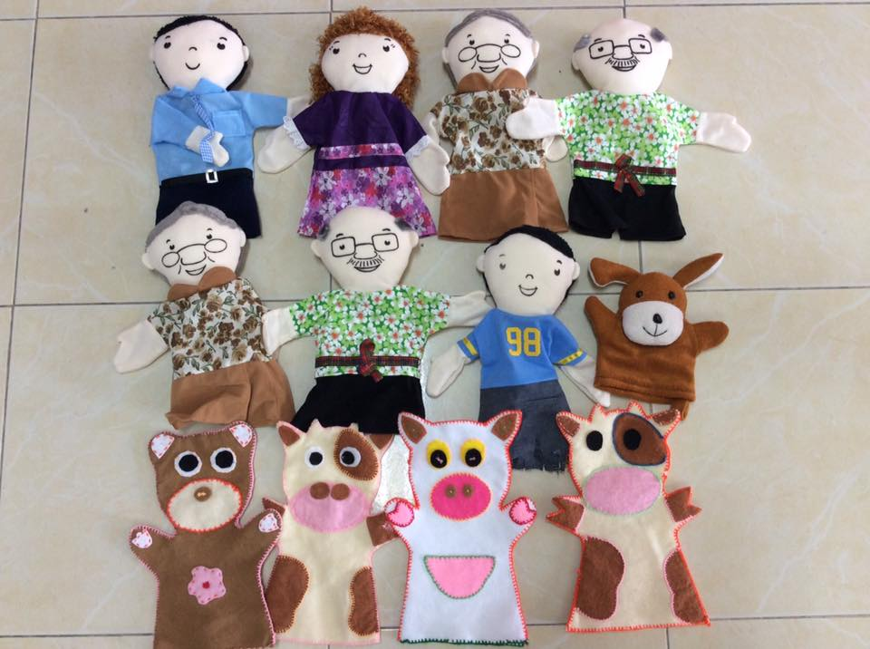

ภาพหุ่นมือประกอบการเล่านิทานเรื่อง นกแก้วปวดตา

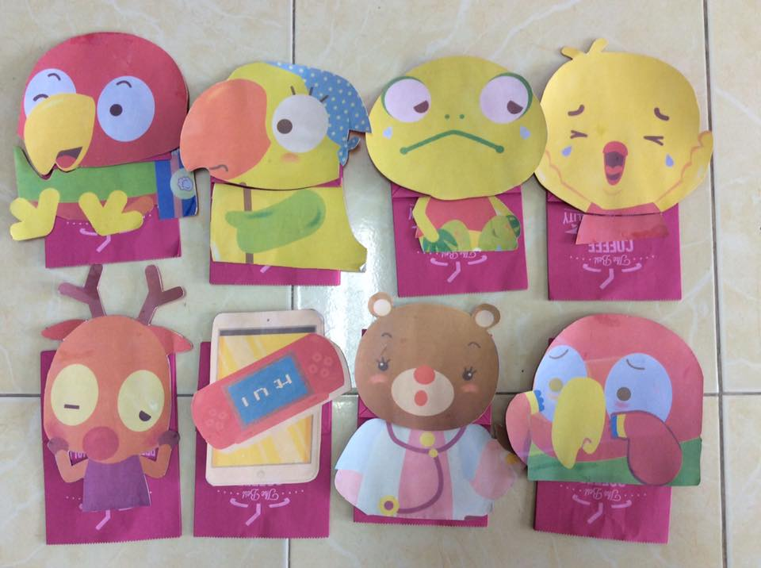

ภาพหุ่นมือประกอบการเล่านิทานเรื่อง ขอบคุณ ขอบคุณ

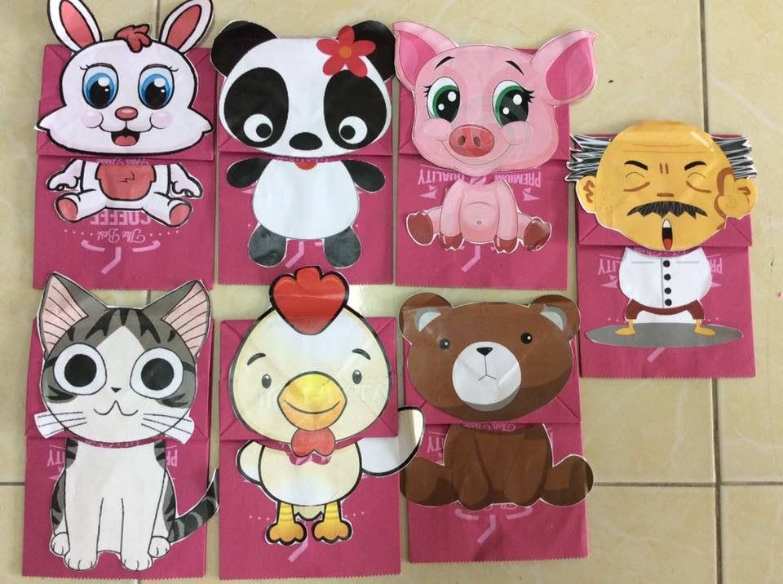

ภาพหุ่นมือประกอบการเล่านิทานเรื่อง ขอโทษ ขอโทษ

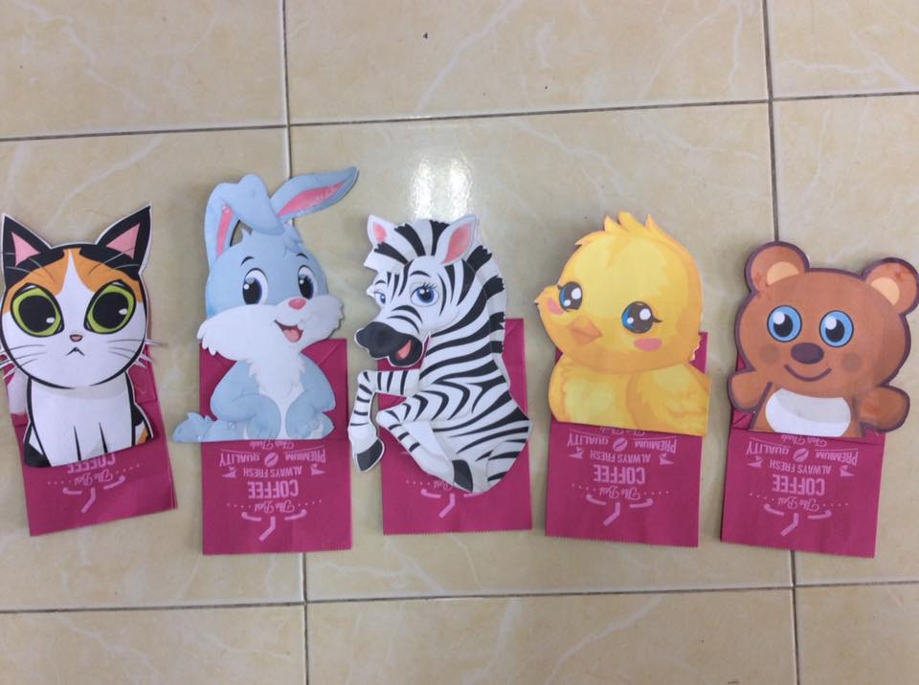

ภาพการจัดกิจกรรมเล่านิทานประกอบหุ่นมือเรื่อง เด็กเลี้ยงแกะ

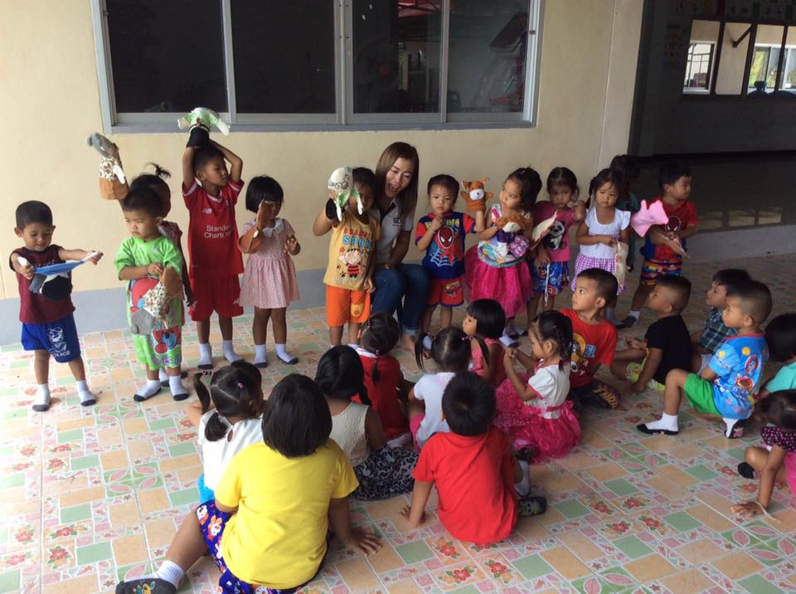

เด็กๆร่วมกันสวมหุ่นมือเล่านิทานประกอบหุ่นมือเรื่อง เด็กเลี้ยงแกะ

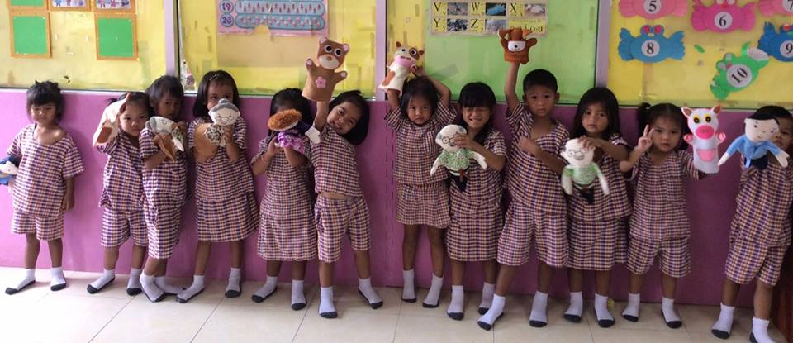

ภาพการจัดกิจกรรมเล่านิทานประกอบหุ่นมือเรื่อง เด็กเลี้ยงแกะ

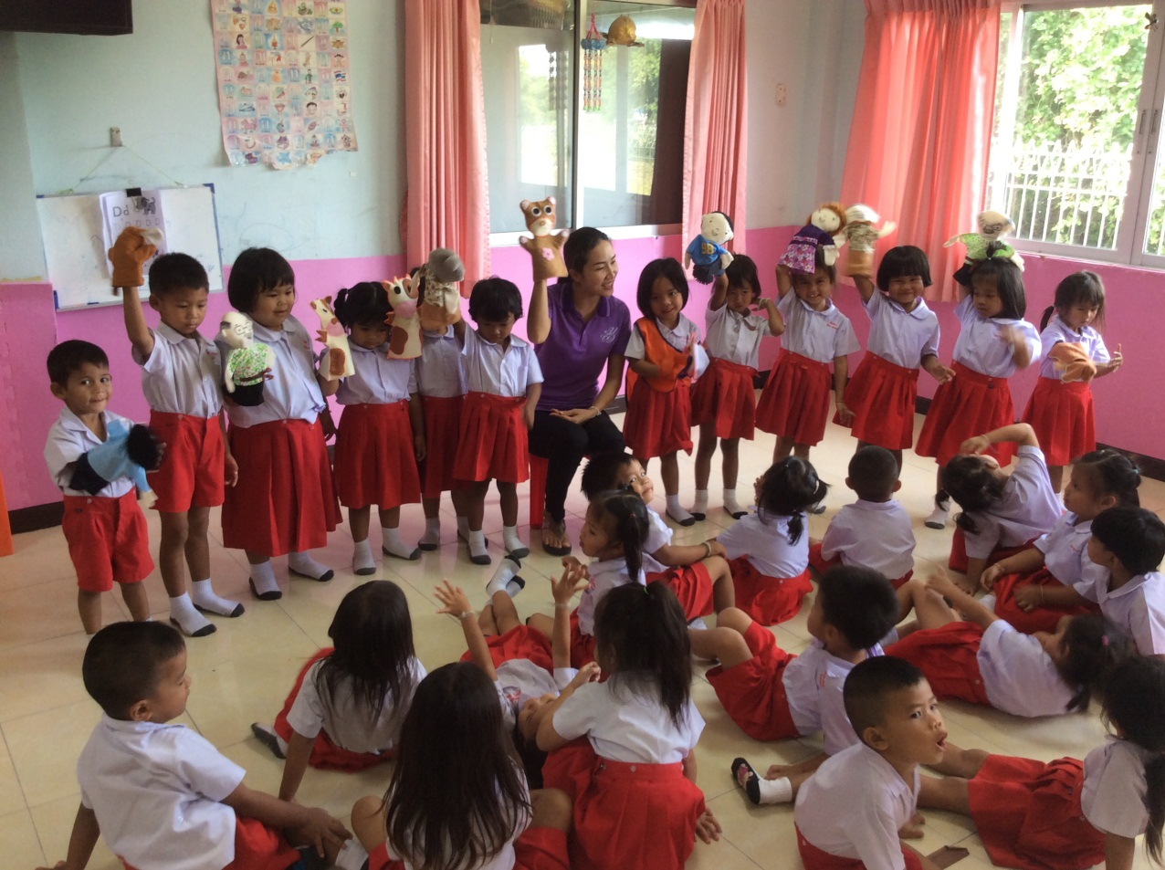

เด็กๆร่วมกันสวมหุ่นมือเล่านิทานประกอบหุ่นมือเรื่อง เด็กเลี้ยงแกะ

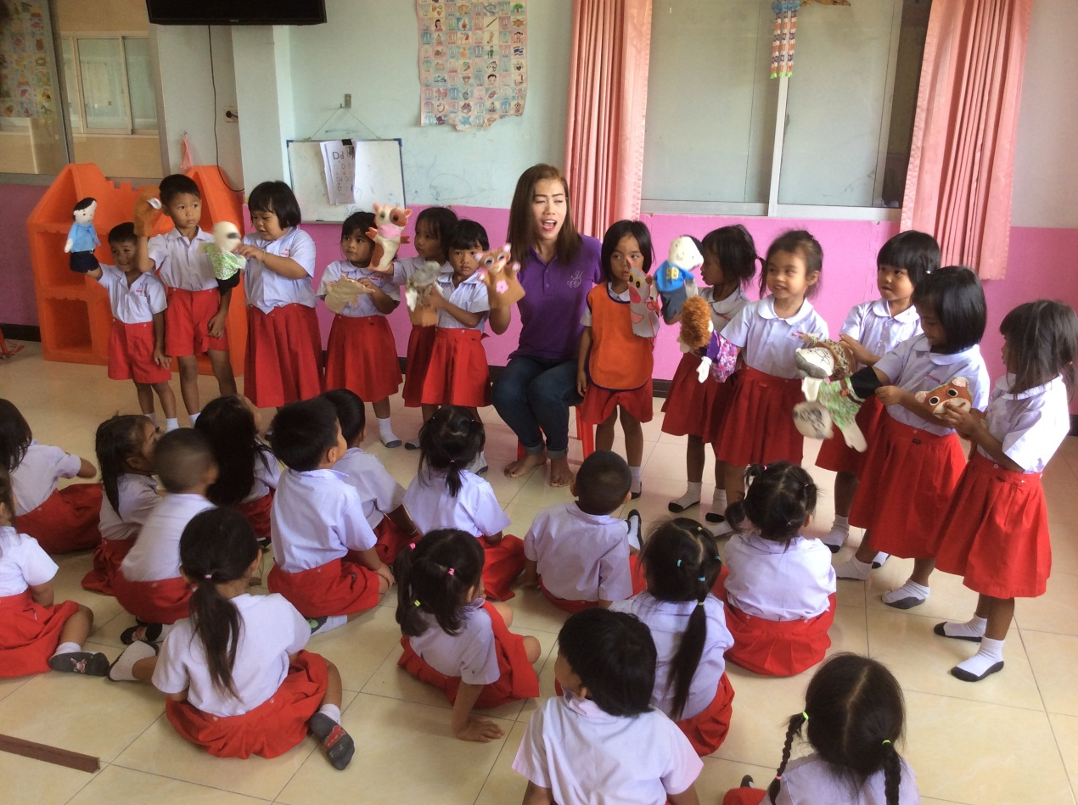

ภาพการจัดกิจกรรมเล่านิทานประกอบหุ่นมือเรื่อง นกแก้วปวดตา

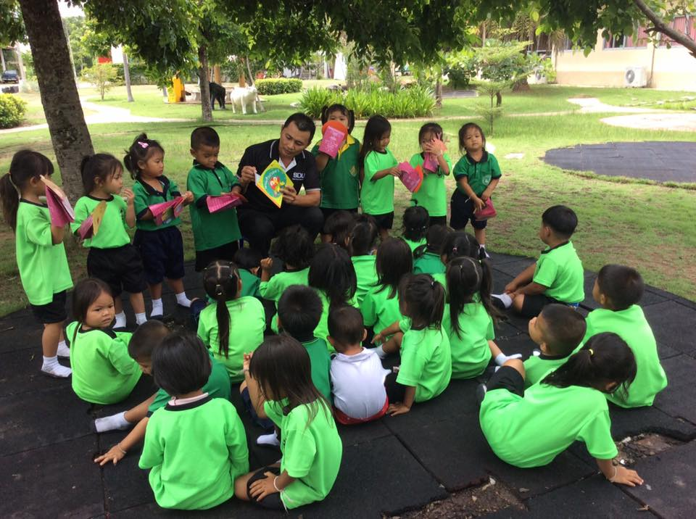

เด็กๆร่วมกันสวมหุ่นมือเล่านิทานประกอบหุ่นมือเรื่อง นกแก้วปวดตา

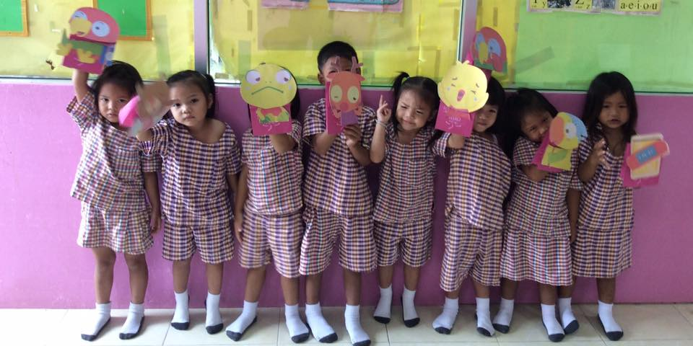

ภาพการจัดกิจกรรมเล่านิทานประกอบหุ่นมือเรื่อง นกแก้วปวดตา

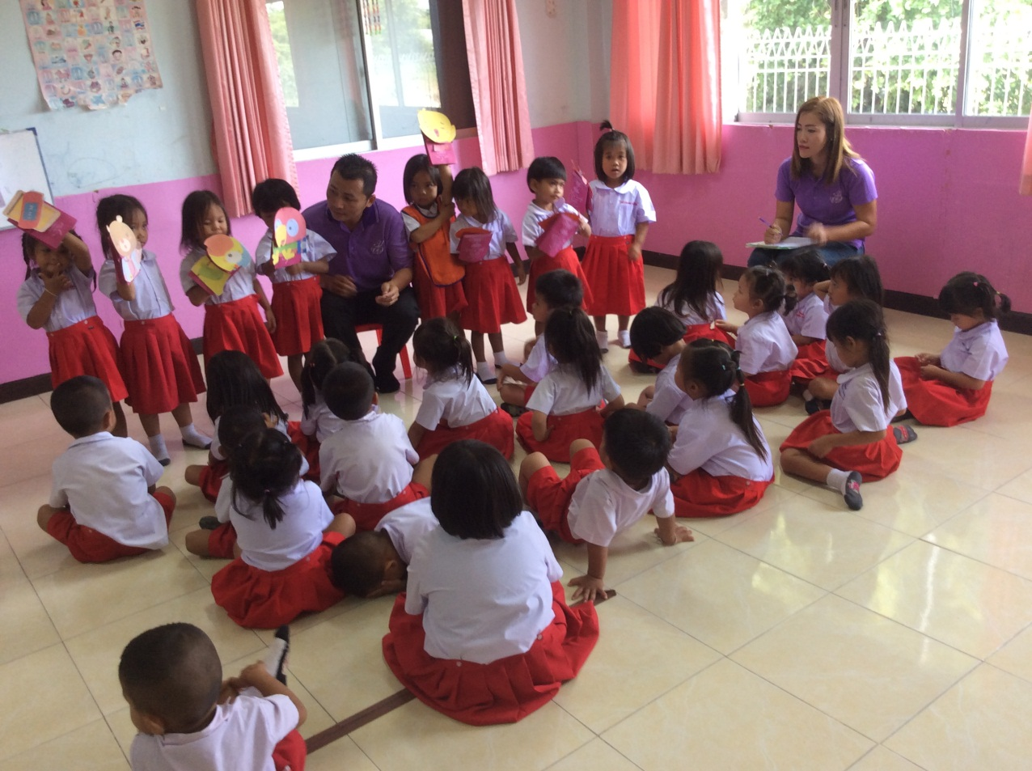

เด็กๆร่วมกันสวมหุ่นมือเล่านิทานประกอบหุ่นมือเรื่อง นกแก้วปวดตา

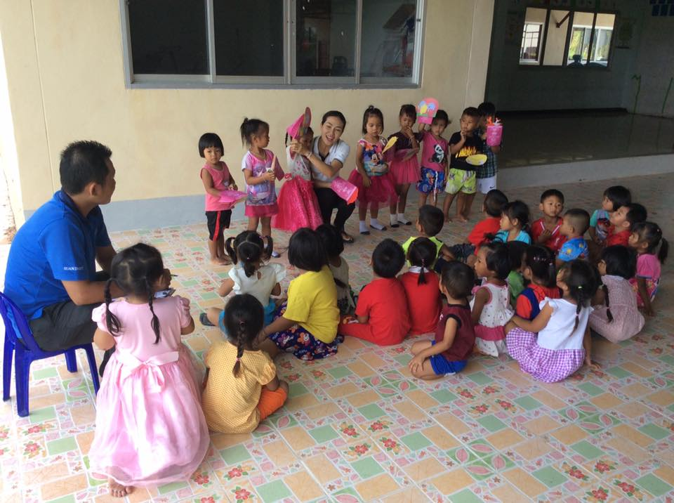

ภาพการจัดกิจกรรมเล่านิทานประกอบหุ่นมือเรื่อง ขอบคุณ ขอบคุณ

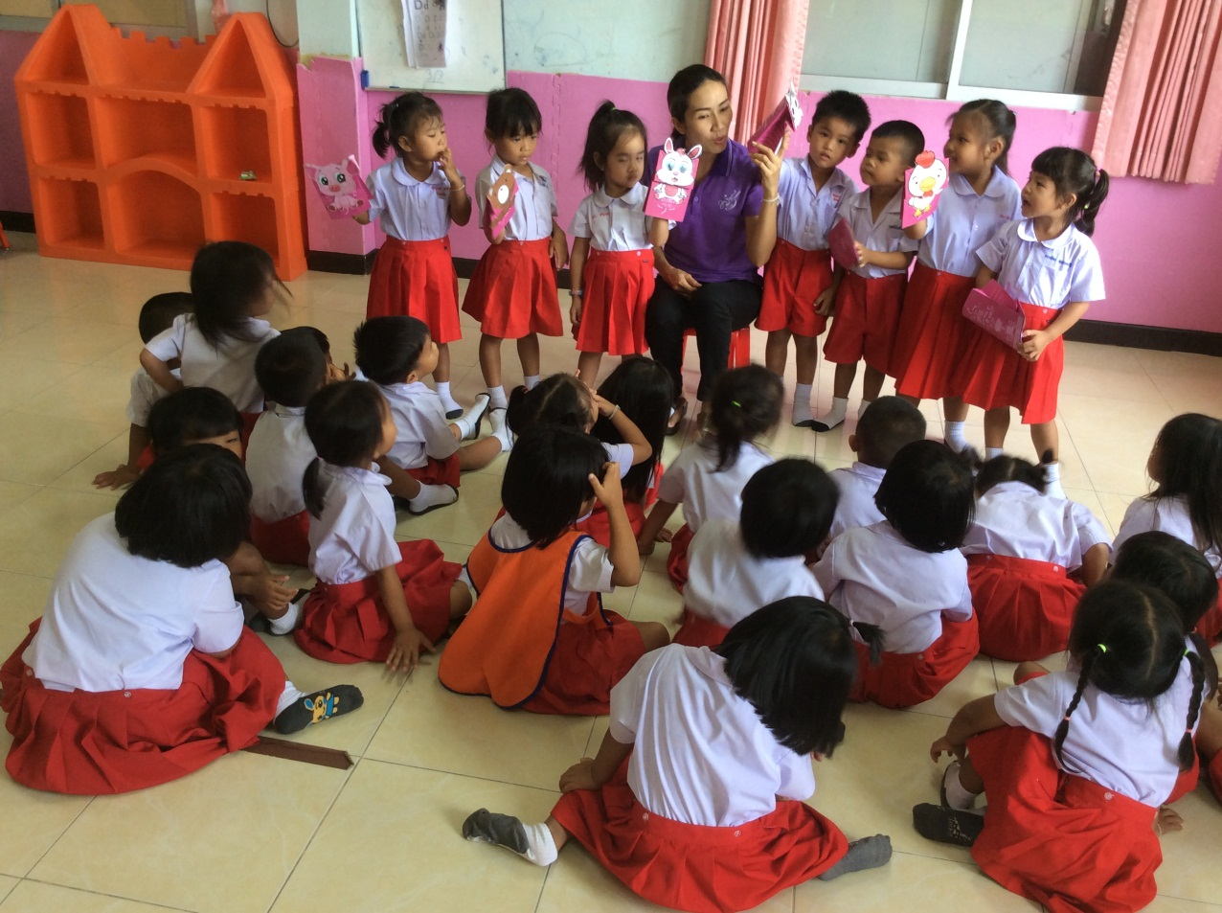

เด็กๆร่วมกันสวมหุ่นมือเล่านิทานประกอบหุ่นมือเรื่อง ขอบคุณ ขอบคุณ

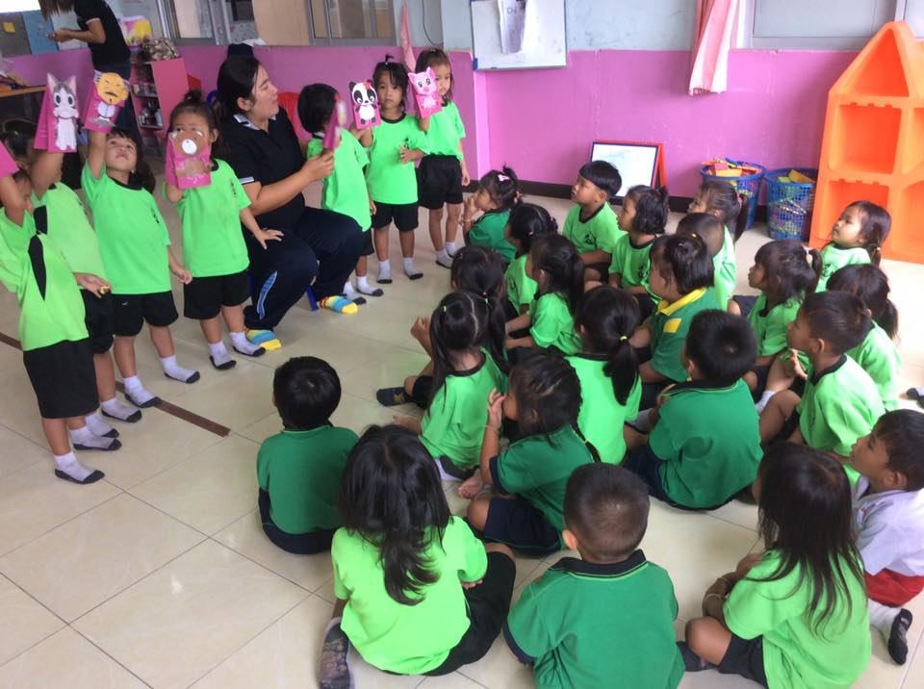

ภาพการจัดกิจกรรมเล่านิทานประกอบหุ่นมือเรื่อง ขอบคุณ ขอบคุณ

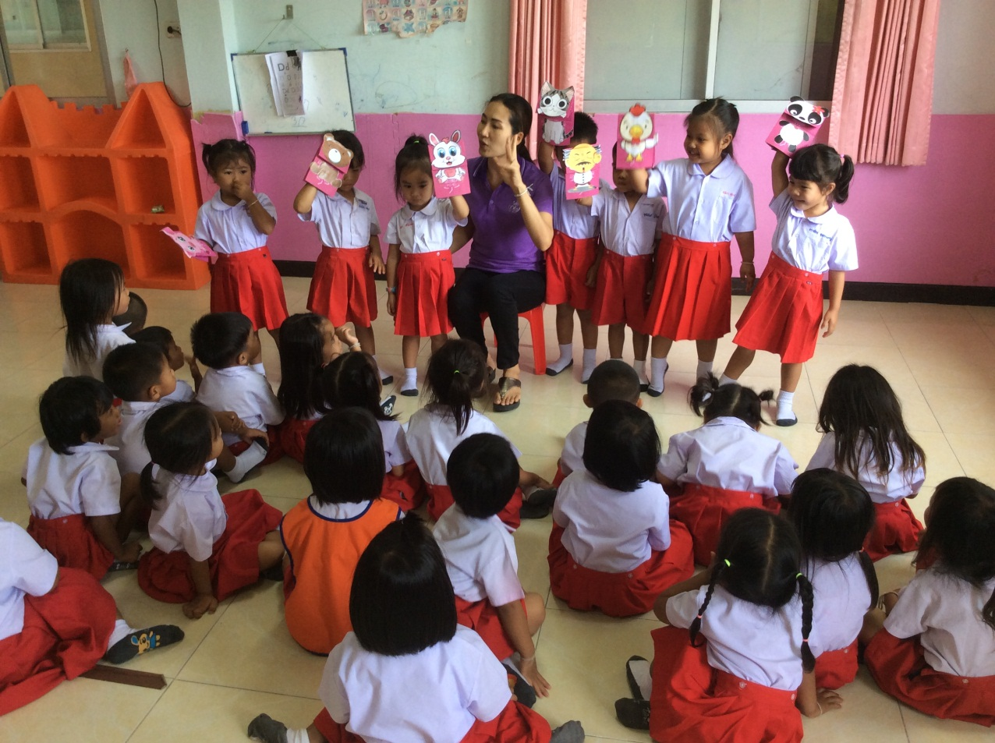

เด็กๆร่วมกันสวมหุ่นมือเล่านิทานประกอบหุ่นมือเรื่อง ขอบคุณ ขอบคุณ

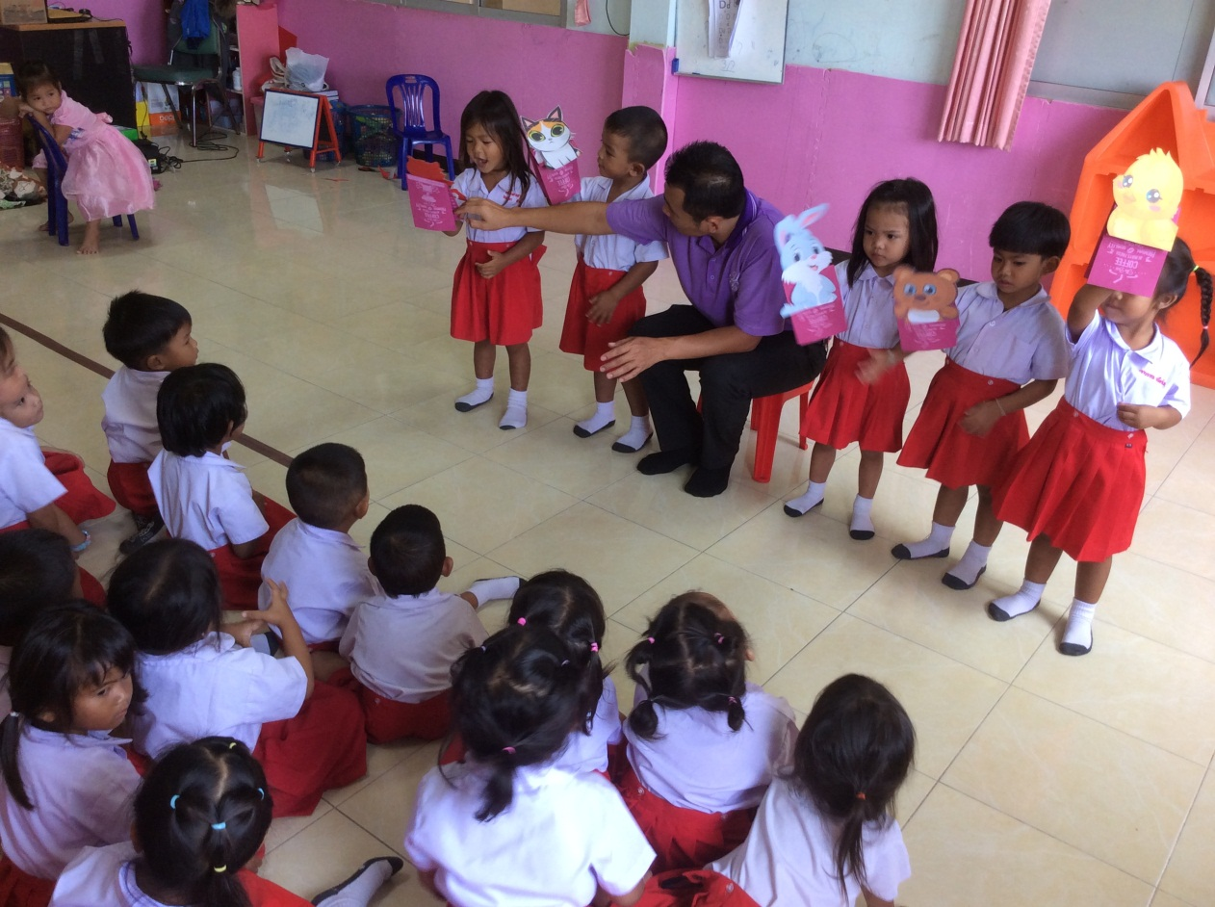

ภาพการจัดกิจกรรมเล่านิทานประกอบหุ่นมือเรื่อง ขอโทษ ขอโทษ

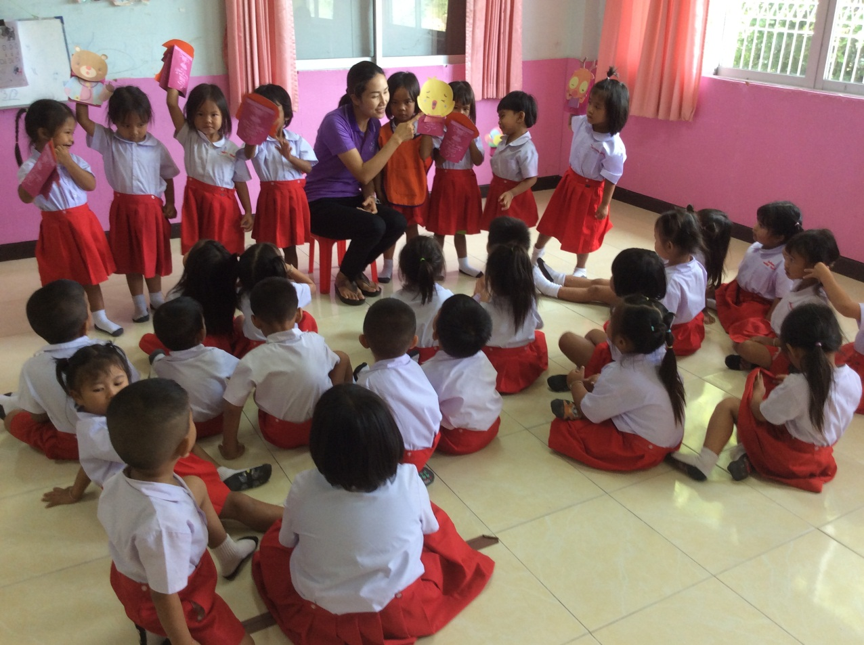

เด็กๆร่วมกันสวมหุ่นมือเล่านิทานประกอบหุ่นมือเรื่อง ขอโทษ ขอโทษ

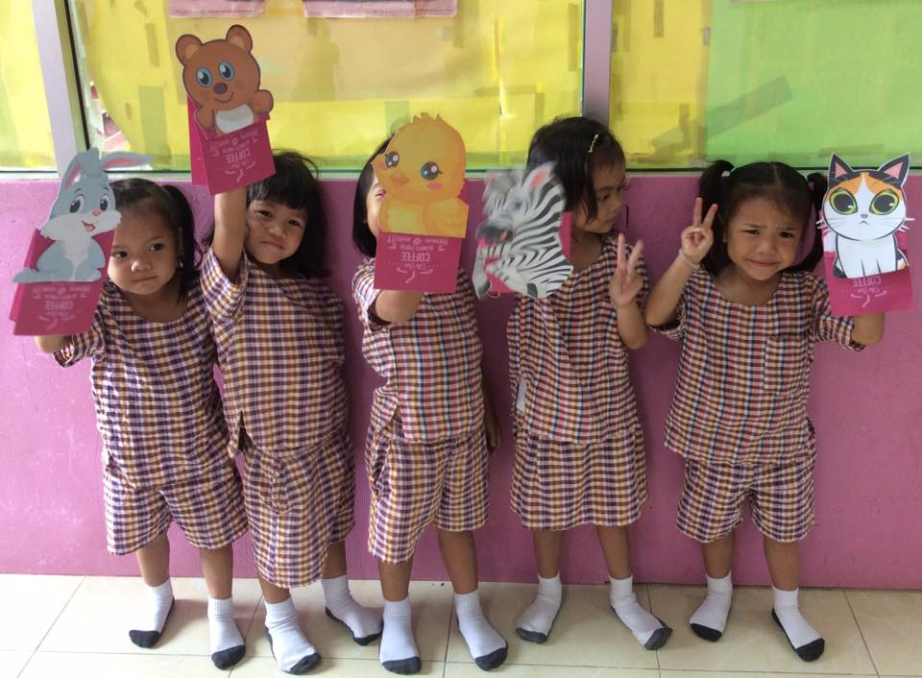

ภาพการจัดกิจกรรมเล่านิทานประกอบหุ่นมือเรื่อง ขอโทษ ขอโทษ

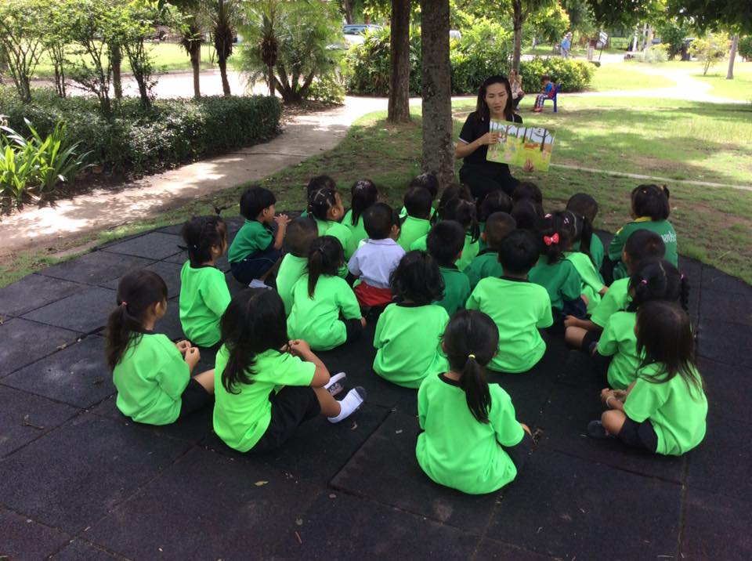

เด็กๆร่วมกันสวมหุ่นมือเล่านิทานประกอบหุ่นมือเรื่อง ขอโทษ ขอโทษ

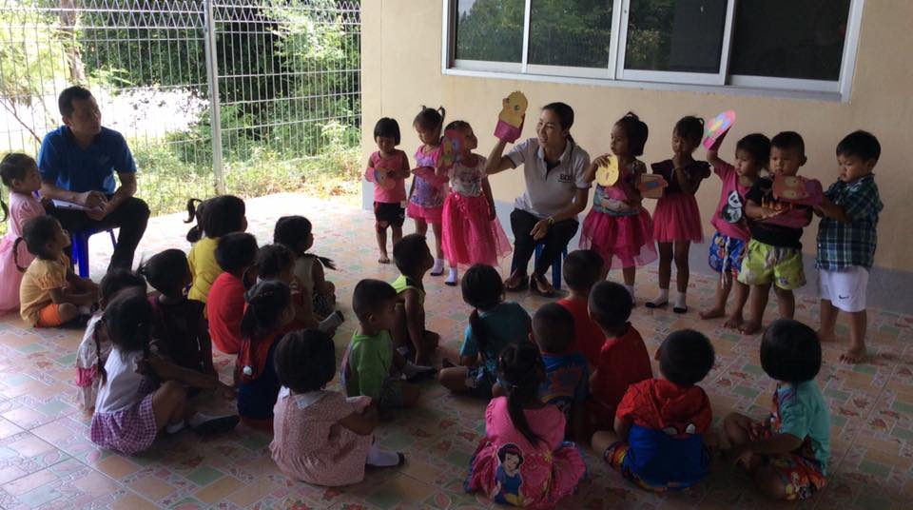

ภาคผนวก ง

* ตารางแสดงผลวิเคราะห์การประเมินผู้เชี่ยวชาญ

**ตารางที่** วิเคราะห์แบบประเมินผู้เชี่ยวชาญประสิทธิภาพแผนการจัดประสบการณ์สำหรับงานวิจัยเรื่องการส่งเสริมพัฒนาการทางภาษาด้านการพูดโดยใช้นิทานประกอบหุ่นมือสำหรับเด็กปฐมวัยอายุ 3 ปี



**การแปลความหมาย ใช้เกณฑ์ค่าเฉลี่ยของวิเชียร เกตุสิงห์ (2538:9) มีรายละเอียดดังนี้**

1.00 – 1.49 หมายความว่า มีระดับความพึงพอใจ น้อยที่สุด

1.50 – 2.49 หมายความว่า มีระดับความพึงพอใจ น้อย

2.50 – 3.49 หมายความว่า มีระดับความพึงพอใจ ปานกลาง

3.50 – 4.49 หมายความว่า มีระดับความพึงพอใจ มาก

4.50 – 5.00 หมายความว่า มีระดับความพึงพอใจ มากที่สุด

**ตารางที่** วิเคราะห์แบบประเมินผู้เชี่ยวชาญประสิทธิภาพหนังสือนิทานประกอบหุ่นมือสำหรับงานวิจัยเรื่องการส่งเสริมพัฒนาการทางภาษาด้านการพูดโดยใช้นิทานประกอบหุ่นมือสำหรับเด็กปฐมวัยอายุ 3 ปี



**ตารางที่** วิเคราะห์แบบประเมินผู้เชี่ยวชาญประสิทธิภาพแบบสังเกตพฤติกรรมเด็กสำหรับงานวิจัยเรื่องการส่งเสริมพัฒนาการทางภาษาด้านการพูดโดยใช้นิทานประกอบหุ่นมือสำหรับเด็กปฐมวัยอายุ 3 ปี



หมายเหตุ ผู้เชี่ยวชาญคนที่ 1 คือ รศ.ทัศนีย์ นาคุณทรง ผู้เชี่ยวชาญคนที่ 2 คือ ผศ.กนกวรรณ ศรีวาปี ผู้เชี่ยวชาญคนที่ 3 คือ ผศ.ดร.สุทธิพรรณ ธีรพงศ์

ประวัติย่อผู้วิจัย

**ประวัติย่อผู้วิจัย**

ชื่อ ชื่อสกุล นางสาวฐิตินันท์ สอนนอก

วันเดือนปีเกิด 1 เมษายน 2530

สถานที่อยู่ปัจจุบัน 35/1 หมู่ 5 ตำบลคึมชาด อำเภอหนองสองห้อง จังหวัด ขอนแก่น 40190

ตำแหน่งหน้าที่การงานปัจจุบัน ผู้ดูแล องค์การบริหารส่วนตำบลคึมชาด

สถานที่ทำงานปัจจุบัน ศูนย์พัฒนาเด็กเล็กตำบลคึมชาด องค์การบริหารส่วนตำบลตำบลคึมชาด

ประวัติการศึกษา พ.ศ.2542 ประถมศึกษาปีที 6 จากโรงเรียนบ้านคึมชาด

พ.ศ.2546 ปวช. โรงเรียนอมตวิทยา

พ.ศ.2549 ประกาศนียบัตรวิชาชีพชั้นสูง (ปวส.) โรงเรียนอมตวิทยา

**ประวัติย่อผู้วิจัย**

ชื่อ ชื่อสกุล นางณัฏยา จันทมนตรี

วันเดือนปีเกิด 8 ธันวาคม 2531

สถานที่อยู่ปัจจุบัน 77 หมู่ 11 ตำบลหนองสองห้อง อำเภอหนองสองห้อง จังหวัด ขอนแก่น 40190

ตำแหน่งหน้าที่การงานปัจจุบัน ผู้ดูแลเด็ก องค์การบริหารส่วนตำบลหนองสองห้อง

สถานที่ทำงานปัจจุบัน ศูนย์พัฒนาเด็กเล็กองค์การบริหารตำบลหนองสองห้อง

ประวัติการศึกษา พ.ศ.2543 ประถมศึกษาปีที 6 จากโรงเรียนบ้านโนนรังหนองบอน

พ.ศ.2547 ประกาศนียบัตรวิชาชีพ (ปวช.)โรงเรียนอมตวิทยา

พ.ศ.2550 ประกาศนียบัตรวิชาชีพชั้นสูง (ปวส.)

เทคโนโลยีพลพณิชยการ

**ประวัติย่อผู้วิจัย**

ชื่อ ชื่อสกุล นางเบญจวรรณ บุญคำ

วันเดือนปีเกิด 10 ตุลาคม 2520

สถานที่อยู่ปัจจุบัน 47 หมู่ 12 ตำบลหนองสองห้อง อำเภอหนองสองห้อง จังหวัด ขอนแก่น 40190

ตำแหน่งหน้าที่การงานปัจจุบัน ผู้ดูแลเด็ก องค์การบริหารส่วนตำบลหนองสองห้อง

สถานที่ทำงานปัจจุบัน ศูนย์พัฒนาเด็กเล็ก องค์การบริหารส่วนหนองสองห้อง

ประวัติการศึกษา พ.ศ.2530 ประถมศึกษาปีที 6 จากโรงเรียนบ้านเปาะ

พ.ศ.2538 มัธยมศึกษาปีที่ 6 จากโรงเรียนหนองสองห้องวิทยา

พ.ศ.2541 ประกาศนียบัตรวิชาชีพชั้นสูง (ปวส.) จาก เทคโนภาคตะวันออกเฉียงเหนือขอนแก่น

**ประวัติย่อผู้วิจัย**

ชื่อ ชื่อสกุล นางรุจิรา ประทัง

วันเดือนปีเกิด 7 เมษายน 2516

สถานที่อยู่ปัจจุบัน 353 หมู่ 1 ตำบลหนองสองห้อง อำเภอหนองสองห้อง จังหวัดขอนแก่น

ตำแหน่งหน้าที่การงานปัจจุบัน ผู้ดูแลเด็ก องค์การบริหารส่วนตำบลหนองสองห้อง

สถานที่ทำงานปัจจุบัน ศูนย์พัฒนาเด็กเล็กตำบลหนองสองห้อง องค์การบริหารส่วนตำบลหนองสองห้อง

ประวัติการศึกษา

พ.ศ.2533 ประถมศึกษาปีที 6 จากโรงเรียนบ้านหนองสองห้อง

พ.ศ.2541 มัธยมศึกษาปีที่ 6 จากโรงเรียนอมตวิทยา

พ.ศ.2544 ปริญญาตรี จากมหาวิทยาลัยราชภัฏมหาสารคาม